

**S K R I P S I**

**PENERAPAN METODE PENGAJARAN UNIT DALAM LAYANAN BIMBINGAN KARIR UNTUK MENINGKATKAN PEMAHAMAN SISWA TERHADAP SEKOLAH LANJUTAN**

**DI KELAS IX SMP NEGERI 2**

**MAKASSAR**

**SHANDRA DEVI TRISNASARI**

**JURUSAN PSIKOLOGI PENDIDIKAN DAN BIMBINGAN**

**FAKULTAS ILMU PENDIDIKAN**

**UNIVERSITAS NEGERI MAKASAR**

**2014**



**PENERAPAN METODE PENGAJARAN UNIT DALAM LAYANAN BIMBINGAN KARIR UNTUK MENINGKATKAN PEMAHAMAN SISWA TERHADAP SEKOLAH LANJUTAN  
DI KELAS IX SMP NEGERI 2  
 MAKASSAR**





**SKRIPSI**

Diajukan untuk Memenuhi Sebagian Persyaratan Guna Memperoleh Gelar Sarjana Pendidikan pada Program Studi Bimbingan dan Konseling

Strata Satu Fakutas Ilmu Pendidikan

Universitas Negeri Makassar

**SHANDRA DEVI TRISNASARI**

**NIM. 104404008**

**JURUSAN PSIKOLOGI PENDIDIKAN DAN BIMBINGAN**

**FAKULTAS ILMU PENDIDIKAN**

**UNIVERSITAS NEGERI MAKASSAR**

**2014**

i

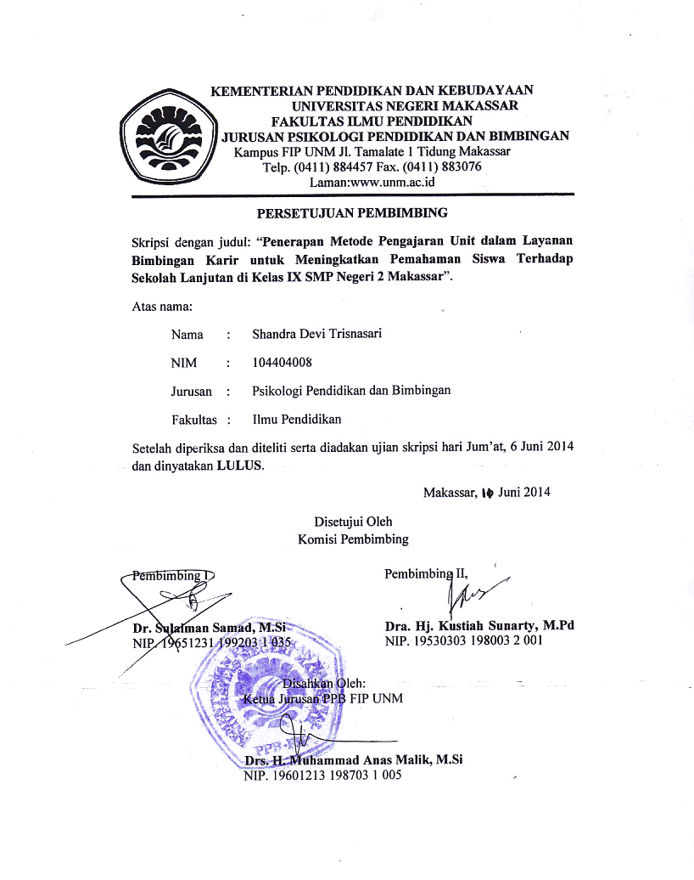



ii

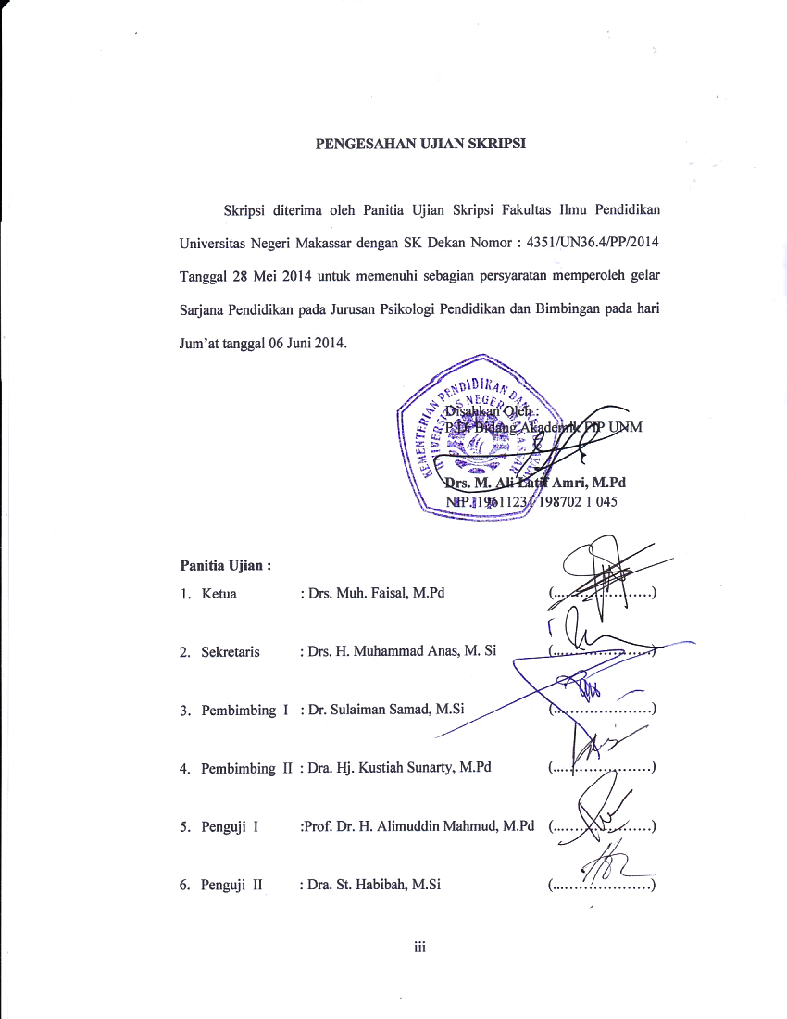



iii

**PERNYATAAN KEASLIAN SKRIPSI**

Saya yang bertanda tangan dibawah ini:

Nama : SHANDRA DEVI TRISNASARI

NIM : 104404008

Jurusan : Psikologi Pendidikan dan Bimbingan

Fakultas : Ilmu Pendidikan

Judul Skripsi : **Penerapan Metode Pengajaran Unit dalam Layanan Bimbingan Karir untuk Meningkatkan Pemahaman Siswa Terhadap Sekolah lanjutan di Kelas IX SMP Negeri 2 Makassar**

Menyatakan dengan sebenarnya bahwa skripsi yang saya tulis ini benar merupakan hasil karya sendiri dan bukan merupakan pengambilalihan tulisan atau pikiran orang lain yang saya akui sebagai hasil tulisan atau pikiran sendiri.

Apabila dikemudian hari terbukti atau dapat dibuktikan bahwa skripsi ini hasil jiplakan, maka saya bersedia menerima sanksi atas perbuatan tersebut sesuai ketentuan yang berlaku.

Makassar, 10 Juni 2014

Yang Membuat Pernyataan

**SHANDRA DEVI TRISNASARI** NIM. 104404008



iv

**MOTTO DAN PERSEMBAHAN**

It's just a matter of time.

Ini semua hanya masalah waktu. Jika aku bersabar, aku akan sampai.

(Mario Teguh)

Sujud syukur kepada Allah SWT dan dengan segenap kerendahan hati kupersembahkan karya ini kepada Kedua orangtuaku, saudaraku, keluarga besarku,Sahabatku, serta teman-teman seperjunganku…

Kasih sayang, dukungan, motivasi, dan batuan kalian adalah hal terindah dalam hidup ini….

Ku persembahkan karya ini untuk kalian.

v

# ABSTRAK

**SHANDRA DEVI TRISNASARI. 2014.** Penerapan Metode Pengajaran Unit dalam Layanan Bimbingan Karir Untuk Meningkatkan Pemahaman Siswa Terhadap Sekolah lanjutan di Kelas IX SMP Negeri 2 Makassar. Skripsi. Dibimbing oleh Dr. Sulaiman Samad, M.Si dan Dra. Hj. Kustiah Sunarty, M.Pd. Jurusan Psikologi Pendidikan dan Bimbingan. Fakultas Ilmu Pendidikan Universitas Negeri Makassar

Penelitian ini menelaah Penerapan Metode Pengajaran Unit dalam Layanan Bimbingan Karir Untuk Meningkatkan Pemahaman Siswa Terhadap Sekolah lanjutan di Kelas IX SMP Negeri 2 Makassar. Masalah penelitian ini adalah: 1. Bagaimanakah gambaran mekanisme penerapan Metode Pengajaran Unit dalam Layanan Bimbingan Karir untuk Meningkatkan Pemahaman Siswa terhadap Sekolah lanjutan di Kelas IX SMP Negeri 2 Makassar 2. Bagaimanakah gambaran pemahaman siswa terhadap sekolah lanjutan pada siswa kelas IX SMP Negeri 2 Makassar 3. Apakah penerapan metode pengajaran unit dalam layanan bimbingan karir dapat meningkatkan pemahaman siswa terhadap sekolah lanjutan di Kelas IX SMP Negeri 2 Makassar. Tujuan penelitian ini adalah 1. Untuk mengetahui gambaran mekanisme penerapan metode pengajaran unit dalam layanan bimbingan karir pada siswa kelas IX SMP Negeri 2 Makassar 2. Untuk mengetahui gambaran pemahaman siswa terhadap sekolah lanjutan pada siswa kelas IX SMP Negeri 2 Makassar 3. Untuk meningkatkan pemahaman siswa terhadap sekolah lanjutan di kelas IX SMP Negeri 2 Makassar melalui penerapan metode pengajaran unit dalam layanan bimbingan karir. Penelitian ini menggunakan pendekatan kualitatif dengan jenis penelitian tindakan kelasterhadap 36 subjek penelitian yang merupakan siswa kelas IX 4 di SMP Negeri 2 Makassar. Pengumpulan data dengan menggunakan instrumen observasi dan angket. Analisis data menggunakan analisis persentase dan analisis statistik deskriptif untuk uji validitas. Hasil penelitian menunjukkan bahwa penerapan metode pengajaran unit dalam layanan bimbingan karir dapat meningkatkan pemahaman siswa terhadap sekolah lanjutan di kelas IX SMP Negeri 2 Makassar.

vi

**PRAKATA**





Alhamdulilah segala puji saya panjatkan kehadirat Allah SWT, yang telah melimpahkan rahmat dan hidayahnya serta sholawat salam teruntuk Baginda Nabi Muhammad Sholallohu’alaihiwasallam yang membawa risalah penerang bagi jiwa sekalian. Atas kehendak-Nya, saya dapat menyelesaikan skripsi hingga selesai dengan lancar. Skripsi yang berjudul ”Penerapan Metode Pengajaran Unit dalam Layanan Bimbingan Karir untuk Meningkatkan Pemahaman Siswa Terhadap Sekolah lanjutan di Kelas IX SMP Negeri 2 Makassar. Penulisan skripsi ini dimaksudkan sebagai persyaratan dalam penyelesaian studi pada Jurusan Psikologi Pendidikan dan Bimbingan Fakultas Ilmu Pendidikan Universitas Negeri Makassar.

Selama penulisan skripsi ini, peneliti menghadapi berbagai hambatan dan persoalan, dikarenakan waktu, biaya, tenaga serta kemampuan penulis yang sangat terbatas. Namun berkat bimbingan, motivasi, bantuan dan sumbangan pemikiran dari berbagai pihak, segala hambatan dan tantangan yang dihadapi peneliti dapat teratasi. Oleh karena itu, dengan penuh hormat penulis menghaturkan terima kasih kepada Dr. Sulaiman Samad, M.Si dan Dra. Hj. Kustiah Sunarty, M.Pd, masing-masing selaku pembimbing I dan pembimbing II yang telah banyak meluangkan waktu dan tenaga dalam memberikan arahan, petunjuk dan motivasi kepada peneliti mulai dari penyusunan usulan penelitian hingga selesainya skripsi ini.

vii

Selanjutnya ucapan yang sama dihaturkan kepada:

1. Prof. Dr. H. Arismundar, M.Pd sebagai Rektor UNM atas segala kesempatan yang diberikan kepada penulis untuk menimba ilmu di Universitas Negeri Makassar.
2. Prof. Dr. H. Ismail Tolla, M.Pd. sebagai Dekan Fakultas Ilmu Pendidikan Universitas Negeri Makassar; Drs. M. Ali Latif Amri, M.Pd sebagai Pembantu Dekan I, Drs. Andi Mappincara, M.Pd sebagai Pembantu Dekan II dan Drs. Muh. Faisal, M.Pd sebagai Pembantu Dekan III yang telah memberikan kesempatan kepada peneliti menekuni pendidikan di Program Studi Psikologi Pendidikan dan Bimbingan Fakultas Ilmu Pendidikan Universitas Negeri Makassar.
3. Drs. H. Muhammad Anas Malik, M.Si, dan Dr. Abdul Saman, M.Si, Kons, masing-masing sebagai Ketua Jurusan dan Sekretaris Jurusan Psikologi Pendidikan dan Bimbingan atas segala bantuannya dalam administrasi maupun dalam perkuliahan.
4. Bapak dan Ibu Dosen Fakultas Ilmu Pendidikan, khususnya Jurusan Psikologi Pendidikan dan Bimbingan yang telah mendidik, membantu, dan membimbing penulis selama menuntut ilmu di Universitas Negeri Makassar.
5. Teristimewa untuk kedua orang tuaku tercinta, Ayahanda Mardiono dan Ibunda Sudjiati yang senantiasa mencurahkan perhatian dan kasih sayangnya dalam mendidik dan membesarkan peneliti yang disertai dengan iringan doa yang tiada henti sehingga peneliti dapat menyelesaikan studinya. Terima kasih untuk semua hal yang sering kalian lakukan hanya untuk membuat peneliti tersenyum.
6. Dra. Hj. Rosdiana Amir, M.Pd sebagai Kepala SMP Negeri 2 Makassar atas izin mengadakan penelitian pada sekolah yang dipimpinnya.
7. Septri Tangke selaku Guru Pembimbing di SMPN 2 Makassar yang telah membantu peneliti selama melakukan penelitian.

viii

1. Saudara-saudaraku Sartika Dewi Puspita Sari (mba’ Dewi), Sastri Dinda Mardiati Putri, Dimas Ridho Wibowo atas semangatnya selama ini.



1. Sahabat, saudara sekaligus orang terdekatku Haeruddin, Amd.Kom yang selalu memberikan motivasi, saran dan selalu ada untuk peneliti. Terima kasih untuk semua kesabaranmu selama ini.
2. Sahabat-Sahabatku: Rosella, Nuryatika, Sri Hartati Hasir, dukungan semangat dan bantuan kalian akan selalu terkenang dalam sanubari peneliti.
3. Teman-teman Psikologi Pendidikan dan Bimbingan Angkatan 2010 Kelas A, terkhusus teman-teman seperjuangan dalam menyusun skripsi, Raden, Anti, Tati, Mimin, Fadli, Baya, terima kasih atas informasi bantuan kebersamaan, semangat untuk saling mendukung selama proses penyusunan skripsi ini.
4. Adik-adik SMP Negeri 2 Makassar khususnya kelas IX 4 yang telah berpartisipasi dalam penelitian yang dilakukan peneliti.
5. Kepada semua pihak yang tidak sempat saya sebutkan namanya satu-persatu, namun telah membantu peneliti dalam penyelesaian studi. Terima kasih.

Semoga skripsi ini dapat bermanfaat sebagai bahan masukan dan informasi bagi pembaca dan semoga kebaikan dan keikhlasan serta bantuan dari semua pihak bernilai ibadah di sisi Allah SWT. Amin.

Makassar, 10 Juni 2014

**SHANDRA DEVI TRISNASARI**

ix

**DAFTAR ISI**



|  |  |
| --- | --- |
| **HALAMAN JUDUL** | **i** |
| **PERSETUJUAN PEMBIMBING** | **ii** |
| **PENGESAHAN UJIAN SKRIPSI** | **iii** |
| **MOTTO** | **iv** |
| **ABSTRAK** | **v** |
| **PRAKATA** | **vi** |
| **DAFTAR ISI** | **x** |
| **DAFTAR GAMBAR** | **xiii** |
| **DAFTAR TABEL** | **xiv** |
| **DAFTAR LAMPIRAN** | **xvi** |
| **BAB I PENDAHULUAN** |  |
| 1. Latar Belakang | 1 |
| 1. Rumusan Masalah | 6 |
| 1. Tujuan Penelitian | 7 |
| 1. Manfaat Penelitian | 7 |
| **BAB II KAJIAN PUSTAKA, KERANGKA PIKIR DAN HIPOTESIS TINDAKAN** |  |
|  |  |
| 1. **KAJIAN PUSTAKA** | 9 |
|  |  |
| 1. Pengajaran Unit | 9 |
| 1. Pengertian Pengajaran Unit | 9 |
| 1. Tujuan Pengajaran Unit | 10 |
| 1. Prinsip-Prinsip Pengajaran Unit | 11 |
| 1. Kebaikan dan Kelemaham Pengajaran Unit | 12 |
| 1. Ciri-Ciri Pengajaran Unit | 14 |
| 1. Tahap-Tahap Pelaksanaan Pengajaran Unit | 15 |
|  |  |
| 1. Bimbingan Karir | 19 |
| 1. Pengertian Bimbingan Karir   x | 19 |
| 1. Tujuan Bimbingan Karir | 20 |
| 1. Prinsip-Prinsip Bimbingan Karir | 21 |
|  |  |
| 1. Pemahaman Siswa Terhadap Sekolah Lanjutan | 22 |
| 1. Pengertian Pemahaman Siswa Terhadap Sekolah Lanjutan | 22 |
| 1. Jenis Sekolah Lanjutan | 24 |
| 1. Tujuan Pendidikan Sekolah Lanjutan | 25 |
| 1. Kriteria Sekolah Lanjutan | 25 |
| 1. Syarat-syarat memasuki Sekolah Lanjutan | 27 |
| 1. Status dan Akreditasi Sekolah Lanjutan | 28 |
| 1. **KERANGKA PIKIR** | 31 |
| 1. **HIPOTESIS TINDAKAN** | 34 |
| **BAB III METODE PENELITIAN** |  |
| 1. **Pendekatan dan Jenis Penelitian** | 35 |
| 1. **Fokus dan Deskripsi Fokus** | 36 |
| 1. **Setting dan Subjek Penelitian** | 37 |
| 1. **Rancangan Tindakan** | 38 |
| 1. **Teknik dan Prosedur Pengumpul Data** | 43 |
| 1. Observasi | 43 |
| 1. Angket | 44 |
|  |  |
| 1. **Teknik Analisis Data dan Indikator Keberhasilan** | 48 |
| 1. Analisis Data | 48 |
| 1. Indikator Keberhasilan | 50 |
|  |  |
| **BAB IV HASIL PENELITIAN DAN PEMBAHASAN** |  |
| 1. **HASIL PENELITIAN** | 51 |
| 1. Siklus I | 51 |
| 1. Siklus II | 73 |
|  |  |
| 1. **PEMBAHASAN** | 92 |
| **BAB V KESIMPULAN DAN SARAN** |  |
| 1. Kesimpulan | 95 |
| 1. Saran | 96 |
|  |  |
| **DAFTAR PUSTAKA**  xi | 98 |
| **LAMPIRAN** | 100 |
| **RIWAYAT HIDUP** | 172 |





xii

**DAFTAR GAMBAR**



|  |  |  |
| --- | --- | --- |
| **Nomor** | **Nama Gambar** | **Halaman** |
| 1 | Skema Kerangka Pikir | 33 |
| 2 | Siklus Penelitian Tindakan menurut Suharsimi Arikunto | 38 |
| 3 | Diagram Analisis Data Observasi Kelompok Pelaksanaan Tindakan Siklus I dalam Persen (%) | 66 |
| 4 | Diagram Kategori Hasil Observasi Pelaksanaan Tindakan Siklus I | 67 |
| 5 | Diagram Rerata Pemahaman Siswa Terhadap Sekolah lanjutan di Kelas IX 4 di SMP Negeri 2 Makassar Sebelum Pelaksanaan dan Setelah Pelaksanaan Tindakan Siklus I | 69 |
| 6 | Diagram Tingkat Pemahaman Siswa Terhadap Sekolah lanjutan di Kelas IX 4 di SMP Negeri 2 Makassar Sebelum Pelaksanaan dan sSetelah Pelaksanaan Tindakan Siklus Idalam persen (%) | 71 |
| 7 | Diagram Analisis Data Observasi Kelompok Pelaksanaan Tindakan Siklus I dan Siklus II dalam Persen (%) | 85 |
| 8 | Diagram Kategori Hasil Observasi Pelaksanaan Tindakan Siklus I dan Siklus II | 86 |
| 9 | Diagram Rerata Sekolah lanjutan di Kelas IX 4 di SMP Negeri 2 Makassar Sebelum Pelaksanaan dan sSetelah Pelaksanaan Tindakan Siklus I dan Siklus II | 88 |
| 10 | Diagram Tingkat Pemahaman Siswa Terhadap Sekolah lanjutan di Kelas IX 4 di SMP Negeri 2 Makassar Sebelum Pelaksanaan dan sSetelah Pelaksanaan Tindakan Siklus I dan siklus II dalam persen (%) | 90 |
|  |  |  |

xiii

**DAFTAR TABEL**



|  |  |  |
| --- | --- | --- |
| **Nomor** | **Nama Tabel** | **Halaman** |
| 1 | Kriteria Sekolah Lanjutan | 26 |
| 2 | Rencana Penelitian Tindakan | 40 |
| 3 | Kriteria Penentuan Hasil Observasi | 44 |
| 4 | *Blue Print* Tingkat Pemahaman Siswa Terhadap Sekolah lanjutan | 45 |
| 5 | Pembobotan Item Angket Penelitian | 46 |
| 6 | Kategori Tingkat Pemahaman siswa terhadap sekolah Lanjutan | 48 |
| 8 | Perencanaan Pelaksanaan Tindakan Siklus I | 52 |
| 9 | Jadwal Pelaksanaan Tindakan Siklus I | 54 |
| 10 | Analisis Data Observasi Kelompok Pelaksanaan Tindakan Siklus I dalam Persen (%) | 65 |
| 11 | Kategori Hasil Observasi Pelaksanaan Tindakan Siklus I | 66 |
| 12 | Rerata Pemahaman Siswa Terhadap Sekolah lanjutan di Kelas IX 4 di SMP Negeri 2 Makassar Sebelum Pelaksanaan dan sSetelah Pelaksanaan Tindakan Siklus I | 68 |
| 13 | Tingkat Pemahaman Siswa Terhadap Sekolah lanjutan di Kelas IX 4 di SMP Negeri 2 Makassar Sebelum Pelaksanaan dan sSetelah Pelaksanaan Tindakan Siklus I | 70 |
| 14 | Perencanaan Pelaksanaan Tindakan Siklus II | 74 |
| 15 | Jadwal Pelaksanaan Tindakan Siklus II | 76 |
| 16 | Analisis Data Observasi Kelompok Pelaksanaan Tindakan Siklus I dan Siklus II dalam Persen (%) | 85 |
| 17 | Kategori Hasil Observasi Pelaksanaan Tindakan Siklus I dan Siklus II  xiv | 86 |
| 18 | Rerata Pemahaman Siswa Terhadap Sekolah lanjutan di Kelas IX 4 di SMP Negeri 2 Makassar Sebelum Pelaksanaan dan sSetelah Pelaksanaan Tindakan Siklus I dan siklus II | 87 |
| 19 | Tingkat Pemahaman Siswa Terhadap Sekolah lanjutan di Kelas IX 4 di SMP Negeri 2 Makassar Sebelum Pelaksanaan dan sSetelah Pelaksanaan Tindakan Siklus I dan siklus II | 90 |
|  |  |  |
|  |  |  |
|  |  |  |
|  |  |  |
|  |  |  |
|  |  |  |
|  |  |  |
|  |  |  |
|  |  |  |
|  |  |  |

xv

**DAFTAR LAMPIRAN**



|  |  |  |
| --- | --- | --- |
| **Nomor** | **Nama Lampiran** | **Halaman** |
| 1 | Rencana Pelaksanaan Layanan (RPL) | 101 |
| 2 | Kisi-Kisi Angket Sebelum uji lapangan | 114 |
| 3 | Angket Pemahaman Siswa Terhadap Sekolah Lanjutan Sebelum Uji Coba | 115 |
| 4 | Kisi-kisi Angket Sesudah uji coba | 119 |
| 5 | Angket Pemahaman Siswa Terhadap Sekolah Lanjutan Setelah uji Coba | 120 |
| 6 | Kisi-kisi Angket Siklus II | 124 |
| 7 | Angket Pemahaman Siswa Terhadap Sekolah Lanjutan Siklus II | 125 |
| 8 | Hasil Skor Angket Uji Lapangan | 129 |
| 9 | Hasil Skor Angket Evaluasi awal | 130 |
| 10 | Hasil Skor Angket EvaluasiSiklus I | 132 |
| 11 | Hasil Skor Angket Evaluasi Siklus II | 134 |
| 12 | Validitas dan Reliabilitas Angket | 136 |
| 13 | Data Hasil Skor Angket Penelitian (Evaluasi awal, Evaluasi Siklus I dan Siklus II | 140 |
| 14 | Lembar observasi Pelakasanaan Tindakan Peneliti | 142 |
| 15 | Hasil Observasi Pelaksanaan Tindakan Peneliti Siklus I dan Siklus II | 143 |
| 16 | Lembar Pedoman Observasi Pelaksanaan Metode Pengajaran Unit dalam Layanan Bimbingan Karir untuk Meningkatkan Pemahaman Siswa Terhadap Sekolah Lanjutan  xvi | 147 |
| 17 | Hasil Observasi Pelaksanaan Tindakan Siklus I dan Siklus II | 149 |
| 18 | Data Hasil Analisis Persentase Observasi | 157 |
| 19 | Dokumentasi Kegiatan | 160 |
| 20 | Surat Pengusulan Judul | 162 |
| 21 | Surat Keterangan Pengesahan Judul | 163 |
| 22 | Surat Permohonan Penunjukan Pembimbing Skripsi | 164 |
| 23 | Surat Penunjukan Pembimbing Skripsi | 165 |
| 24 | Surat Permohonan untuk Melakukan Observasi dalam Rangka Penyusunan Proposal Penelitian | 166 |
| 25 | Surat Permohonan Izin Melakukan Penelitian | 167 |
| 26 | Surat Rekomendasi Penelitian dari BKPMD | 168 |
| 27 | Surat Rekomendasi Penelitian dari KESBANG MAKASSAR | 169 |
| 28 | Surat Rekomendasi Penelitian dari DINAS PENDIDIKAN MAKASSAR | 170 |
| 29 | Surat Keterangan Telah Melakukan Penelitian | 171 |
| 30 | Riwayat Hidup | 172 |

xvii

**BAB I**



**PENDAHULUAN**

1. **Latar Belakang**

Pendidikan merupakan sebuah proses yang dilakukan secara bertahap, yaitu terdiri dari pendidikan dasar, menengah, hingga pendidikan tinggi. Pendidikan dilaksanakan dengan tujuan menjadikan seseorang lebih baik dengan mengembangkan potensi yang ada untuk kepentingan kehidupan di masa yang akan datang. Pengertian pendidikan berdasarkan Undang-Undang Republik Indonesia Nomor 20 Tahun 2003 Tentang Sistem Pendidikan Nasional Bab I, pasal 1 (2011:124) sebagai berikut:

Pendidikan adalah usaha sadar dan terencana untuk mewujudkan suasana belajar dan proses pembelajaran agar peserta didik secara aktif mengembangkan potensi dirinya untuk memiliki kekuatan spiritual keagamaan, pengendalian diri, kepribadian, kecerdasan, akhlak mulia serta keterampilan yang diperlukan dirinya, masyarakat bangsa dan negara.

Sukardi (1984) mengemukakan melalui pendidikan peserta didik akan mendapatkan berbagai macam pengetahuan, keterampilan dan sikap yang berguna bagi kehidupan peserta didik baik pada masa sekarang maupun masa yang akan datang. Dengan berbagai macam kemampuan keterampilan serta keahlian yang didapatkan melalui pendidikan, peserta didik akan memiliki bekal untuk mampu memilih, menetapkan dan mempersiapkan diri untuk memasuki dunia kerja yang sesuai dengan tuntutan hidup, cita-cita dan nilai hidup yang dianutnya setelah mereka menyelesaikan studinya di sekolah.

1

Menurut Santrock (2003) sekolah memiliki fungsi yang sangat penting dalam mengembangkan fungsi intelektual, perkembangan sosial dan dunia kejuruan, selain itu sekolah juga memberikan pengaruh yang besar dalam perkembangan remaja. Faktor lingkungan sekolah seperti sistem informasi di sekolah, relasi para guru dengan siswa, relasi pegawai administrasi dengan siswa, teman-teman sekolah dan keadaan fisik sekolah dapat mempengaruhi siswa dalam hal memilih sekolah lanjutan.

Setelah melalui proses pendidikan selama tiga tahun, siswa yang dinyatakan lulus ujian sekolah tentu akan merasa bergembira. Kegembiraan tersebut ditunjukkan dengan berbagai bentuk ekspresi seperti tertawa, berjalan bersama, makan bersama dan sebagainya. Di samping ekspresi kegembiraan yang diperlihatkan oleh setiap siswa yang dinyatakan lulus, ada beberapa pertanyaan yang terbesit dibenaknya yaitu kemana harus melanjutkan sekolah yang tepat ?. Ada beberapa pilihan untuk melanjutkan sekolah setelah lulus dari SMP atau MTs yaitu ke pendidikan menengah yang terdiri atas pendidikan menengah umum dan pendidikan menengah kejuruan. Pendidikan menengah umum diselenggarakan oleh Sekolah Menengah Atas (SMA), Madrasah Aliyah (MA), Sekolah Menengah Kejuruan (SMK), Madrasah Aliyah Kejuruan (MAK) atau sekolah yang sederajat lainnya.

Pemahaman siswa terhadap sekolah lanjutan dalam memilih sekolah lanjutan pada siswa sekolah menengah pertama merupakan salah satu faktor penting yang memiliki pengaruh terhadap perkembangan karir siswa tersebut . Upaya dalam pemilihan pendidikan lanjutan tersebut, sudah tentunya siswa mengalami berbagai kendala seperti kurangnya pemahaman siswa terhadap sekolah lanjutan yang harus mereka pilih setelah tamat sekolah menengah pertama.

Kurangnya informasi dan pemahaman terhadap sekolah lanjutan dapat membuat siswa salah dalam memilih sekolah lanjutan. Kesalahan dalam memilih sekolah lanjutan akan memberikan dampak pada siswa di antaranya adalah tidak bersemangat untuk belajar karena ia tidak memahami pelajaran yang diajarkan, tidak dapat mengembangkan diri secara optimal karena kemampuan dan keinginannya tidak sesuai dan akhirnya dapat membuat mereka putus sekolah. Dengan demikian siswa perlu memiliki pengetahuan dan informasi tentang sekolah lanjutan setelah SMP agar tidak salah dalam memilih sekolah lanjutan.

Hasil observasi yang dilakukan peneliti dalam studi lapangan pada pertengahan Mei 2013 di salah satu sekolah menengah kejuruan di Makassar, ditemukan beberapa siswa yang memiliki permasalahan belajar diakibatkan oleh kesalahan pemilihan jurusan sehingga menyebabkan siswa tersebut tidak senang terhadap pelajaran dan merasa kondisi fisiknya tidak sesuai dengan jurusan yang dijalani saat ini. Hal ini berdampak pada hasil belajar dan persentasi kehadiran siswa tersebut menjadi sangat rendah.

Dari fenomena tersebut dapat disimpulkan pemilihan sekolah lanjutan yang tidak dibarengi dengan pemahaman tentang sekolah lanjutan yang akan dijalani oleh siswa akan berdampak pada proses belajar siswa di sekolah lanjutan tersebut.

Hal ini senada dengan pendapat guru BK di sekolah tersebut, yang menyatakan banyaknya siswa masuk sekolah menengah kejuruan yang tidak dibarengi dengan pemahaman mereka terhadap jurusan-jurusan yang tersedia di sekolah tersebut. Ketidaksesuaian antara minat dan bakat siswa pada jurusan yang mereka jalani saat ini merupakan akibat dari tidak pahamnya mereka terhadap sekolah lanjutan yang mereka pilih.

Selanjutnya berdasarkan hasil pengumpulan data awal yang dilakukan melalui wawancara dengan guru BK SMP Negeri 2 Makassar pada tanggal 9 November 2013 diperoleh informasi salah satu masalah yang dialami siswa kelas IX di SMP Negeri 2 Makassar yaitu rendahnya pemahaman siswa terhadap sekolah lanjutan. Banyak siswa yang masih belum memahami jenis-jenis sekolah lanjutan yang dapat mereka pilih untuk melanjutkan pendidikannya.

Pihak sekolah melalui guru BK telah berupaya mengatasi hal tersebut yaitu dengan memberikan layanan informasi tentang sekolah lanjutan yang dilakukan secara klasikal maupun individual, bahkan dengan menghadirkan narasumber agar dapat memberikan pemahaman kepada siswa tentang sekolah lanjutan. Tapi sejauh ini hasilnya belum mengembirakan berdasarkan hasil observasi yang dilakukan peneliti pada sekolah tersebut, ditemukan 4 dari 5 siswa kelas IX yang telah diberikan layanan informasi tentang sekolah lanjutan masih belum paham tentang sekolah lanjutan yang dapat mereka pilih ketika tamat SMP, sebagian dari mereka mengatakan bahwa sekolah yang akan mereka masuki nanti yaitu sekolah yang orang tua mereka pilihkan.

Rendahnya pemahaman siswa terhadap materi sekolah lanjutan yang disampaikan disebabkan karena metode yang digunakan pada saat penyampaian materi kurang tepat, penggunaan metode ceramah melalui narasumber kurang melibatkan partisipasi siswa secara langsung. Keadaan ini terlihat dengan adanya siswa yang memiliki pemahaman rendah tentang sekolah lanjutan.

Melihat kondisi tersebut peneliti memikirkan metode lain yang memiliki kemungkinan keberhasilan yang lebih tinggi untuk meningkatkan pemahaman siswa terhadap sekolah lanjutan. Metode yang dimaksud adalah metode pengajaran unit yang dilakukan dalam layanan bimbingan karir.

Menurut Walgito (2010) penyelenggaraan bimbingan karir dapat dicapai dengan berbagai cara salah satunya melalui pengajaran unit. Bila menggunakan cara ini maka diperlukan jam tersendiri yang khusus disediakan untuk keperluan kegiatan bimbingan karir.

Merujuk dari penjelasan-penjelasan sebelumnya yang menjelaskan pentingnya pemberian pemahaman siswa terhadap sekolah lanjutan kepada siswa didasarkan pada prinsip bimbingan karir, seperti yang dikemukakan walgito (2010) sebagai berikut:

1. Setiap siswa hendaknya menyadari bahwa karir itu adalah sebuah jalan hidup, dan pendidikan adalah persiapan untuk hidup.
2. Siswa perlu diberikan pemahaman tentang di mana dan mengapa berada dalam satu alur pendidikannya.
3. Siswa secara keseluruhan hendaknya dibantu untuk memperoleh pemahaman tentang hubungan antara pendidikannya dan karirnya.

Selain berdasarkan prinsip bimbingan karir pemberian layanan bimbingan karir kepada siswa tentang pemahaman siswa terhadap sekolah lanjutan juga didasarkan dari tujuan bimbingan karir itu sendiri. Salah satu tujuan bimbingan karir seperti yang dikemukakan oleh Walgito (2010) yaitu para siswa dapat merencanakan masa depannya serta menemukan karir dan kehidupan yang serasi dan sesuai, siswa mengetahui jenis-jenis pendidikan dan latihan yang diperlukan bagi suatu bidang tertentu serta mengetahui hubungan usaha yang mereka lakukan sekarang dengan masa depannya.

Berdasarkan pendapat ahli di atas maka dapat dipahami pentingnya pemberian bimbingan karir tentang sekolah lanjutan kepada siswa SMP sebagai bentuk pemenuhan dari prinsip dan tujuan bimbingan karir tersebut. Melalui metode pengajaran unit dalam layanan bimbingan karir diharapkan akan meningkatkan pemahaman siswa terhadap sekolah lanjutan. Oleh karena itu melalui penelitian ini akan diungkap tentang “Penerapan Metode Pengajaran Unit dalam Layanan Bimbingan Karir untuk Meningkatkan Pemahaman siswa terhadap sekolah lanjutan kelas IX SMP Negeri 2 Makassar”.

1. **Rumusan Masalah**

Berdasarkan latar belakang di atas maka rumusan masalah dirumuskan sebagai berikut:

1. Bagaimanakah gambaran mekanisme penerapan metode pengajaran unit dalam layanan bimbingan karir untuk meningkatkan pemahaman siswa terhadap sekolah lanjutan siswa kelas IX SMP Negeri 2 Makassar.
2. Bagaimanakah gambaran pemahaman siswa terhadap sekolah lanjutan siswa kelas IX SMP Negeri 2 Makassar.
3. Apakah penerapan metode pengajaran unit dalam layanan bimbingan karir dapat meningkatkan pemahaman siswa terhadap sekolah lanjutan siswa kelas IX SMP Negeri 2 Makassar.
4. **Tujuan Penelitian**

Berdasarkan rumusan masalah di atas maka tujuan dari penelitian ini yaitu:

1. Untuk mengetahui gambaran mekanisme penerapan metode pengajaran unit dalam layanan bimbingan karir untuk meningkatkan pemahaman siswa terhadap siswa kelas IX SMP Negeri 2 Makassar.
2. Untuk mengetahui gambaran pemahaman siswa terhadap sekolah lanjutan pada siswa kelas IX SMP Negeri 2 Makassar.
3. Untuk meningkatkan pemahaman siswa terhadap sekolah lanjutan siswa kelas IX SMP Negeri 2 Makassar melalui penerapan metode pengajaran unit dalam layanan bimbingan karir.
4. **Manfaat Hasil Penelitian**

Hasil penelitian ini diharapkan dapat memberi manfaat sebagai berikut:

1. Manfaat Teoritis

Hasil penelitian ini diharapkan dapat menjadi pengetahuan dan referensi baru dalam melaksanakan layanan bimbingan karir sehingga dapat memperbaiki kualitas layanan bimbingan karir di sekolah dan sebagai bahan referensi serta perbandingan dalam penelitian yang mengungkap masalah tentang pemahaman siswa terhadap sekolah lanjutan.

1. Manfaat Praktis
2. Bagi Akademisi, sebagai bahan informasi dan perbandingan serta referensi untuk pengembangan penelitian, terutama yang berkaitan dengan masalah pemahaman siswa terhadap sekolah lanjutan.
3. Bagi Guru Pembimbing, sebagai bahan masukan terhadap pentingnya layanan bimbingan karir dalam meningkatkan pemahaman siswa terhadap sekolah lanjutan.
4. Bagi Siswa, sebagai masukan untuk memanfaatkan layanan bimbingan dan konseling khususnya layanan bimbingan karir dalam meningkatkan pemahaman siswa terhadap sekolah lanjutan.

**BAB II**

**KAJIAN PUSTAKA, KERANGKA PIKIR DAN HIPOTESIS TINDAKAN**

1. **Kajian Pustaka**

Dalam hal ini diuraikan beberapa teori yang dapat dijadikan sebagai acuan penelitian, sehubungan dengan masalah yang diajukan, maka dianggap perlu membahas landasan teoretis sebagaimana uraian berikut:

1. **Pengajaran Unit**
2. **Pengertian Pengajaran Unit**

Menurut Hamalik (1989:19)

Unit dalam rangka pengajaran itu, mempunyai arti sebagai suatu cara belajar dan/atau mengajar, yang bermaksud mengintegrasikan faktor-faktor pelajar, bahan pelajaran dan pengajaran serta hal-hal yang ada di sekitarnya dalam situasi tertentu di mana faktor-faktor itu berkonfrontasi langsung secara wajar dalam kelangsungan proses belajar itu.

Menurut Sukardi (1984) Pengajaran unit (*unit teaching*) dapat dipergunakan sebagai salah satu teknik dalam membantu siswa untuk memperoleh pemahaman tentang suatu pekerjaan tertentu. Dalam kegiatan ini kerjasama antara pembimbing/guru pembimbing dan guru bidang studi diperlukan sekali, karena unit-unit yang akan dilaksanakan berhubungan dengan suatu bidang studi tertentu.

Melanjutkan penjelasan ahli di atas Abimanyu (1986) mengatakan kegiatan-kegiatan dalam pengajaran unit dapat menggunakan berbagai metode, seperti ceramah, mempelajari buku-buku, pemberian tugas dan wawancara dengan para pekerja dan pelaksanaannya dapat dilakukan satu atau dua kali dalam satu semester.

9

Djumhur dan Surya (1975) mengatakan pelaksanaan pengajaran unit dapat dilaksanakan dengan menetapkan satu unit tertentu, kemudian bersama siswa merencanakan kegiatan mempelajari unit tersebut. Misalnya unit-unit “Pekerjaan di desaku”, “Pekerjaan di kantor pos”, “Pekerjaan di rumah sakit” dan sebagainya. Berdasarkan unit yang telah ditetapkan kemudian diadakan perencanaan kegiatan, baik kelompok maupun individual.

Berdasarkan penjelasan dari Djumhur dan Surya di atas maka dapat dipahami jika unit dilaksanakan dalam rangka memberikan pemahaman mengenai sekolah lanjutan siswa SMP maka unit-unitnya yaitu sekolah menengah ke atas berupa SMA, MA, dan SMK.

Dari beberapa pengertian para ahli di atas dapat disimpulkan pengajaran unit adalah salah satu metode pengajaran yang dilakukan dalam bentuk unit-unit, yang melibatkan peran serta siswa secara langsung untuk memahami unit-unit tertentu.

1. **Tujuan Pengajaran Unit**

Tujuan dari pengajaran unit menurut Hamalik (1989):

1. Membentuk manusia yang harmonis, yang mampu bertindak dalam menghadapi berbagai situasi yang memerlukan keterampilan dari segala aspek pribadi.
2. Menyesuaikan pelajaran pada perbedaan individu.
3. Memperbaiki dan mengatasi kelemahan-kelemahan yang terdapat pada metode belajar lainnya.

Berdasarkan pendapat di atas maka dapat disimpulkan tujuan metode pengajaran unit adalah untuk membantu siswa agar mampu bertindak dalam menghadapi berbagai situasi, untuk memahami perbedaan individu dan sebagai perbaikan terhadap metode belajar.

1. **Prinsip-Prinsip Pengajaran Unit**

Adapun prinsip pengajaran unit menurut Hamalik (1989) yaitu:

1. Tujuan utama dari pengajaran unit adalah membantu siswa dalam mengintegrasikan dirinya.
2. Integrasi diri sendiri yang terdapat pada anak hendaknya dilakukan secara terus menerus.
3. Usaha yang berbeda-beda dalam membantu siswa dalam mengintegrasikan dirinya sangat tergantung pada kematangan, kesanggupan, tujuan, kebutuhan serta minat dari siswa itu sendiri.
4. Unit harus merupakan satu kesatuan yang bulat.
5. Unit hendaknya didasarkan pada kebutuhan siswa.
6. Unit mempunyai dasar psikologis yang dapat dipertanggungjawabkan adalah *Gestalt Psychology*.
7. Unit itu hendaknya diselenggarakan dalam waktu yang cukup panjang.
8. Unit hendaknya didasarkan atas dorongan-dorongan yang wajar dan normal yang terdapat pada siswa.
9. Unit hendaknya berisikan satu atau lebih persoalan-persoalan yang dapat dan harus dipecahkan oleh siswa itu sendiri.
10. Unit hendaknya berpusat pada kehidupan yang nyata pada siswa.
11. Unit hendaknya meliputi seluruh aspek pribadi, termasuk: intelek, sosial, ekonomi, pengetahuan umum dan sebagainya.
12. Unit harus direncanakan dan dibahas bersama-sama antara guru dan siswa.
13. **Kebaikan dan Kelemahan Pengajaran Unit**

Kebaikan pengajaran unit menurut Hamalik (1989):

1. Semua hal yang dipelajari ada dalam suatu hubungan keseluruhan.
2. Memberikan perhatian akan adanya perbedaan individual antara siswa.
3. Hubungan antara sekolah dengan masyarakat bertambah erat.
4. Pengajaran Unit memberikan kesempatan untuk mempraktekkan nilai-nilai paham demokrasi dalam hubungan kerjasama baik antara siswa dengan guru, maupun antara siswa-siswa.
5. Memberikan lebih banyak pegalaman secara langsung kepada siswa dan lebih banyak menuntut aktivitas yang sungguh-sungguh.

Sedangkan kebaikan/keuntungan pengajaran unit menurut Sukardi (1984: 542):

1. Para siswa dapat untuk belajar secara keseluruhan yaitu pengetahuan, keterampilan, sikap, hubungan sosial, tanggung jawab dan latihan fisik.
2. Pelajaran akan menjadi lebih bermakna karena pelajaran tidak lagi terpisah satu dengan yang lain, dan merupakan satu kesatuan yang utuh yang terdapat dalam kehidupan.
3. Situasi kelas akan menjadi lebih demokratis, mereka belajar tidak hanya untuk kepentingan pribadi, tetapi mereka belajar dalam hubungan dengan kepentingan kelompoknya.
4. Para siswa dapat menggunakan sumber yang luas baik melalui buku-buku sumber maupun narasumber.

Dari uraian di atas maka dapat dipahami kebaikan/keuntungan dari metode pengajaran unit yaitu metode ini secara tidak langsung meningkatkan peran aktif siswa untuk mencari informasi baru dalam suasana kelompok sehingga memungkinkan diperolehnya tingkat pemahaman yang lebih dari metode-metode belajar lainnya.

Kelemahan pengajaran unit menurut Hamalik (1989:26):

1. Organisasi dan pelaksanaan dan juga perencanaannya sangat sukar dan memerlukan keahlian dan kerajinan dari pihak pengajar.
2. Rencana pengajaran di sekolah-sekolah Guru belum disesuaikan dengan kebutuhan ini, sehingga meskipun teori dan anjuran yang begitu keras untuk melaksanakannya, akan tetapi apabila telah menyelesaikan pelajaran dalam lembaga pendidikan guru, maka guru itu berhasrat untuk kembali mengikuti cara yang telah ada dan dilihat hasilnya
3. Banyak orang menganggap bahwa Unit itu tidak mempunyai organisasi yang teratur.
4. Sekolah tidak lagi mempunyai rencana pelajaran yang teratur, karena minat dan pengajaran kepada anak tiap tahun akan berbeda sesuai minat yang dianutnya.
5. Pengetahuan anak pada waktu keluar sekolah akan berbeda, sesuai dengan minat yang dianutnya.
6. Unit memerlukan biaya dan alat yang cukup mahal.

Sedangkan kelemahan/kesulitan yang sering dijumpai dalam pelaksanaan pengajaran unit menurut Sukardi (1984):

1. Sulit memilih unit yang sesuai dengan kebutuhan siswa dan tujuan pelaksanaan bimbingan karir yang relevan, disamping itu juga sulit pengadaan fasilitas dan sumber-sumber yang diperlukan.
2. Dapat mengaburkan pelajaran pokok, karena setiap aspek memiliki hubungan antara satu dengan yang lainnya, sehingga materi menjadi semakin luas.
3. Menuntut kecakapan, keterampilan serta perhatian sepenuhnya dari pembimbing atau guru.

Berdasarkan uraian di atas dapat dipahami kekurangan dan kesulitan dari metode pengajaran unit ini terletak pada saat penentuan unit-unit dan pada saat pelaksanaan pengajaran unit itu sendiri.

1. **Ciri-ciri Pengajaran Unit**

Sukardi (1984) menjelaskan beberapa hal yang perlu diperhatikan dalam pelaksanaan bimbingan karir dengan menggunakan metode pengajaran unit:

1. Tujuan yang luas dan menyeluruh

Dalam arti lain melalui pengajaran unit diharapkan para siswa akan mencapai tujuan yang luas dan menyeluruh di mana para siswa di samping belajar pengetahuan dan keterampilan, mereka akan dapat mengubah tingkah laku, sikap sosial, kebiasaan, bekerjasama dan rasa tanggung jawab.

1. Perencanaan secara bersama

Dengan pengajaran unit dituntut bentuk kerjasama antara pembimbing, guru dan para siswa secara bersama-sama merencanakan apa yang akan dilakukannya, pokok persoalan yang dihadapi, lamanya melakukan kegiatan dan mengakhiri kegiatan.

1. Berpusat pada suatu masalah yang cukup luas

Pengajaran unit yang dilaksanakan dalam rangka bimbingan karir, dapat menggunakan berbagai sumber yang ada dan tersedia, serta komprehensif baik yang ada di sekolah maupun yang tersebar di masyarakat. Misalnya dari produksi media cetak, rekaman suara, dari narasumber dan sumber lainya yang relevan. Semua bentuk-bentuk kegiatan yang dilaksanakan berpusat pada suatu masalah yang dibahas secara menyeluruh.

1. Kegiatan berpusat pada siswa

Para siswa sibuk melakukan kegiatan sesuai dengan tugas yang diembannya, serta mencari sendiri pemecahannya. Di sini peranan pembimbing adalah sebagai fasilitator yaitu membantu para siswa sebagai kelompok maupun sebagai perorangan.

1. **Tahap-Tahap Pengajaran Unit**

Tahap-tahap Pengajaran Unit menurut Sukardi (1984):

1. Tahap awal

Dalam tahap awal pengajaran unit ini terdiri dari beberapa kegiatan yang perlu diperhatikan di antaranya :

1. Pembimbing atau guru mendorong, merangsang atau menggerakkan para siswa untuk memusatkan perhatian kepada situasi belajar. Beberapa cara yang bisa dilakukan di antaranya dengan diskusi, menunjukkan gambar-gambar baik melalui *follow chart*, *slide*, *pamphlet*, maupun melalui film, mengajukan masalah dan lain-lain.
2. Pembimbing atau guru bersama-sama dengan siswa menetapkan pokok-pokok yang akan dijadikan unit. Pokok-pokok persoalan yang hendak ditetapkan seharusnya disesuaikan dengan kemampuan , minat dan latar belakang siswa, relevansinya, serta sumber-sumber yang ada dan tersedia serta memungkinkan terselenggaranya pengajaran unit.
3. Menetapkan unsur-unsur yang bersangkut paut dengan pokok-pokok persoalan tersebut di atas secara terperinci.
4. Merumuskan tujuan-tujuan yang berkaitan dengan unsur-unsur di atas sehingga para siswa mengetahui serta memahami apa yang harus dicapainya.
5. Menetapkan serta menentukan kelompok-kelompok siswa sesuai tugas yang diembannya.
6. Menentukan pembagian tugas dalam kelompok yaitu ketua kelompok, sekretaris, bendahara dan seksi-seksinya ataupun pembagian tugas perorangan.
7. Menetapkan langkah-langkah kerja berikut, yaitu:
8. Apa yang harus dikumpulkan dan dikerjakan.
9. Di mana dan ke mana mereka harus mencari serta mendapatkan sumber-sumber informasi.
10. Dan kegaitan lainnya.
11. Tahap Kegiatan Unit

Tahap ini merupakan inti dari kegiatan, dimana para siswa mengerjakan tugas-tugas yang telah ditetapkan, berupa kegiatan-kegiatan:

1. Mengatur atau mempelajari bahan-bahan atau sumber informasi yaitu:
2. Membaca buku, majalah, surat kabar, jurnal, *bulletin* dan lain-lainnya.
3. Melihat *slide*, film atau gambar-gambar lainnya.
4. Mengumpulkan bahan-bahan atau sumber-sumber yang diperlukan berupa artikel-artikel, gambar-gambar dan yang sejenis.
5. Membuat karangan yang berkaitan dengan unit yang telah ditetapkan.
6. Mengatur ruang kerja baik di dalam kelas maupun di luar kelas.
7. Berkunjung ke tempat kerja sesuai dengan unit yang telah ditetapkan.
8. Mengundang narasumber.
9. Melaksanakan percobaan-percobaan, meringkas bahan atau sumber-sumber.
10. Mempersiapkan laporan kelompok.

Lamanya mempelajari unit tergantung dengan luas atau sempitnya unit yang dipelajari bisa satu minggu, satu bulan, satu semester atau satu tahun.

1. Tahap Kulminasi

Tahap ini merupakan kegiatan puncak atau akhir dari pengajaran unit yaitu bertujuan sejauh mana hasil kegiatan belajar siswa dapat dicapai. Kegiatan ini berupa laporan kelompok, penilaian dan kegiatan yang mungkin bisa diterapkan pada tahap berikutnya:

1. Laporan kelompok

Para siswa melaporkan hasil kerja kelompok, berupa:

1. Laporan tertulis atau lisan yang diikuti dengan kegiatan tanya jawab atau diskusi.
2. Demonstrasi atau dapat juga drama.
3. Penilaian

Penilaian itu dapat berupa ada tidaknya perubahan tingkah laku pada diri siswa, apakah unit yang diselenggarakan efektif dan produktif. Untuk mengadakan penilaian guru atau pembimbing dapat menggunakan daftar cek, skala sikap, daftar partisipasi dan sebagainya.

Memungkinkan unit lain, yaitu mungkin tidaknya timbul masalah baru yang dapat dijadikan pokok-pokok unit berikutnya.

Dari penjelasan di atas maka tahapan pengajaran unit yang akan dilaksanakan dalam penelitian ini yaitu:

1. Tahap awal
2. Pembimbing mendorong merangsang dan mengerakkan siswa untuk melakukan diskusi tentang sekolah lanjutan.
3. Pembimbing bersama siswa bersama-sama menentukan jenis-jenis sekolah lanjutan yang akan dijadikan unit (SMA, MA, SMK).
4. Membentuk kelompok berdasarkan unit-unit sekolah lanjutan (SMA, MA, SMK).
5. Menetapkan langkah-langkah kerja:
6. Mencari informasi umum sekolah lanjutan (peluang kerja, prospek studi lanjut, karakter lulusan dan biaya) (SMA, MA, SMK)
7. Mencari persyaratan memasuki sekolah lanjutan (SMA, MA, SMK)
8. Mencari informasi sistem belajar di sekolah lanjutan (SMA, MA, SMK).
9. Mencari informasi jurusan yang tersedia di sekolah lanjutan (SMA, MA, SMK).
10. Mengunjungi sekolah lanjutan (SMA, MA, SMK).
11. Tahap Kegiatan

Pada tahap ini para siswa mengerjakan tugas-tugas yang telah ditetapkan yang telah dijabarkan pada langkah-langkah kerja:

1. Mencari informasi dari berbagai sumber (buku dan internet).
2. Mengunjungi unit masing-masing kelompok (SMA, MA, SMK).
3. Mempersiapkan laporan berdasarkan unitnya (SMA, MA, SMK).
4. Tahap Kulminasi

Masing-masing kelompok melaporkan dan mempresentasikan hasil kerja kelompok berdasarkan unitnya (SMA, MA, SMK).

1. **Bimbingan Karir**
2. **Pengertian Bimbingan Karir**

Menurut Siswohardjono (1991: 457) “bimbingan karir adalah bimbingan yang mencakup kegiatan bimbingan kepada siswa/orang dari memilih-menyiapkan diri-mencari dan menyesuaikan diri terhadap karir”.

Pengertian di atas senada dengan pengertian yang diberikan oleh Yusuf (2006:38) sebagai berikut:

Bimbingan karir yaitu bimbingan untuk membantu siswa dalam merencanakan, pengembangan dan pemecahan masalah-masalah karir, seperti pemahaman terhadap jabatan dan tugas-tugas kerja, pemahaman kondisi dan kemampuan diri, pemahaman kondisi lingkungan , perencanaan dan pengembangan karir, penyesuaian pekerjaan, dan pemecahan masalah-masalah karir yang dihadapi.

Menurut Samad dan Daruma (2004) “bimbingan karir merupakan pelayanan bimbingan dan konseling membantu siswa merencanakan dan mengembangkan masa depan karirnya.

Winkel dan Sri Hastuti (2007:114) mengartikan bimbingan karir sebagai berikut:

Bimbingan karir adalah bimbingan dalam mempersiapkan diri untuk menghadapi dunia pekerjaan, memilih lapangan pekerjaan atau jabatan/profesi tertentu, serta membekali diri supaya siap memangku jabatan/profesi tertentu dan menyesuaikan diri dengan lingkungan pekerjaan yang dimasuki.

Kesimpulan dari berbagai pengertian menurut beberapa ahli di atas yaitu bimbingan karir merupakan layanan bimbingan yang diberikan kepada siswa dalam membantu siswa untuk merencanakan, mempersiapkan diri, dalam mengembangkan masa depan karirnya.

1. **Tujuan Bimbingan Karir**

Tujuan bimbingan karir secara rinci dikemukakan oleh Walgito (2010):

1. Dapat memahami dan menilai diri sendiri terutama yang berkaitan dengan potensi yang ada dalam dirinya mengenai kemampuan, minat, bakat, sikap dan cita-citanya.
2. Menyadari dan memahami nilai-nilai yang ada dalam dirinya dan yang ada dalam masyarakat.
3. Mengetahui berbagai jenis pekerjaan yang berhubungan dengan potensi yang ada dalam dirinya, mengetahui jenis-jenis pendidikan dan latihan yang diperlukan bagi suatu bidang tertentu, serta memahami hubungan usaha dirinya yang sekarang dan masa depannya.
4. Menemukan hambatan-hambatan yang mungkin timbul yang disebabkan oleh dirinya sendiri dan faktor lingkungan, serta mencari jalan untuk mengatasi hambatan tersebut.
5. Para siswa dapat merencanakan masa depannya, serta menemukan karir dan kehidupan yang serasi atau sesuai.
6. **Prinsip-Prinsip Bimbingan Karir**

Secara umum prinsip-prinsip bimbingan karir menurut Sukardi (1984:34) yaitu:

1. Seluruh siswa hendaknya mendapatkan kesempatan yang sama mengembangkan dirinya dalam pencapaian karirnya secara tepat.
2. Setiap siswa hendaknya menyadari bahwa karir itu adalah sebuah jalan hidup dan pendidikan adalah persiapan untuk hidup.
3. Siswa hendaknya dibantu dalam mengembangkan pemahaman yang cukup memadai terhadap diri sendiri dan kaitanya terhadap perkembangan sosial pribadi dan perencanaan pendidikan karir.
4. Siswa perlu diberikan pemahaman tentang di mana dan mengapa berada dalam satu alur pendidikannya.
5. Siswa secara keseluruhan hendaknya dibantu untuk memperoleh pemahaman tentang hubungan antara pendidikannya dan karirnya.
6. Siswa pada setiap program pendidikannya hendaknya memiliki pengalaman yang berorientasi pada karir secara berarti dan realistis.
7. Setiap siswa hendaknya memilih kesempatan untuk menguji konsep, berbagai peranan dan keterampilannya guna mengembangkan nilai-nilai dan norma-norma yang memiliki aplikasi karir di masa depannya.
8. Program bimbingan karir hendaknya memiliki tujuan untuk merangsang perkembangan pendidikan siswa.
9. Program bimbingan karir di sekolah hendaknya di integrasikan secara fungsional dengan program pendidikan pada umumnya dan program bimbingan dan konseling pada khususnya.
10. Program bimbingan dan konseling di sekolah hendaknya berpusat di kelas dengan koordinasi pembimbing, disertai partisipasi orang tua dan kontribusi masyarakat.

Berdasarkan pendapat di atas maka dapat dipahami prinsip bimbingan karir sepenuhnya berorientasi pada kebutuhan siswa.

1. **Pemahaman siswa terhadap sekolah lanjutan**
2. **Pengertian Pemahaman siswa terhadap sekolah lanjutan**

Berdasarkan Kamus Bahasa Indonesia, pemahaman dapat diartikan proses, perbuatan, cara memahami atau memahamkan.

Menurut Sudjana (2008), Pemahaman sebagai salah satu penilaian hasil belajar ranah kognitif yang merupakan tipe hasil belajar yang setingkat lebih tinggi dari pengetahuan. Misalnya menjelaskan dengan susunan kalimatnya sendiri sesuatu yang dibaca atau didengarnya, memberi contoh lain dari yang telah dicontohkan atau menggunakan petunjuk penerapan pada kasus lain.

Depdikbud 1994 (Ian, 2010) menjelaskan bahwa pemahaman berasal dari kata paham yang artinya (1) pengertian; pengetahuan yang banyak, (2) pendapat, pikiran, (3) aliran; pandangan, (4) mengerti benar (akan); tahu benar (akan); (5) pandai dan mengerti benar. Apabila mendapat imbuhan me- i menjadi memahami, berarti : (1) mengerti benar (akan); mengetahui benar, (2) memaklumi. Dan jika mendapat imbuhan pe- an menjadi pemahaman, artinya (1) proses, (2) perbuatan, (3) cara memahami atau memahamkan (mempelajari baik-baik supaya paham).(

Dalam kamus psikologi, kata pemahaman berasal dari kata *insight* yang mempunyai arti wawasan, pengertian pengetahuan yang mendalam. Jadi, arti dari *insight* adalah suatu pemahaman atau penilaian yang beralasan mengenai reaksi-reaksi pengetahuan atau kecerdasan dan kemampuan yang dimiliki seseorang (Muhammad, 2011).

Partowisastro (Djahura, 2012) mengemukakan empat macam pengertian pemahaman, yakni sebagai berikut: (1) pemahaman berarti melihat hubungan yang belum nyata pada pandangan pertama; (2) pemahaman berarti mampu menerangkan atau dapat melukiskan tentang aspek-aspek, tingkatan, sudut pandangan-pandangan yang berbeda; (3) pemahaman berarti memperkembangkan kesadaran akan faktor-faktor yang penting; dan (4) berkemampuan membuat ramalan yang beralasan mengenai tingkah lakunya.

Berdasarkan uraian-uraian di atas dapat dipahami bahwa pemahaman merupakan kemampuan diri dalam mengerti atau mengetahui dengan benar terhadap sesuatu. Kemampuan memahami ini menjadi bagian penting dalam mengetahui atau mempelajari sesuatu. Belajar dengan mengharapkan sesuatu hasil yang baik, tidak cukup hanya sebatas kemampuan mengetahui. Seseorang memiliki pengetahuan atau mengetahui sesuatu, namun belum pasti ia memahaminya. Tetapi, seseorang yang memiliki pemahaman, sudah tentu ia mengetahuinya. Jadi, pemahaman masih lebih tinggi tingkatannya daripada pengetahuan.

Sekolah lanjutan menurut Kamus Besar Bahasa Indonesia (1988) adalah sekolah selepas sekolah dasar, sebelum perguruan tinggi.

Dari beberapa pengertian di atas maka dapat disimpulkan pemahaman siswa terhadap sekolah lanjutan adalah kemampuan siswa dalam mengerti atau mengetahui dengan benar terhadap sekolah selepas sekolah dasar sebelum perguruan tinggi (sekolah lanjutan).

1. **Jenis Sekolah Lanjutan**

Berdasarkan dari pengertian sekolah lanjutan maka sekolah lanjutan yang dimaksud yaitu sekolah yang terdapat dalam kategori pendidikan menengah (lanjutan dari sekolah dasar).

Pendidikan menengah berbentuk Sekolah Menengah Atas (SMA), Madrasah Aliyah (MA), Sekolah Menengah Kejuruan (SMK) dan Madrasah Aliyah Kejuruan (MAK).

Dalam Peraturan Pemerintah Republik Indonesia No 17 tahun 2010 Bab 1 Pasal 1 menjelaskan tentang SMA, MA , SMK dan MAK (2011).

SMA adalah salah satu bentuk satuan pendidikan formal yang menyelenggarakan pendidikan umum pada jenjang pendidikan menengah lanjutan dari SMP/MTs atau bentuk lain yang sederajat atau lanjutan dari hasil belajar yang diakui sama/ setara SMP atau MTs. MA adalah salah satu bentuk satuan pendidikan yang menyelenggarakan pendidikan umum dengan kekhasan agama islam pada jenjang pendidikan menengah lanjutan dari SMP/MTs atau bentuk lain yang sederajat atau lanjutan dari hasil belajar yang diakui sama/ setara SMP atau MTs. SMK adalah salah satu bentuk satuan pendidikan formal yang menyelenggarakan pendidikan kejuruan pada jenjang pendidikan menengah lanjutan dari SMP/MTs atau bentuk lain yang sederajat atau lanjutan dari hasil belajar yang diakui sama/ setara SMP atau MTs. MAK adalah salah satu bentuk Satuan pendidikan formal dalam binaan Menteri Agama yang menyelenggarakan pendidikan kejuruan dengan Kekhasan agama islam pada jenjang pendidikan menengah lanjutan dari SMP/MTs atau bentuk lain yang sederajat atau lanjutan dari hasil belajar yang diakui sama/ setara SMP atau MTs.

1. **Tujuan Pendidikan Sekolah Lanjutan**

Menurut Rintyastini & Charlotte (2005:73) pendidikan di SMA/MA memiliki tujuan menghasilkan peserta didik yang memiliki kemampuan sebagai berikut:

1. Menguasai pengetahuan dan keterampilan akademik serta memiliki etos belajar untuk melanjutkan pendidikan.
2. Mengalih gunakan kemampuan akademik dan keterampilan hidup (*life skill*) di masyarakat dalam membangun hubungan timbal balik dengan lingkungan sosial, budaya dan alam sekitar.

Sedangkan tujuan pendidikan di SMK menurut Rintyastini & Charlotte (2005:73) adalah sebagai berikut:

1. Menyiapkan siswa untuk memasuki lapangan kerja serta mengembangkan sikap professional.
2. Menyiapkan siswa agar mampu memilih karir, mampu berkompetisi, dan mampu mengembangkan diri.
3. Menyiapkan tenaga kerja tingkat menengah untuk mengisi kebutuhan dunia usaha dan industri pada masa kini dan masa yang akan datang.

Berdasarkan pendapat di atas maka dapat dipahami tujuan pendidikan di SMA/MA yaitu menyiapkan siswa untuk melanjutkan pendidikan ke jenjang yang lebih tinggi, sedangkan tujuan dari pendidikan di SMK yaitu menyiapkan siswa untuk memasuki lapangan kerja.

1. **Kriteria Sekolah Lanjutan**

Kriteria sekolah lanjutan menurut Tim Paramitra (2011:798) sebagai berikut:

Tabel 2.1. Kriteria Sekolah Lanjutan

|  |  |  |
| --- | --- | --- |
| **Kriteria** | **SMA / MA** | **SMK / MAK** |
| Materi dan Praktek | Lebih banyak pembelajaran materi dari pada praktek. | Lebih banyak pembekalan praktek dari pada pembelajaran materi. |
| Prospek Studi Lanjut | Peluangnya lebih besar, karena materi yang diberikan dipersiapkan untuk studi lanjut ke jenjang yang lebih tinggi sesuai dengan minat dan kemampuannya. | Memiliki kesempatan yang sama seperti SMA/MA, tapi akan lebih baik memilih jurusan yang sesuai dengan jurusan di SMK. |
| Jurusan | Pilihan Jurusan di SMA/MA hanya terdiri dari:  - IPA  - IPS | Pilihan jurusan / program keahlian di SMK sangat banyak. Siswa tinggal memilih sesuai dengan minat, bakat dan kemampuannya. Contohnya; Otomotif, Akuntansi, Tata Busana, Teknik Gambar, Instalasi listrik dan lain-lain. |
| Peluang Kerja | Lulusan SMA peluang masuk dunia kerja lebih kecil, karena bekal yang didapat di sekolah banyak diberikan materi umum dibandingkan keterampilan tertentu. | Lulusan SMK memiliki lebih besar peluang masuk dunia kerja, karena dibekali keterampilan (*skill*) sesuai dengan jurusannya. |
| Biaya | Biaya pendidikan di SMA relatif lebih kecil dibandingkan dengan SMK, karena di SMA tidak banyak praktek. | Biaya pendidikan di SMK relatif lebih mahal dibandingkan SMA/MA, karena banyak praktek, PKL dan lain-lain. |
| Karakter | Lulusan SMA/MA akan dibentuk menjadi lulusan yang memiliki kapasitas wawasan yang lebih luas sehingga bisa mengambil keputusan yang lebih baik. | Lulusan SMK akan di bentuk untuk menjadi seorang profesional dalam bidang yang ditekuninya. |

Dari penjabaran kriteria diatas dapat peneliti pahami jika siswa perlu mengetahui kriteria tersebut sebelum memasuki sekolah lanjutan, ini berarti pemahaman siswa terhadap sekolah lanjutan dapat diukur melalui pemahaman mereka terhadap kriteria sekolah lanjutan.

1. **Syarat-Syarat Memasuki Sekolah Lanjutan**

Syarat memasuki sekolah lanjutan jenis SMK menurut Husairi (2008:117) adalah sebagai berikut:

1. Berminat
2. Disetujui oleh orangtua
3. Memenuhi persyaratan akademis antara lain:
4. Nilai UN
5. Lulus tes masuk, meliputi tes akademis, kesehatan dan wawancara.
6. Untuk SMK tertentu diberlakukan persyaratan postur tubuh, penampilan. Selain itu ada juga yang menggunakan seleksi pembobotan, artinya nilai rata-rata pelajaran tertentu, misalnya IPA, Bahasa, Matematikan dikalikan 5 atau 3.
7. Sesuai dengan kondisi ekonomi orang tua.
8. Siap belajar, bekerja, kreatif, prodektif dan adiktif.
9. Memahami betul SMK dan jurusan (bidang keahlian) yang dipilih, baik lokasinya, lingkungan, transportasinya, prospek masa depannya, prestasinya dan lain-lain.
10. Mengikuti sistem PSB (pendaftaran siswa baru) yang diberlakukan di sekolah.
11. Mempersiapkan diri dengan belajar dan menjaga kondisi agar senantiasa sehat dan bersemangat.

Sedangkan syarat memasuki sekolah lanjutan jenis SMA/MA menurut Rintyastini & Charlotte (2005:77) adalah sebagai berikut:

1. Berminat kepada SMA/MA yang dipilih.
2. Disetujui oleh orangtua.
3. Memenuhi persyaratan akademis seperti:
4. Nilai UAN atau UN
5. Lulus tes masuk sekolah yang dituju (jika ada)
6. Sesuai dengan kondisi sosial-ekonomi orangtua.
7. Memiliki rencana untuk melanjutkan pendidikan ke perguruan tinggi.
8. Memahami karakteristik sekolah yang dipilih
9. Mengikuti sistem PSB (pendaftaran siswa baru) yang diberlakukan di sekolah yang bersangkutan
10. Mempersiapkan diri dengan belajar sebaik-baiknya dan berdoa serta menjaga kondisi tubuh agar senantiasa sehat dan bersemangat.

Dari pendapat beberapa ahli diatas tentang syarat memasuki sekolah lanjuta baik itu SMA/MA dan SMK secara umum dapat dipahami syarat-syarat yang harus dipenuhi oleh siswa untuk memasuki sekolah lanjutan yaitu :

1. Berminat pada sekolah lanjutan yang akan dipilih.
2. Disetujui oleh orangtua.
3. Memenuhi persyaratan akademis (lulus UN dan lulus tes di sekolah lanjutan)
4. Sesuai dengan kondisi sosial-ekonomi orangtua.
5. Memahami karakteristik sekolah lanjutan yang dipilih
6. Mengikuti sistem PSB (pendaftaran siswa baru) yang diberlakukan di sekolah yang bersangkutan
7. Mempersiapkan diri memasuki sekolah lanjutan yang baru.
8. **Status dan Akreditasi Sekolah Lanjutan**

Secara umum sekolah lanjutan terdiri dari 3 jenis sekolah yaitu SMA, SMK, dan MA yang memiliki status pengelolaan ada yang negeri dan ada yang swasta.

Hal ini senada dengan pendapat Rintyastini & Charlotte (2005) yang mengatakan bahwa sekolah lanjutan merupakan jenis pendidikan yang sama dengan jenjang pendidikan lainnya, pelaksanaan sistem pendidikan di sekolah lanjutan terdiri ada yang dikelolah oleh pemerintah dan ada juga yang dikelolah oleh pihak swasta. Sekolah yang dikelolah oleh pihak pemerintah disebut sekolah negeri dan sekolah yang dikelolah oleh pihak swasta disebut sekolah swasta..

Berdasarkan pendapat tersebut maka dapat dipahami status sekolah lanjutan terbagi 2 yaitu yang berstatus negeri dan swasta.

Akreditasi sekolah menurut Rintyastini & Charlotte (2005:75)

Akreditasi sekolah merupakan proses penilaian terhadap kelayakan dan kinerja lembaga atau program pendidikan. Akreditasi ini dilakukan sebagai bentuk tanggung jawab terhadap masyarakat (akuntabilitas publik) dan alat pengatur diri *(self regulation*) dimana sekolah dapat mengenal kekuatan dan kelemahannya demi perbaikan di masa yang akan datang.

Dari penjelasan di atas dapat dipahami bahwa sekolah terakreditasi berarti sekolah yang diakui telah memenuhi standar kelayakan yang ditentukan.

Pelaksanaan akreditasi sekolah dilaksanakan oleh Badan Akreditasi Sekolah (BAS) dengan tujuan (Rintyastini & Charlotte,2005):

1. Menentukan tingkat kelayakan suatu sekolah dalam menyelenggarakan layanan pendidikan.
2. Memperoleh gambaran kinerja sekolah yang dapat digunakan sebagai alat pembinaan pengembangan dan peningkatan kualitas pendidikan.

Klasifiksi akreditasi sekolah lanjutan terbagi menjadi 3 yaitu (Rintyastini & Charlotte ,2005):

1. Terakreditasi dengan predikat “Amat BAik”

Sekolah yang menyandang predikat amat baik adalah sekolah yang memiliki kegaiatan belajar mengajar yang baik, sarana prasarana yang lengkap, dan menghasilkan lulusan yang berprestasi. Selain itu, sekolah dengan akreditasi ini juga melaksanakan ujian akhir nasional mandiri dan dapat menerima sekolah lain untuk menumpang ujian akhir nasional.

1. Terakreditasi dengan predikat “baik”

Sekolah yang menyandang predikat baik adalah sekolah yang memiliki kegiatan belajar mengajar yang baik, sarana dan prasarana yang lengkap, dan menghasilkan lulusan yang baik. Selain itu sekolah ini dapat melaksanakan ujian akhir nasional secara mandiri, namun tidak boleh menerima sekolah lain untuk menumpang ujian akhir nasional.

1. Terakreditasi dengan predikat “Cukup”

Sekolah yang menyandang predikat cukup adalah sekolah yang memiliki kegiatan belajar mengajar baik, namun belum dapat melaksanakan ujian akhir nasional mandiri. Sekolah ini masih menumpang di sekolah terdekat untuk mengikuti ujian akhir nasional.

Komponen sekolah yang menjadi bahan penilaian akreditas menurut Rintyastini & Charlotte (2005:75) adalah sebagai berikut:

1. Kurikulum dan proses belajar mengajar
2. Organisasi dan kelembagaan sekolah
3. Sarana dan prasarana
4. Ketenagaan
5. Pembiayaan
6. Peserta didik
7. Peran serta masyarakat
8. Lingkungan dan kultur sekolah

Berdasarkan pendapat diatas maka dapat dipahami untuk menentukan akreditasi suatu sekolah ditentukan oleh 8 komponen tersebut.

1. **Kerangka Pikir**

Pada kenyataan siswa SMP yang tidak lama lagi akan menempuh ujian nasional masih banyak yang belum memiliki rencana akan melanjutkan jenjang pendidikannya. Pemahaman terhadap sekolah lanjutan merupakan salah satu faktor penting yang memiliki pengaruh terhadap perkembangan karir siswa tersebut. Upaya dalam pemilihan pendidikan lanjutan tersebut, sudah tentunya siswa mengalami berbagai kendala seperti kurangnya pemahaman siswa terhadap sekolah lanjutan yang harus mereka pilih setelah tamat sekolah menengah pertama nanti.

Kurangnya informasi dan pemahaman terhadap sekolah lanjutan dapat membuat siswa salah dalam memilih sekolah lanjutan. Kesalahan dalam memilih sekolah lanjutan akan memberikan dampak pada siswa di antaranya adalah tidak bersemangat untuk belajar karena ia tidak memahami pelajaran yang diajarkan, tidak dapat mengembangkan diri secara optimal karena kemampuan dan keinginannya tidak sesuai dan akhirnya dapat membuat mereka putus sekolah. Dengan demikian siswa perlu memiliki pengetahuan dan informasi mengenai sekolah lanjutan setelah SMP, agar tidak salah dalam memilih sekolah lanjutan. Upaya-upaya yang dilakukan untuk meningkatkan pemahaman siswa yaitu: dengan melaksanakan bimbingan karir.

Bimbingan karir adalah proses bantuan yang diberikan seorang ahli dibidang bimbingan dan konseling kepada siswa dalam menyelesaikan masalah pengambilan dalam bidang karir yang ingin ditempuh. Oleh sebab itu bimbingan karir merupakan suatu program yang disusun untuk membantu perkembangan siswa agar memahami dirinya, mempelajari dunia kerja, memilih sekolah lanjutan yang tepat dan untuk mendapatkan pengalaman yang akan membantunya dalam membuat keputusan dalam pilihan karir.

Guru pembimbing berperan penting dalam pelaksanaan bimbingan karir karena guru pembimbing adalah orang yang akan membatu siswa untuk menemukan solusi dari yang dihadapi oleh siswa. Salah satu cara untuk membantu siswa dalam meningkatkan pemahaman sekolah lanjutan yaitu dengan menggunakan metode pengajaran unit.

Pengajaran unit merupakan salah satu metode pengajaran yang dilakukan dalam bentuk unit-unit yang melibatkan peran serta siswa secara langsung untuk memahami unit-unit tertentu.

Unit-unit yang akan digunakan dalam meningkatkan pemahaman siswa terhadap sekolah lanjutan yakni unit-unit sekolah menengah atas yang terdiri dari SMA/MA dan SMK. Melalui pengajaran unit siswa dituntut untuk aktif dalam mencari informasi yang berhubungan dengan unit-unit yang telah ditetapkan. Dengan metode ini diharapkan dapat meningkatkan pemahaman siswa mengenai sekolah lanjutan sehingga siswa dapat memilih sekolah lanjutan yang akan mereka jalani setelah menyelesaikan studi di sekolah menengah pertama.

Sehubungan dengan penjelasan di atas maka dapat digambarkan kerangka pikir sebagai berikut:

**Pemahaman siswa terhadap sekolah lanjutan yang rendah**

|  |
| --- |
| Kriteria Sekolah lanjutan :   1. Materi dan praktek 2. Prospek studi lanjut 3. Jurusan-jurusan di sekolah lanjutan 4. Peluang kerja 5. Biaya 6. Karakter lulusan 7. Syarat-syarat memasuki sekolah lanjutan 8. Status dan akreditasi sekolah lanjutan |
|  |

Tidak mampu memilih sekolah lanjutan yang tepat setelah tamat SMP

**Penerapan metode pengajaran unit dalam layanan bimbingan karir**

**Tahap awal**

1. Pembimbing mendorong merangsang dan mengerakkan siswa untuk melakukan diskusi tentang sekolah lanjutan.
2. Pembimbing bersama siswa bersama-sama menentukan jenis-jenis sekolah lanjutan yang akan dijadikan unit (SMA, MA, SMK).
3. Membentuk kelompok berdasarkan unit-unit sekolah lanjutan (SMA, MA, SMK).
4. Menetapkan langkah-langkah kerja:
5. Mencari informasi umum sekolah lanjutan (peluang kerja, prospek studi lanjut, karakter lulusan dan biaya) (SMA, MA, SMK)
6. Mencari persyaratan memasuki sekolah lanjutan (SMA, MA, SMK)
7. Mencari informasi sistem belajar di sekolah lanjutan (SMA, MA, SMK).
8. Mencari informasi jurusan yang tersedia di sekolah lanjutan (SMA, MA, SMK).
9. Mengunjungi sekolah lanjutan (SMA, MA, SMK).

**Tahap Kegiatan**

Pada tahap ini para siswa mengerjakan tugas-tugas yang telah ditetapkan yang telah dijabarkan pada langkah-langkah kerja:

1. Mencari informasi dari berbagai sumber (buku dan internet).
2. Mengunjungi unit masing-masing kelompok (SMA, MA, SMK).
3. Mempersiapkan laporan berdasarkan unitnya (SMA, MA, SMK).

**Tahap Kulminasi**

Masing-masing kelompok melaporkan dan mempersentasikan hasil kerja kelompok berdasarkan unitnya (SMA, MA, SMK).

**Pemahaman siswa terhadap sekolah lanjutan meningkat**

Siswa mampu memilih sekolah lanjutan yang tepat setelah tamat SMP

Gambar 2.1. Skema Kerangka Pikir

1. **Hipotesis Tindakan**

Berdasarkan tinjauan pustaka dan kerangka pikir yang telah diuraikan di atas, maka hipotesis tindakan penelitian ini dirumuskan sebagai berikut: ”Penerapan Metode Pengajaran Unit dalam layanan Bimbingan Karir dapat Meningkatkan Pemahaman siswa terhadap sekolah lanjutan siswa kelas IX SMP Negeri 2 Makassar”.

**BAB III**

**METODE PENELITIAN**

1. **Pendekatan dan Jenis Penelitian**

Pendekatan yang digunakan adalah pendekatan kualitatif. “Pendekatan kualitatif yaitu prosedur penelitian yang menghasilkan data deskriptif berupa kata-kata tertulis dari orang-orang dan prilaku yang diamati“ (Margono, 2004: 36). Pendekatan ini digunakan karena (1) lebih mudah mengadakan penyesuaian dengan kenyataan yang berdimensi ganda, (2) lebih mudah menyajikan secara langsung hakikat hubungan antara peneliti dan subjek penelitian, (3) memiliki kepekaan dan daya penyesuaian diri dengan banyak pengaruh yang timbul dari pola-pola nilai yanag dihadapi (Margono, 2004).

Jenis Penelitian yang dilakukan adalah penelitian tindakan (*action research*) yaitu salah satu strategi pemecahan masalah yang memanfaatkan tindakan nyata dan proses pengembangan kemampuan dalam mendeteksi dan memecahkan masalah (Hidayat dan Badrujaman, 2012). Di mana peneliti melakukan observasi dalam kegiatan siswa secara langsung. Tindakan yang diberikan adalah penerapan metode pengajaran unit dalam layanan bimbingan karir untuk meningkatkan pemahaman siswa terhadap sekolah lanjutan, yang dilaksanakan dalam dua siklus dengan tahapan-tahapan pelaksanaan yang meliputi perencanaan, pelaksanaan tindakan, observasi dan refleksi secara bersiklus.

Dalam penelitian tindakan ini terdapat 2 jenis data yaitu data kualitatif dan data kuantitatif, jenis penelitian tindakan termasuk dalam jenis penelitian kualitatif. Namun hal ini bukan berarti tidak diperbolehkan menggunakan angka-angka dalam hasil penelitian. Hal ini senada dengan pendapat Arikunto (2010:134) yang mengatakan:

35

Jika ada yang menanyakan penelitian tindakan kuantitatif atau kualitatif,jawaban pertanyaan itu adalah kualitatif, karena menggali informasi secara rinci. Namun demikian penelitian tindakan tidak menolak penggunaan angka-angka untuk melengkapi data penelitiannya agar pengambilan keputusannya lebih tepat. Peneliti boleh saja menyebarkan angket kepada siswa untuk mengetahui bagaimana reaksi dan pendapat mereka. Data yang terkumpul boleh saja dianalisis dengan rumus statistik, baik sederhana maupun dengan rumus-rumus.

1. **Fokus dan Deskripsi Fokus**

Berdasarkan kajian secara empirik, maka fokus dan deskripsi fokus pada penelitian ini sebagai berikut:

1. Pengajaran unit dalam layanan bimbingan karir merupakan salah satu metode bimbingan karir yang dilakukan dalam bentuk unit-unit, yang melibatkan peran serta siswa secara langsung untuk memahami unit-unit tertentu yang terdiri dari tiga tahap yaitu tahap awal, tahap kegiatan dan tahap kulminasi yang diintegrasikan dalam layanan bimbingan karir.
2. Pemahaman siswa terhadap sekolah lanjutan merupakan kemampuan siswa dalam mengerti atau mengetahui dengan benar terhadap sekolah selepas sekolah dasar sebelum perguruan tinggi (sekolah lanjutan) yang didasarkan pada kriteria sekolah lanjutan (SMA, MA, SMK) yang terdiri dari materi dan praktek, prospek studi lanjut, jurusan, peluang kerja, biaya, karakter lulusan, syarat-syarat memasuki sekolah lanjutan dan status serta akreditasi dari sekolah lanjutan.
3. **Setting dan Subjek Penelitian**

Penelitian ini dilaksanakan di SMP Negeri 2 Makassar. Alasan peneliti memilih sekolah tersebut karena di sekolah tersebut siswanya teridentifikasi memiliki pemahaman siswa terhadap sekolah lanjutan yang rendah dan memenuhi kriteria untuk dapat dijadikan sebagai subjek penelitian. Subjek dalam penelitian ini adalah siswa kelas IX 4 yang berjumlah 36 siswa, yang terdiri dari 19 orang siswa laki-laki dan 17 orang siswa perempuan.

Prosedur pengambilan subjek dalam penelitian ini adalah dengan menggunakan teknik *purposive sampling*, yaitu dengan mengambil sampel berdasarkan pertimbangan tertentu yaitu dengan melakukan wawancara kepada guru BK untuk memperoleh informasi awal siswa yang memiliki pemahaman rendah terhadap sekolah lanjutan. Selanjutnya dari hasil wawancara diperoleh informasi siswa kelas IX 4 memiliki pemahaman yang rendah terhadap sekolah lanjutan. Proses wawancara tidak hanya dilakukan kepada guru BK, wawancara pada siswa kelas IX 4 juga dilakukan, dari hasil wawancara yang dilakukan pada 5 orang siswa diketahui 4 dari 5 siswa memiliki pemahaman yang rendah terhadap sekolah lanjutan dan hal ini terlihat dengan tidak mampunya mereka dalam memilih sekolah lanjutan.

Hal ini senada dengan pendapat Sugiyono (2012:301) yang mengatakan:

*Purposive sampling* merupakan teknik pengambilan sampel sumber data dengan pertimbangan tertentu. Pertimbangan tertentu ini, misalnya orang tersebut yang dianggap paling tahu tentang apa yang kita harapkan atau mungkin dia sebagai penguasa sehingga akan memudahkan peneliti menjelajahi obyek/situasi sosial yang diteliti.

Berdasarkan hal tersebut maka dapat dipahami pengambilan subjek tindakan dapat dilakukan dengan cara mengumpulkan informasi melalui guru BK yang dianggap sebagai orang yang paling mengenali siswa disekolah tersebut.

1. **Rancangan Tindakan**

Model Penelitian Tindakan yang digunakan dalam penelitian ini adalah model penelitian Kemmis dan Mc Taggart (Arikunto, 2010) dengan model penelitian tindakan yang terdiri dari prosedur penelitian dengan beberapa siklus dan setiap siklusnya terdiri dari empat langkah yaitu perencanaan, pelaksanaan, observasi, dan refleksi, (dan pengulangannya) yang disajikan dalam bagan berikut:

Perencanaan

Refleksi

Pelaksanaan

**SIKLUS I**

pengamatan

Perencanaan

Pelaksanaan

**SIKLUS II**

Refleksi

Pengamatan

Gambar 3.1. Siklus Penelitian Tindakan menurut Kemmis dan Mc Taggart (Arikunto, 2010:137)

Berdasarkan gambar di atas, maka uraian setiap siklus dari penelitian tindakan tersebut dapat dijelasakan secara singkat sebagai berikut:

1. Siklus I
2. Perencanaan

Perencanaan dalam PTBK berupa perincian kegiatan mengenai tindakan yang akan dilakukan untuk mencapai suatu peningkatan dan perbaikan suatu kondisi tertentu sesuai dengan permasalahan yang dialami untuk dipecahkan oleh guru BK. Perencanaan tersebut terdiri dari tentang apa, mengapa, kapan, di mana, oleh siapa dan bagaimana tindakan tersebut dilakukan.

1. Pelaksanaan

Pelaksanaan tindakan yaitu implementasi atau penerapan isi rancangan yang sebelumnya sudah direncanakan dengan mengenakan tindakan kelas.

1. Pengamatan (*observasi*)

Pengamatan yaitu pelaksanaan yang dilakukan oleh pengamat. Pada dasarnya observasi dilakukan selama penelitian berlangsung dengan menggunakan lembar observasi. Observasi merupakan upaya untuk merekam proses yang terjadi selama pembelajaran berlangsung. Hasil observasi pada setiap pertemuan akan dianalisis untuk memperbaiki proses pelaksanaan tindakan selanjutnya.

Hasil analisis dari proses tersebut digunakan untuk melakukan evaluasi terhadap proses dan hasil yang dicapai. Indikator keterlaksanaan tindakan atau proses adalah aspek-aspek tindakan yang harus dilakukan oleh peneliti maupun siswa, yaitu terjadinya peningkatan pemahaman siswa terhadap sekolah lanjutan.

1. Refleksi

Refleksi yaitu kegiatan untuk mengemukakan kembali apa yang sudah terjadi. Refleksi dilakukan oleh pelaksana dan pengamat untuk mengevaluasi secara keseluruhan baik kekurangan dan kelebihan dari pelaksanaan tindakan yang dilakukan pada setiap siklusnya sehingga jika ditemukan kekurangan dan ketidakberhasilan dari siklus tersebut dapat menentukan rencana tindakan berikutnya sebagai tindakan perbaikan layanan bimbingan dan konseling.

1. Siklus II

Aktifitas yang dilakukan pada siklus II adalah menentukan masalah baru pada masalah siklus I yang tak terselesaikan. Kegiatan pada siklus II sama dengan kegiatan pada siklus I yaitu kegiatan perencanaan, pelaksanaan, observasi dan refleksi.

Berdasarkan penjelasan di atas mengenai desain penelitian tindakan kelas dalan bimbingan dan konseling, dapat peneliti aplikasikan melalui rencana rancangan penelitian secara jelas melalui tabel dibawah ini:

Tabel 3.1. Rencana Penelitian Tindakan

|  |  |  |
| --- | --- | --- |
| No | Tahapan | Kegiatan yang dilaksanakan |
| 1 | Siklus I  *Planning/* perencanaan | 1. Menyusun rencana tindakan berdasarkan tahapan metode pengajaran unit. 2. Menyusun Rencana Pelayanan Bimbingan dan Konseling (RPBK) dengan metode pengajaran unit. 3. Menentukan waktu pelaksanaan tindakan. Berdasarkan kesepakatan dengan guru pembimbing SMP Negeri 2 Makassar, pelaksanaan siklus I dimulai pada hari Senin, 3 Februari 2014, pukul 10.00-10.45 WITA. 4. Menata setting untuk melaksanakan metode pengajaran unit: 5. Tempat pelaksanaan : Ruang kelas IX 4 6. Perlengkapan : Papan tulis, spidol. 7. Menyusun instrument pendukung seperti pedoman observasi dan angket. 8. Mempersiapkan alat dokumentasi. |
| *Action*  (pelaksanaan metode pengajaran unit) | **Tahap awal**   1. Pembimbing memberikan penjelasan tentang metode pengajaran Unit yang akan di integrasikan dengan layanan bimbingan karir 2. Pembimbing mendorong merangsang dan mengerakkan siswa untuk melakukan diskusi tentang sekolah lanjutan. 3. Pembimbing bersama siswa bersama-sama menentukan jenis-jenis sekolah lanjutan yang akan dijadikan unit (SMA, MA, SMK). 4. Membentuk kelompok berdasarkan unit-unit sekolah lanjutan (SMA, MA, SMK). 5. Menetapkan langkah-langkah kerja: 6. Mencari informasi umum sekolah lanjutan (peluang kerja, prospek studi lanjut, karakter lulusan dan biaya) (SMA, MA, SMK) 7. Mencari persyaratan memasuki sekolah lanjutan (SMA, MA, SMK) 8. Mencari informasi sistem belajar di sekolah lanjutan (SMA, MA, SMK). 9. Mencari informasi jurusan yang tersedia di sekolah lanjutan (SMA, MA, SMK). 10. Mengunjungi sekolah lanjutan (SMA, MA, SMK).   **Tahap Kegiatan**  Pada tahap ini para siswa mengerjakan tugas-tugas yang telah ditetapkan yang telah dijabarkan pada langkah-langkah kerja:   1. Mencari informasi dari berbagai sumber (buku dan internet). 2. Mengunjungi unit masing-masing kelompok (SMA, MA, SMK). 3. Mempersiapkan laporan berdasarkan unitnya (SMA, MA, SMK).   **Tahap Kulminasi**  Masing-masing kelompok melaporkan dan mempresentasikan hasil kerja kelompok berdasarkan unitnya (SMA, MA, SMK). |
| *Observe*/pengamatan | Melakukan pengamatan terhadap proses pelaksanaan tindakan melalui lembar observasi. |
| *Reflection* | 1. Melakukan evaluasi terhadap pelaksanaan layanan bimbingan karir dengan metode pengajaran unit pada siklus I untuk mengetahui kekurangan dan ketidak efektifan layanan. 2. Memperbaiki pelaksanaan tindakan sesuai hasil evaluasi untuk digunakan pada siklus berikutnya. |
| 2 | Siklus II  *Planning* | 1. Melakukan perencanaan ulang yang mengacu pada tindakan Siklus I sebagai perbaikan untuk mengatasi kelemahan-kelemahan di siklus I. 2. Menyusun kembali Rencana Pelayanan layanan (RPL) dengan metode pengajaran unit. 3. Menentukan waktu pelaksanaan tindakan. Berdasarkan kesepakatan dengan guru pembimbing SMP Negeri 2 Makassar, pelaksanaan siklus I dimulai pada hari rabu, 19 Februari 2014, pukul 10.00-10.45 WITA 4. Menata setting untuk melaksanakan metode pengajaran unit: 5. Tempat pelaksanaan : Ruang kelas IX 4 6. Perlengkapan : Papan tulis, spidol. 7. Menyiapkan kembali instrument pendukung seperti pedoman observasi dan angket. 8. Mempersiapkan alat dokumentasi |
| *Action*  (pelaksanaan metode pengajaran unit) | **Tahap awal**   1. Pembimbing mendorong, merangsang dan mengerakkan siswa untuk melakukan diskusi tentang tugas kelompok yang telah dilaksnakan sebelumnya 2. Menetapkan langkah-langkah kerja: 3. Mencari syarat-syarat memasuki sekolah lanjutan 4. Mencari tahu Status dan akreditasi dari sekolah lanjutan yang ada di Makassar (SMA, MA, SMK).   **Tahap Kegiatan**  Pada tahap ini para siswa mengerjakan tugas-tugas yang telah ditetapkan yang telah dijabarkan pada langkah-langkah kerja:   1. Mencari informasi dari berbagai sumber (buku dan internet). 2. laporan berdasarkan unitnya (SMA, MA, SMK).   **Tahap Kulminasi**   1. Masing-masing kelompok melaporkan dan mempresentasikan hasil kerja kelompok berdasarkan unitnya (SMA, MA, SMK). 2. Membuat ringkasan materi hasil presentasi |
| *Observe*/pengamatan | Melakukan pengamatan terhadap proses pelaksanaan tindakan II melalui lembar observasi. |
| *Reflection* | Melakukan evaluasi terhadap pelaksanaan layanan bimbingan karir dengan metode pengajaran unit pada siklus II untuk mengetahui kekurangan dan ketidak efektifan layanan. |

1. **Teknik dan Prosedur Pengumpulan Data**

Metode pengumpulan data yang digunakan Instrumen dalam bentuk angket dan observasi, yang terlebih dahulu divalidasi oleh ahli dan selanjutnya diuji lapangan terbatas untuk mengetahui validasi dan reliabilitasnya.

* + - 1. Observasi

Lembar observasi dibuat oleh peneliti yang digunakan untuk mencatat reaksi-reaksi dan partisipasi siswa selama mengikuti pelaksanaan motode pengajaran unit melalui pengamatan secara langsung terhadap subjek penelitian. Aspek-aspek yang diobservasi antara lain perhatian, sikap dan inisiatif siswa dalam mengikuti layanan. Cara penggunaannya dengan cara memberi tanda cek (√) pada setiap aspek yang muncul. Adapun kriterianya ditentukan sendiri oleh peneliti berdasarkan presentase kemunculan setiap aspek pada setiap kali pertemuan dengan menggunakan rumus sebagai berikut:

Analisis individual = $\frac{Nm}{N}$ $x 100\%$

Analisis kelompok = $\frac{Nm}{p}$ $x 100\%$

( Abimanyu, 1983)

Dimana:

Nm : Jumlah item yang tercek dari satu siswa

N : Jumlah item dari seluruh aspek yang diobservasi

Nm : Jumlah cek pada item aspek tertentu yang tercek dari seluruh siswa

P : Jumlah siswa

Kriteria untuk penentuan hasil observasi dibuat berdasarkan hasil analisis persentase kelompok yaitu nilai tertinggi 100% dan terendah 0% sehingga diperoleh kriteria sebagai berikut:

Tabel 3.2. Kriteria Penentuan Hasil Observasi

|  |  |
| --- | --- |
| **Persentase** | **Kategori** |
| 80%-100% | Sangat tinggi |
| 60%-79% | Tinggi |
| 40%-59% | Sedang |
| 20%-39% | Rendah |
| 0%-19% | Sangat rendah |

* + - 1. Angket

Angket dalam penelitian ini yaitu daftar yang berisi pernyataan-pernyataan yang harus dijawab oleh siswa selaku subjek tindakan. Angket berupa pernyataan berkaitan dengan pemahaman siswa terhadap sekolah lanjutan dan menjadi bahan evaluasi tentang sejauh mana pengaruh penerapan metode pengajaran unit dalam layanan bimbingan karir terhadap peningkatan pemahaman siswa terhadap sekolah lanjutan. Angket yang diberikan kepada subjek tindakan sifatnya tertutup, karena setiap item pertanyaan atau pernyataan telah dilengkapi dengan pilihan jawaban, dengan menggunakan *skala likert* yang mempunyai gradasi dari sangat positif sampai sangat negatif, dengan lima pilihan jawaban, yaitu sangat sesuai (SS), sesuai (S), cukup sesuai (CS), Kurang Sesuai (KS) dan tidak sesuai (TS). Berikut digambarkan *blue print* tingkat pemahaman siswa terhadap sekolah lanjutan:

Tabel.3.3 *Blue Print* Tingkat Pemahaman siswa terhadap sekolah lanjutan

|  |  |
| --- | --- |
| **Variabel** | **Indikator** |
|
| Pemahaman siswa terhadap sekolah lanjutan | Materi dan Praktek |
| Prospek Studi lanjut |
| Jurusan-jurusan di sekolah lanjutan |
| Peluang kerja |
| Biaya |
| Karakter |
| Syarat-syarat memasuki sekolah lanjutan |
| Status dan akreditasi sekolah lanjutan |

Adapun angket dapat dilihat lebih lengkap pada lampiran 3, lampiran 5 dan lampiran 7. Sebelum angket digunakan dalam penelitian di lapangan, angket terlebih dahulu di uji coba lapangan terbatas dengan sampel percobaan sebanyak 17 orang untuk mengetahui validitas dan reabilitasnya.

1. Uji Validitas

Uji validitas menurut Arikunto (2006:167) adalah keadaan yang menggambarkan tingkat instrumen yang bersangkutan mampu mengukur apa yang akan diukur.

Dari hasil uji validitas angket dengan menggunakan pengolahan komputer SPSS 16,00 ditemukan bahwa dari 35 pernyataan, yang tidak valid sebanyak 5 item disebabkan nilai r yang diperoleh < (lebih kecil atau kurang) dari 0,3 seperti yang dikemukakan oleh sugiyono dan wibowo dalam Sujinto (2009), yaitu item nomor 1 (0.293) , nomor 13 (0.267), nomor 18 (0.098), nomor 22 (-0.261), dan nomor 35 (0.148) **.**

1. Uji Reliabilitas

Suatu alat ukur dikatakan memilki reliabilitas yang baik apabila alat ukur tersebut dapat memberikan skor yang relatif sama pada seorang responden, jika responden tersebut mengisi angket pada waktu yang tidak bersamaan atau pada tempat yang berbeda, walaupun harus memperhatikan adanya aspek persamaan karakteristik. Dalam penentuan tingkat reliabilitas suatu instrumen penelitian dapat diterima apabila memiliki koefisien alpha lebih besar dari 0,80, sesuai yang dikemukakan oleh Nugroho dan Suyuthi (Sujianto,2009). Sehingga instrumen penelitian ini dikatakan reliabel karena memilki koefisien alpha > 0.80 yaitu 0.928.

Tabel 3.4 Pembobotan Item Angket Penelitian

|  |  |  |
| --- | --- | --- |
| **Pilihan Jawaban** | **Kategori** | |
| ***Positif*** | ***Negatif*** |
| Sangat Sesuai (SS) | 5 | 1 |
| Sesuai (S) | 4 | 2 |
| Cukup Sesuai (CS) | 3 | 3 |
| Kurang Sesuai (KS) | 2 | 4 |
| Tidak Sesuai (TS) | 1 | 5 |

Angket digunakan untuk memperoleh gambaran tentang tingkat pemahaman siswa terhadap sekolah lanjutan melalui metode pengajaran unit. Angket dianalisis dengan menggunakan tabel frekuensi dan persentase dengan menggunakan rumus:

*P = $\frac{F}{N}$ $x 100\%$*

di mana:

P : Persentase

F : Frekuensi yang dicari persentasenya

N : Jumlah subjek (sampel)

(Hidayat dan Badrujaman, 2012: 45)

Guna memperoleh gambaran umum tingkat pemahaman siswa terhadap sekolah lanjutan kelas IX 4 di SMP Negeri 2 Makassar sebelum dan setelah tindakan metode pengajaran unit dalam layanan bimbingan karir, maka untuk keperluan tersebut, dilakukan perhitungan rata-rata skor variabel dengan rumus:



Dimana:

 : Mean (rata-rata)

F : Frekuensi siswa dalam suatu kategori

X : Nilai pemahaman siswa terhadap sekolah lanjutan

N : Banyaknya subjek (sampel)

(Hidayat dan Badrujaman, 2012)

Untuk memperoleh gambaran umum tentang pemahaman siswa terhadap sekolah lanjutan pada siswa sebelum dan setelah tindakan, dilakukan dengan mengetahui skor ideal tertinggi 150 (30 x 5 = 150) kemudian dikurangkan dengan skor ideal terendah yaitu 30 (30 x 1= 30), selanjutnya dibagi 5 kelas interval sehingga diperoleh interval kelas 24.

Adapun kategorisasi tingkat pemahaman siswa adalah sebagai berikut:

Tabel 3.5. Kategori Tingkat Pemahaman siswa terhadap sekolah lanjutan

|  |  |
| --- | --- |
| **Interval** | **Kategori** |
| 127- 150 | Sangat Baik |
| 103-126 | Baik |
| 79—102 | Cukup |
| 55-78 | Kurang |
| 30-54 | Sangat Kurang |

1. **Teknik Analisis Data dan Indikator Keberhasilan**
2. **Analisis Data**

Analisis data adalah proses mengorganisasikan dan mengurutkan data kedalam pola, kategori dan satuan uraian dasar sehingga ditemukan tema, dan dapat dirumuskan hipotesis kerja yang disarankan oleh data (Moleong, 2010).

Analisis data yang dilakukan dalam penelitian ini adalah:

1. Reduksi data, yaitu proses menyederhanakan data dengan melakukan seleksi, pemfokusan dan pengabstraksian data mentah menjadi informasi yang bermakna.
2. Paparan data, yaitu menampilkan data secara lebih sederhana dalam bentuk paparan naratif atau tabular.
3. Penyimpulan , yaitu mengambil intisari dari sajian data yang telah terorganisir dalam bentuk pernyataan kalimat.

Dalam pelaksananaan penelitian tindakan ini ada dua jenis data yang dikumpulkan dan dianalisis oleh peneliti, yaitu :

1. Data kuantitatif yang dapat dianalisis secara deskripsif. Statistik deskriptif adalah statistik yang digunakan untuk menganalisis data dengan cara mendeskripsikan atau menggambarkan data yang telah terkumpul sebagaimana adanya tanpa bermaksud membuat kesimpulan yang berlaku umum atau generalisasi (Sugiyono, 2012). Dalam hal ini peneliti menggunakan analisis statistik secara deskriptif yaitu mencari nilai rerata hasil pemahaman siswa terhadap sekolah lanjutan. Untuk mencari nilai rerata hasil pemahaman siswa terhadap sekolah lanjutan peneliti menggunakan rumus mean yang di timbang, yaitu mean yang memperhitungkan tiap-tiap nilai variable, dengan rumus sebagai berikut:



Dimana:

 : Mean (rata-rata)

f : Frekuensi siswa dalam suatu kategori

X : Nilai pemahaman siswa terhadap sekolah lanjutan

N : Banyaknya subjek (sampel)

Sedangkan untuk mencari persentase peneiti menggunakan rumus persentase, yaitu:

*P = $\frac{F}{N}$ $x 100\%$*

di mana:

P : Persentase

F : Frekuensi yang dicari persentasenya

N : Jumlah subjek (sampel)

1. Data kualitatif, analisis data kualitatif dilakukan pada data kualitatif yaitu data yang memberikan informasi berbentuk kalimat yang memberikan gambaran analisis hasil pengamatan proses pemberian metode pengajaran unit dalam layanan bimbingan karir. Gambaran juga diperoleh dari tingkat presentase yang didapat kemudian ditafsirkan dalam bentuk kategori.
2. **Indikator Keberhasilan**

Indikator keberhasilan dari penerapan metode pengajaran unit dalam layanan bimbingan karir dalam meningkatkan pemahaman siswa terhadap sekolah lanjutan yaitu:

1. Terlaksanakannya dengan baik tahap-tahap pengajaran unit yaitu yang terdiri dari tahap awal, tahap kegiatan dan tahap kulminasi.
2. Pemahaman siswa terhadap sekolah lanjutan meningkat sekurang-kurangnya 75% dari 36 siswa memiliki pemahaman terhadap sekolah lanjutan berada pada kategori baik.

**BAB IV**

**HASIL PENELITIAN DAN PEMBAHASAN**

1. **Hasil Penelitian**

Penelitian ini merupakan jenis penelitian tindakan kelas tentang penerapan metode pengajaran unit dalam layanan bimbingan karir untuk meningkatkan pemahaman siswa terhadap sekolah lanjutan kelas IX SMP Negeri 2 Makassar yang dilaksanakan dalam 2 siklus, adapun rincian kegiatan dari hasil penelitian yang telah dilakukan sebagai berikut:

1. Siklus I

Siklus I terdiri dari empat kegiatan utama, yaitu perencanaan, tindakan, pengamatan dan refleksi. Berikut penelitian pada siklus I yang telah dilakukan oleh peneliti:

1. Perencanaan

Sebelum melaksanakan tindakan pada siklus I, peneliti terlebih dahulu membuat perencanaan tindakan yang akan diberikan kepada siswa. Dalam penelitian ini peneliti menerapkan metode pengajaran unit dalam layanan bimbingan karir untuk meningkatkan pemahaman siswa terhadap sekolah lanjutan kelas IX SMP Negeri 2 Makassar. Metode pengajaran unit yang akan dilakukan terdiri dari 3 tahap yaitu tahap awal, tahap kegiatan dan tahap kulminasi. Pada setiap tahapnya peneliti telah membuat perencanaan mengenai topik bahasan, jumlah pertemuan, waktu kegiatan pada setiap pertemuan, sebagai berikut:

51

Tabel. 4.1 Perencanaan Pelaksanaan Tindakan Siklus I

|  |  |  |  |  |
| --- | --- | --- | --- | --- |
| No | Tahapan Metode Pengajaran  Unit | Topik/ Tema | Alokasi Waktu | Bentuk Kegiatan |
| 1 | Tahap Awal | 1. Pengenalan sekolah lanjutan | 40 menit | 1. Pembimbing memberikan penjelasan tentang metode pengajaran Unit yang akan di integrasikan dengan layanan bimbingan karir 2. Pembimbing mendorong merangsang dan mengerakkan siswa untuk melakukan diskusi tentang sekolah lanjutan. 3. Pembimbing bersama siswa bersama-sama menentukan jenis-jenis sekolah lanjutan yang akan dijadikan unit (SMA, MA, SMK). |
| 1. Membentuk kelompok dan menetapkan langkah kerja |  | 1. Membentuk kelompok berdasarkan unit-unit sekolah lanjutan (SMA, MA, SMK). 2. Menetapkan langkah-langkah kerja: 3. Mencari informasi umum sekolah lanjutan (peluang kerja, prospek studi lanjut, karakter lulusan dan biaya) (SMA, MA, SMK) 4. Mencari persyaratan memasuki sekolah lanjutan (SMA, MA, SMK) 5. Mencari informasi sistem belajar di sekolah lanjutan (SMA, MA, SMK). 6. Mencari informasi jurusan yang tersedia di sekolah lanjutan (SMA, MA, SMK). 7. Mengunjungi sekolah lanjutan (SMA, MA, SMK). |
| 2 | Tahap Kegiatan | Mencari informasi sekoalah lanjutan | 4 hari | Pada tahap ini para siswa mengerjakan tugas-tugas yang telah ditetapkan yang telah dijabarkan pada langkah-langkah kerja:   1. Mencari informasi dari berbagai sumber (buku dan internet). 2. Mengunjungi unit masing-masing kelompok (SMA, MA, SMK). 3. Mempersiapkan laporan berdasarkan unitnya (SMA, MA, SMK | |
| 3 | Tahap Kulminasi | Mempresentasikan sekolah lanjutan | 45 menit | Masing-masing kelompok melaporkan dan mempresentasikan hasil kerja kelompok berdasarkan unitnya (SMA, MA, SMK). | |

Selain merencanakan kegiatan di atas, kegiatan yang dilakukan dalam tahap perencanaan ini yaitu:

1. Menyusun Rencana Pelaksanaan Pelayanan (RPL) dengan metode pengajaran unit.
2. Menentukan waktu pelaksanaan tindakan. Berdasarkan kesepakatan dengan guru pembimbing SMP Negeri 2 Makassar, pelaksanaan siklus I dimulai pada hari Senin, 3 Februari 2014, pukul 10.00-10.45 WITA.
3. Menata setting untuk melaksanakan metode pengajaran unit:
4. Tempat pelaksanaan : Ruang kelas IX 4
5. Perlengkapan : Papan tulis, spidol.
6. Menyusun instrument pendukung seperti pedoman observasi dan angket.
7. Mempersiapkan alat dokumentasi.
8. Pelaksanaan Tindakan dan Pengamatan

Siklus I dilaksanakan pada 3 februari 2014 sampai dengan 10 februari 2014. Dengan jumlah pertemuan sebanyak 3 kali dalam seminggu. Pada umumnya, setiap pertemuan diselenggarakan dengan alokasi waktu 40-45 menit. Topik Bahasan yang diberikan pada setiap pertemuan serta tanggal pelaksanaannya dapat dilihat pada tabel berikut:

Tabel. 4.2. Jadwal Pelaksanaan Tindakan Siklus I

|  |  |  |  |  |  |
| --- | --- | --- | --- | --- | --- |
| No | Tahapan Metode  Pengajaran  Unit | Pertemuan | Topik/ Tema | Alokasi Waktu | Tanggal |
| 1 | Tahap Awal | 1 | 1. Pengenalan sekolah lanjutan | 40 menit | 3 Februari 2014 |
|  | 1. Membentuk kelompok dan menetapkan langkah-langkah kerja |  |  |
| 2 | Tahap Kegiatan |  | Mencari informasi sekolah lanjutan | 4 hari | 5-8 Februari 2014 |
| 3 | Tahap Kulminasi | 2 | Mempresentasikan sekolah lanjutan | 45 menit | 10 Februari 2014 |

Berikut gambaran proses pelaksanaan kegiatan metode pengajaran unit yang dilaksanakan pembimbing pada setiap pertemuan:

**Pertemuan 1**

* + 1. Konteks

Kegiatan Penelitian : Memperkenalkan, mendiskusikan Sekolah lanjutan dan membentuk kelompok serta menetapkan langkah-langkah kerja

Topik Bahasan : Pengenalan Sekolah Lanjutan dan pembagian kelompok

Waktu : Senin, 3 Februari 2014 / Pukul. 10.00-10.45 WITA

Tempat : Ruang Kelas IX 4 SMP Negeri 2 Makassar

Kelas : IX 4 / 36 Siswa

* + 1. Rekaman Fakta
       1. Pembukaan

Pembimbing membuka pertemuan dengan mengucapkan salam dan memperkenalkan diri. Pada saat itu situasi agak berisik, pembimbing berusaha menenangkan kelas dengan meminta siswa untuk tidak berisik, kemudian melanjutkan dengan menjelaskan maksud dan tujuan pembimbing hadir di ruang kelas mereka. Selanjutnya pembimbing mengabsen siswa sambil mengenali siswa satu persatu dan terdapat 1 orang siswa yang tidak ada di dalam kelas. Setelah itu, pembimbing mulai memberikan gambaran umum kegiatan pada hari itu yaitu siswa akan diberikan penjelasan tentang tentang sekolah lanjutan.

* + - 1. Kegiatan Inti

Pembimbing mulai menjelaskan apa itu sekolah lanjutan. Pada saat memberikan penjelasan suasana kelas tenang, namun siswa masih tampak bingung, kemudian pembimbing mengulangi penjelasan dengan menggunakan bahasa yang lebih sederhana dan memberikan contoh. Setelah menjelaskan pembimbing mempersilahkan siswa untuk bertanya.

Suasana kelas agak berisik saat 2 orang siswa saling menunjuk, kemudian pembimbing mencoba menenangkan dan memancing siswa dengan mengatakan “ kalau tidak ada yang bertanya berarti semua sudah paham dan jika demikian saya yang akan bertanya kepada kalian”, siswa terdiam dan kembali tenang kemudian 1 orang siswi mengacungkan tangan, pembimbing mempersilahkan siswi tersebut untuk bertanya, dan siswi menanyakan “mengapa harus mempelajai sekolah lanjutan ini bu?” pembimbing menanggapi pertanyaan tersebut dengan menjelaskan bagaimana pentingnya sekolah lanjutan ini untuk siswa ketahui.

Selanjutnya Pembimbing melanjutkan dengan mendiskusikan tentang sekolah lanjutan, menanyakan rencana siswa setelah tamat akan lanjut kemana, mengajak siswa untuk melihat sekolah lanjutan yang ada di Makassar, dan suasana kelas kembali mulai berisik saat siswa saling bercerita dengan teman didekatnya tentang rencana mereka setelah tamat SMP. Pembimbing kembali meminta siswa untuk tenang dan meminta siswa untuk menyampaikan yang mereka bicarakan pada seluruh teman kelas untuk ditanggapi secara bersama.

Setelah melakukan diskusi bersama tentang sekolah lanjutan, pembimbing mengajak siswa untuk menentukan sekolah lanjutan yang akan di jadikan unit dalam metode pengajaran unit yang sebelumnya telah di jelaskan. Secara bersamaan siswa mengatakan SMA dan SMK. Selanjutnya pembimbing menambahkan MA, kemudian pembimbing menanyakan kepada siswa apakah mereka setuju dengan unit-unit yang telah ditetapkan dan mereka kompak mengatakan “ya bu”.

Setelah itu pembimbing membentuk kelompok, pembimbing membagi siswa menjadi tiga kelompok, masing-masing kelompok berjumlah 12 orang. Pembagian kelompok pembimbing lakukan berdasarkan urutan tempat duduk siswa, pada saat pembagian kelompok ini suasana kelas sangat berisik hal ini disebabkan perpindahan posisi duduk siswa untuk duduk bersama kelompoknya. Selanjutnya pembimbing meminta siswa untuk menentukan ketua kelompok dan sekretaris dalam kelompoknya, pembagian kelompok ini lagi-lagi menimbulkan kegaduhan di dalam kelas, setelah beberapa menit siswa kembali tenang kembali, selanjutnya pembimbing menulis jenis-jenis sekolah lanjutan dalam kertas lalu menggulungnya dan meminta masing-masing ketua kelompok maju kedepan untuk memilih gulungan yang berisi sekolah lanjutan, setelah itu mempersilahkan kembali pada kelompoknya, keadaan setelah pembagian kelompok semakin membuat kelas dalam keadaan tidak tenang. Kemudian pembimbing mengetukkan spidol diatas meja untuk menarik perhatian dan menenangkan siswa, setelah siswa tenang pembimbing kembali menjelaskan apa saja yang akan siswa lakukan dalam kelompoknya sesuai dengan unit di kelompok siswa. Pembimbing menuliskan di papan tulis apa saja yang harus dilakukan siswa bersama kelompoknya dan mengintruksikan sekretaris kelompok untuk mencatat langkah-langkah kerja yang hendak dilaksanakan, sementara siswa menulis pembimbing menghampiri setiap kelompok dan menanyakan pemahaman mereka terhadap langkah-langkah kerja yang hendak dikerjakan. Pada sesi ini antusias siswa pada setiap kelompok sangat baik, pada masing-masing kelompok 3-5 orang mempertanyakan kejelasan langkah-langkah kerja yang hendak mereka kerjakan selama 4 hari kedepan.

* + - 1. Penutup

Setelah semua siswa paham apa yang hendak mereka kerjakan pembimbing menghimbau siswa untuk melaksanakan langkah-langkah kerja sesuai dengan unitnya dengan baik dan harus bekerjasama pada semua anggota kelompok serta membuat laporan kelompok berdasarkan unitnya yang akan dipersentasikan pada senin, 10 februari 2014. Pembimbing mengkahiri kegiatan dengan mengucapkan salam dan terimakasih.

* + - 1. Pengamatan

Hasil pengamatan terhadap tindakan pada pertemuan awal yaitu:

1. Salam di awal kegiatan kurang mampu menarik perhatian siswa sehingga siswa kurang terfokus pada kegiatan selanjutnya.
2. Pada saat penjelasan tentang kegiatan , penjelasan pembimbing kurang dapat dipahami oleh siswa dan penggunaan bahasa perlu lebih disederhanakan.
3. Siswa perlu terlibat secara aktif dalam kegiatan. Hanya ada satu orang siswa yang mengajukan pertanyaan, sedangkan beberapa orang siswa masih ada yang melakukan kegiatan lain saat pembimbing menjelaskan.
4. Pemberian *ice breaking* perlu dilaksanakan untuk menumbuhkan kekompakan dan kebersamaan dalam kelompok.
5. Pengaturan waktu perlu pembimbing perhitungkan agar dapat memberikan waktu yang lebih bagi siswa lain yang ingin bertanya

**Pertemuan 2**

1. Konteks

Kegiatan Penelitian : Presentasi masing-masing kelompok

Topik Bahasan : Mempresentasikan sekolah lanjutan

Waktu : Senin, 10 Februari 2014 / Pukul. 11.00-11.45 WITA

Tempat : Ruang Kelas IX 4 SMP Negeri 2 Makassar

Kelas : IX 4 / 36 Siswa

1. Rekaman Fakta
2. Pembukaan

Pembimbing membuka pertemuan ketiga dengan memberi salam dan menanyakan kabar siswa, siswa menjawab dengan bersamaan. Selanjutnya pembimbing meminta siswa untuk duduk berkelompok. Keadaan kelas mulai berisik dan beberapa menit kemudian kembali tenang setelah siswa duduk sesuai dengan kelompoknya masing-masing. Pembimbing menanyakan hasil kerja kelompok yang dilaksanakan selama empat hari, siswa secara bersamaan mengeluhkan kalimat yang maknanya sama yaitu tidak dapat berkunjung ke sekolah, kemudian pembimbing meminta siswa untuk tenang dan mengucapkan “tidak apa-apa kalian tidak berkunjung ke sekolah nanti akan kita ganti pada kegiatan lainnya”, dan kelas kembali tenang. Dalam keadaan yang tenang pembimbing mulai mengabsen dan terdapat 2 orang siswa yang tidak hadir. 2 orang siswa yang tidak hadir berasal dari kelompok yang sama yaitu kelompok unit SMK. Selanjutnya pembimbing menanyakan pada kelompok SMA seorang siswa yang bertindak sebagai ketua dalam kelompok tersebut member keterangan bahwa siswa tersebut ada di dalam kelas, setelah mendengar penjelasan pembimbing melanjutkan mengabsen. Beberapa menit kemudian siswa yang tidak ada di dalam kelas muncul, selanjutnya pembimbing mempersilahkan siswa itu masuk dan duduk di kursinya. Setelah mengabsen untuk menghangatkan kebersamaan dalam kelompok pembimbing mengajak siswa untuk melakukan peramainan (*ice breaking*), permainan itu bernama *The Longest Tie*, kemudian pembimbing menjelaskan cara bermain yakni setiap anggota kelompok harus dapat menggunakan dan memanfaatkan benda-benda yang ia miliki untuk disatukan hingga menjadi suatu rangkaian panjang sehingga dapat menjadi penghubung antara garis star dan garis finish, kelompok tercepat yang dapat membuat rangkaian penghubung adalah kelompok pemenang. Setelah pembimbing menjelaskan siswa mulai bersiap dalam kelompok dan berkumpul disudut belakang kelas yang dijadikan sebagai garis star dan papan tulis sebagai garis finis, antusias siswa sangat tinggi hal ini terlihat dari semangat siswa melakukan permainan. Permainan ini berlangsung sekitar 5 menit setelah permainan berhasil pembimbing menjelaskan inti dari permainan tersebut yang dihubungkan dengan kerjasama siswa dalam kelompok unit yaitu melatih kerjasama, rela berkorban dan melatih sikap empati pada kelompok.

1. Kegiatan Inti

Pada kegiatan inti, pembimbing mempersilahkan setiap kelompok menentukan 4 orang perwakilan dalam kelompoknya untuk mempresentasikan hasil kerja kelompok mereka di depan kelas. Setelah semua kelompok mempersiapkan anggota kelompok untuk maju pembimbing meminta kesukarelaan kelompok untuk menjadi pemateri presentasi pertama, namun tak ada kelompok yang bersedia tampil pertama, selanjutnya pembimbing membuat nomor dan meminta masing-masing ketua kelompok untuk mengambil nomor. Dari cara ini maka telah ditentukan kelompok pertama yang akan mempresentasikan kerja kelompoknya yaitu kelompok unit SMK, selanjutnya MA dan yang terakhir SMA, selama kurang lebih 30 menit siswa melakukan presentasi dan tanya jawab antara pemateri dan peserta diskusi dan pembimbing bertindak sebagai pemimpin diskusi. Dalam kegiatan ini terdapat 4 orang siswa yang sangat aktif bertanya dan sesekali pembimbing membantu pemateri menjawab pertanyaan.

1. Penutup

Kegiatan diskusi berlangsung sangat baik, siswa sangat antusias bertanya dan menjawab namun waktu membatasi kegiatan tersebut. Akhir kegiatan pembimbing mengakhirinya dan menyampaikan kepada siswa bahwa Rabu, 13 Februari 2014 pukul 11.00 mereka akan mengerjakan tes berupa angket terkait dengan materi yang dipresentasikan hari ini. Pembimbing mengakhiri pertemuan dengan memberikan salam dan mengucapkan terimakasih.

1. Pengamatan

Hasil pengamatan terhadap proses tindakan pada pertemuan ke tiga yaitu:

1. Pemberian permainan pada awal kegiatan dapat meningkatkan perhatian siswa untuk fokus pada kegiatan.
2. Salah satu langkah kerja yaitu mengunjungi sekolah lanjutan tidak dapat terlaksana diakibatkan tidak adanya waktu siswa dan tidak dapatnya siswa menggunakan jam sekolah untuk berkunjung disebabkan siswa menduduki kelas IX yang tidak lama lagi akan menempuh UAN.
3. Perlu ada kegiatan lain yang dapat mewakili langkah kerja mengunjungi sekolah lanjutan.
4. Pengaturan waktu oleh pembimbing masih perlu ditingkatkan lagi.
5. Observasi dan Evaluasi

Observasi yang dilakukan di kelas IX 4 SMP Negeri 2 Makassar pada layanan bimbingan karir dengan metode pengajaran unit dalam layanan bimbingan karir untuk meningkatkan pemahaman siswa terhadap sekolah lanjutan meliputi beberapa aspek yaitu aspek proses selama tindakan dilaksanakan, aspek pembimbing dan aspek siswa. Adapun hasil pengamatan tersebut diuraikan sebagai berikut:

1. Aspek proses siklus I

Dalam pelaksanaan tindakan siklus I pada pertemuan pertama hingga pertemuan ke tiga menunjukkan bahwa:

1. Salam di awal kegiatan kurang mampu menarik perhatian siswa sehingga siswa kurang terfokus pada kegiatan selanjutnya.
2. Siswa perlu terlibat secara aktif dalam kegiatan. Hanya ada satu orang siswa yang mengajukan pertanyaan sedangkan beberapa orang siswa masih ada yang melakukan kegiatan lain saat pembimbing menjelaskan.
3. Pemberian *ice breaking* perlu dilaksanakan untuk menumbuhkan kekompakan dan kebersamaan dalam kelas dan kelompok.
4. Pengaturan waktu perlu pembimbing perhitungkan agar dapat memberikan waktu yang lebih bagi siswa lain yang ingin bertanya.
5. Pemberian permainan pada awal kegiatan dapat meningkatkan perhatian siswa untuk fokus pada kegiatan.
6. Salah satu langkah kerja yaitu mengunjungi sekolah lanjutan tidak dapat terlaksana diakibatkan tidak adanya waktu siswa dan tidak dapatnya siswa menggunakan jam sekolah untuk berkunjung disebabkan siswa menduduki kelas IX yang tidak lama lagi menempuh UAN.
7. Perlu ada kegiatan lain yang dapat mewakili langkah kerja mengunjungi sekolah lanjutan.
8. Pengaturan waktu oleh pembimbing masih perlu ditingkatkan lagi.
9. Aspek Pembimbing

Dalam pelaksanaan tindakan siklus I ini pada pertemuan pertama menunjukkan bahwa dari 10 indikator yang ditetapkan 6 (60%) indikator dilaksanakan cukup baik oleh pembimbing diantaranya cara menciptakan situasi awal yang baik, cara memberitahukan tujuan pertemuan kepada siswa, cara merumuskan masalah dan sub-sub masalah yang akan dipecahkan, cara menggerakkan para siswa agar mengajukan pertanyaan atau persolan, cara menggerakkan dan mengendalikan kegiatan siswa dan cara mengakhiri pertemuan dan merumuskan pertemuan selanjutnya. Sementara masih terdapat 4 (40%) indikator dalam kategori kurang baik cara membangkitkan minat dan perhatian siswa pada kegiatan (*ice breaking*), cara menjawab pertanyaan siswa, cara membimbing kegiatan perencanaan kelompok dan kemampuan memaksimalkan waktu.

Pertemuan kedua menunjukkan kemajuan dari pertemuan pertama, dari 10 indikator yang ditetapkan 6 (60%) indikator dilaksanakan dengan baik oleh pembimbing yaitu cara menciptakan situasi awal yang baik (*raport*), cara memberitahukan tujuan pertemuan kepada siswa, cara merumuskan masalah dan sub-sub masalah yang akan dipecahkan, cara menggerakkan para siswa agar mengajukan pertanyaan atau persoalan, cara menjawab pertanyaan siswa, cara menggendalikan dan menggerakkan kegiatan siswa. Sementara terdapat 4 (40%) dalam kategori cukup baik yaitu cara membangkitkan minat dan perhatian siswa terhadap kegiatan, cara membimbing rencana kegiatan kelompok, kemampuan memaksimalkan waktu, cara mengakhiri pertemuan dan merumuskan pertemuan selanjutnya.

1. Aspek Siswa

Dalam pelaksanaan tindakan pada siklus I ini peneliti dibantu oleh seorang guru BK kelas IX SMP Negeri 2 Makassar melakukan pengamatan terhadap siswa selama mengikuti kegiatan dengan mengecek lembar observasi yang telah disediakan berdasarkan nomor absen siswa. Dari hasil analisis lembar observasi pada siklus I, dari 3 pertemuan yang telah dilaksanakan, menunjukkan perubahan dari setiap pertemuan. Perubahan tersebut dapat dilihat dari tabel berikut:

Tabel. 4.3. Analisis Data Observasi Kelompok Pelaksanaan Tindakan Siklus I dalam Persen (%)

|  |  |  |  |
| --- | --- | --- | --- |
| No | Item | Pertemuan Siklus I | |
| I | II |
| 1 | Kehadiran | 97.20% | 100% |
| 2 | Memperhatikan penjelasan yang diberikan | 88.80% | 97.20% |
| 3 | Aktif dalam diskusi | 2.70% | 47.20% |
| 4 | Mampu menetapkan pokok untuk dijadikan unit | 97.20% | 100% |
| 5 | Mengajukan langkah-langkah kerja unit | 77.70% | 100% |
| 6 | Mengajukan pertanyaan tentang unit | 86.10% | 86.10% |
| 7 | Kerjasama dalam kelompok | 0% | 66.60% |
| 8 | Melaporkan kegiatan dan hasil yang telah dilakukan dalam kegiatan unit | 0% | 75% |

Sumber: Hasil Analisis Lembar Observasi Pelaksanaan Tindakan Siklus I

Gambar 4.1. Diagram Analisis Data Observasi Kelompok Pelaksanaan Tindakan Siklus I dalam Persen (%)

Berdasarkan data diatas maka terlihat jelas terjadi peningkatan dalam setiap pertemuan dengan uraian kategori sebagai berikut:

Tabel 4.4. Kategori Hasil Observasi Pelaksanaan Tindakan Siklus I

|  |  |  |  |
| --- | --- | --- | --- |
| Persentase | Kategori | Pertemuan Siklus I | |
| I | II |
| 80%-100% | Sangat tinggi |  | 22 |
| 60%-79% | Tinggi | 24 | 14 |
| 40%-59% | Sedang | 9 |  |
| 20%-39% | Rendah | 2 |  |
| 0%-19% | Sangat rendah | 1 |  |
| Jumlah | | 36 | 36 |

Sumber: Hasil Analisis Lembar Observasi Pelaksanaan Tindakan Siklus I

Gambar 4.2. Diagram Kategori Hasil Observasi Pelaksanaan Tindakan Siklus I

1. Refleksi Siklus I

Berdasarkan hasil pengamatan dan hasil pengukuran pemahaman siswa terhadap sekolah lanjutan melalui angket yang dilaksanakan pada siklus I didapatkan bahwa metode pengajaran unit dapat membantu siswa dalam meningkatkan pemahaman siswa terhadap sekolah lanjutan. Pemahaman siswa terhadap sekolah lanjutan meningkat dengan melihat rata-rata kelas yang meningkat pada evaluasi awal dan setelah tindakan diberikan. Pada evaluasi awal rata-rata kelas mencapai 95.9 dan pada siklus I rata-rata kelas mencapai 107.8 sehingga terjadi peningkatan pemahaman terhadap sekolah lanjutan sebesar 11.9. Peningkatan tersebut dikarenakan materi sekolah lanjutan merupakan materi yang mereka cari dan pelajari sendiri melalui unit-unit dalam kelompok mereka.

Tabel 4.5. Rerata Pemahaman siswa terhadap sekolah lanjutan Kelas IX 4 di SMP Negeri 2 Makassar Sebelum Pelaksanaan dan Setelah Pelaksanaan Tindakan Siklus I

|  |  |  |  |  |  |  |  |
| --- | --- | --- | --- | --- | --- | --- | --- |
| **No** | **Responden** | **Evaluasi awal** | | | **Evaluasi Siklus I** | | |
| **Rerata** | **Skor** | **Kategori** | **Rerata** | **Skor** | **Kategori** |
| 1 | AABTP | **95.9** | 112 | Baik | **107.8** | 121 | Baik |
| 2 | AAA | 95 | Cukup | 115 | Baik |
| 3 | AH | 76 | Kurang | 94 | Cukup |
| 4 | AAFM | 68 | Kurang | 89 | Cukup |
| 5 | AU | 98 | Cukup | 117 | Baik |
| 6 | AS | 99 | Cukup | 108 | Baik |
| 7 | AR | 109 | Baik | 131 | Sangat Baik |
| 8 | AL | 95 | Cukup | 101 | Cukup |
| 9 | DA | 116 | Baik | 122 | Baik |
| 10 | ERR | 117 | Baik | 119 | Baik |
| 11 | FR | 104 | Baik | 119 | Baik |
| 12 | FDR | 96 | Cukup | 110 | Baik |
| 13 | FIH | 101 | Cukup | 105 | Baik |
| 14 | JAM | 98 | Cukup | 104 | Baik |
| 15 | JA | 100 | Cukup | 116 | Baik |
| 16 | KA | 97 | Cukup | 104 | Baik |
| 17 | LBH | 105 | Baik | 114 | Baik |
| 18 | MUH | 102 | Cukup | 118 | Baik |
| 19 | MAFM | 76 | Kurang | 93 | Cukup |
| 20 | MFAQ | 94 | Cukup | 110 | Baik |
| 21 | MFI | 99 | Cukup | 114 | Baik |
| 22 | MNR | 73 | Kurang | 99 | Cukup |
| 23 | MAD | 95 | Cukup | 101 | Cukup |
| 24 | MTN | 101 | Cukup | 119 | Baik |
| 25 | MAAP | 120 | Baik | 121 | Baik |
| 26 | NNU | 104 | Baik | 106 | Baik |
| 27 | NDA | 73 | Kurang | 88 | Cukup |
| 28 | NCN | 54 | Sangat Kurang | 86 | Cukup |
| 29 | RMY | 116 | Baik | 120 | Baik |
| 30 | RKF | 101 | Cukup | 105 | Baik |
| 31 | SMAD | 108 | Baik | 115 | Baik |
| 32 | TN | 107 | Baik | 110 | Baik |
| 33 | TTRT | 100 | Cukup | 106 | Baik |
| 34 | SYR | 70 | Kurang | 85 | Cukup |
| 35 | YN | 96 | Cukup | 106 | Baik |
| 36 | ASA | 78 | Kurang | 93 | Cukup |

Sumber: Hasil Analisis Angket Sebelum Pelaksanaan dan Setelah Pelaksanaan Tindakan Siklus I

Gambar 4.3. Diagram Rerata Pemahaman siswa terhadap sekolah lanjutan Kelas IX 4 di SMP Negeri 2 Makassar Sebelum Pelaksanaan dan Setelah Pelaksanaan Tindakan Siklus I

Berdasarkan data diatas didapat hasil evaluasi awal rata-rata kelas mencapai 95.9 dengan uraian sebagai berikut: dalam hal pemahaman siswa terhadap sekolah lanjutan pada evaluasi awal terdapat 10 siswa (28%) memiliki pemahaman siswa terhadap sekolah lanjutan dalam kategori baik, 18 siswa (50%) memiliki pemahaman siswa terhadap sekolah lanjutan dalam kategori cukup, 7 siswa (19%) memiliki pemahaman siswa terhadap sekolah lanjutan dalam kategori kurang dan 1 orang siswa (3%) memiliki pemahaman siswa terhadap sekolah lanjutan dalam kategori kurang. Sedangkan pemahaman siswa terhadap sekolah lanjutan pada siklus I didapat hasil rata-rata kelas mencapai 107.8, dengan uraian sebagai berikut: terdapat 1 siswa (3%) memiliki pemahaman siswa terhadap sekolah lanjutan dalam kategori sangat baik, 25 siswa (69%) memiliki pemahaman siswa terhadap sekolah lanjutan dalam kategori baik, dan 10 siswa (28%) memiliki pemahaman siswa terhadap sekolah lanjutan dalam kategori cukup. Dengan demikian dapat disimpulkan bahwa terjadi peningkatan pemahaman siswa terhadap sekolah lanjutan dengan menggunakan metode pengajaran unit yaitu dapat dilihat pada tabel pemahaman berikut:

Tabel 4.6. Tingkat Pemahaman siswa terhadap sekolah lanjutan Kelas IX 4 di SMP Negeri 2 Makassar Sebelum Pelaksanaan dan Setelah Pelaksanaan Tindakan Siklus I

|  |  |  |  |  |  |
| --- | --- | --- | --- | --- | --- |
| Interval | Kategori | Evaluasi Awal | | Evaluasi Siklus I | |
| frekuensi | % | frekuensi | % |
| 127 – 150 | Sangat Baik |  |  | 1 | 3% |
| 103 - 126 | Baik | 10 | 28% | 25 | 69% |
| 79 – 102 | Cukup | 18 | 50% | 10 | 28% |
| 55 – 78 | Kurang | 7 | 19% |  |  |
| 30 – 54 | Sangat Kurang | 1 | 3% |  |  |
| Jumlah | | 36 | 100% | 36 | 100% |

Sumber: Hasil Analisis Angket Sebelum Pelaksanaan dan Setelah Pelaksanaan Tindakan Siklus I

Gambar 4.4. Diagram Tingkat Pemahaman siswa terhadap sekolah lanjutan Kelas IX 4 di SMP Negeri 2 Makassar Sebelum Pelaksanaan dan Setelah Pelaksanaan Tindakan Siklus I dalam Persen (%)

Metode pengajaran unit yang peneliti terapkan merupakan metode yang belum pernah dilaksanakan di sekolah tersebut. Sehingga saat menggunakan metode ini siswa terlihat semangat dan antusias. Namun terdapat beberapa kendala dalam penerapan metode ini hal ini terlihat dari tidak terlaksananya satu langkah kerja yaitu mengunjungi sekolah lanjutan sehingga perlu di adakan kegiatan pengganti langkah kerja tersebut agar dapat memaksimalkan penerapan metode pengajaran unit.

Kelemahan lainnya yang terdapat pada pemberian tindakan siklus I dengan metode pengajaran unit ini yaitu:

1. Salam di awal kegiatan kurang mampu menarik perhatian siswa sehingga siswa kurang terfokus pada kegiatan selanjutnya.
2. Pada saat penjelasan tentang metode pengajaran unit, penjelasan peneliti kurang dapat dipahami oleh siswa dan penggunaan bahasa perlu lebih disederhanakan.
3. Siswa perlu terlibat secara aktif dalam kegiatan.
4. Pemberian *ice breaking* perlu dilaksanakan untuk menumbuhkan kekompakan dan kebersamaan dalam kelas dan kelompok.
5. Pengaturan waktu perlu peneliti perhitungkan agar dapat memberikan waktu yang lebih bagi siswa lain yang ingin bertanya.

Kelima kelamahan dan kendala dalam siklus I ini, menunjukan perlunya ada siklus kedua untuk memperbaiki proses pelaksanaan tindakan dan lebih meningkatkan lagi pemahaman siswa terhadap sekolah lanjutan.

1. Keputusan

Berdasarkan refleksi siklus I maka diambil keputusan untuk melanjutkan ke siklus II dengan perbaikan-perbaikan sebagai berikut:

1. Pemberian penjelasan dan instruksi harus lebih sederhana sehingga mudah dimengerti dan dipahami siswa.
2. Agar perhatian siswa berfokus sepenuhnya pada kegiatan. Peneliti perlu memberikan permainan/*ice breaking* sebelum memulai kegiatan.
3. Langkah kerja mengunjungi sekolah lanjutan dapat diganti dengan membuat ringkasan sekolah lanjutan yang telah dipresentasikan.
4. Untuk lebih meningkatkan peran aktif seluruh siswa dalam kegiatan, siswa perlu diharuskan untuk membuat pertanyaan setelah presentasi kelompok dan nantinya harus dijawab oleh teman sebangku mereka.
5. Perhitungan waktu yang baik perlu peneliti lakukan agar dapat mengefektifkan waktu semaksimal mungkin untuk meningkatkan pemahaman siswa terhadap sekolah lanjutan.
6. Siklus II

Berdasarkan refleksi penelitian pada siklus I, peneliti memutuskan untuk memperbaiki langkah kerja terhadap hambatan yang ditemukan pada siklus I dan melanjutkan penelitian pada siklus II. Siklus II terdiri dari empat kegiatan utama, yaitu perencanaan, tindakan, pengamatan, dan refleksi. Berikut hasil penelitian pada siklus II yang telah dilakukan oleh peneliti:

1. Perencanaan

Berdasarkan refleksi siklus I, peneliti menyusun kembali perencanaan tindakan yang akan diberikan kepada siswa pada siklus II. Pada penelitian ini peneliti masih menerapkan metode pengajaran unit untuk meningkatkan pemahaman siswa terhadap sekolah lanjutan pada siswa kelas IX 4 SMP Negeri 2 Makassar, tetapi dengan menyisipkan permainan/ ice breaking pada setiap awal kegiatan. Tujuannya adalah agar perhatian siswa berfokus sepenuhnya pada kegiatan yang akan dilaksanakan. Perubahan pada langkah kerja untuk mengatasi hambatan yang dialami oleh siswa yaitu mengunjungi sekolah lanjutan akan diganti dengan membuat ringkasan hasil presentasi dan lebih meningkatkan peran aktif siswa dengan meminta siswa untuk membuat pertanyaan dan akan dijawab oleh teman sebangkunya. Berikut perencanaan kegiatan pada setiap pertemuan di siklus II:

Tabel 4.7. Perencanaan Pelaksanaan Tindakan Siklus II

|  |  |  |  |  |
| --- | --- | --- | --- | --- |
| No | Tahapan Metode Pengajaran  Unit | Topik/ Tema | Alokasi Waktu | Bentuk Kegiatan |
| 1 | Tahap Awal | 1. Mendiskusikan hambatan pada kegiatan sebelumnya (Siklus I) | 40 menit | 1. Pemberian permainan/ *ice breaking* 2. Pembimbing bersama-sama siswa mendiskusikan hambatan berupa tidak terlaksannya salah satu langkah kerja yaitu mengunjungi sekolah lanjutan. |
| 1. Membentuk kelompok dan menetapkan langkah kerja baru |  | 1. Membentuk kelompok ulang berdasarkan unit-unit sekolah lanjutan (SMA, MA, SMK). 2. Menetapkan langkah-langkah kerja:    * + - 1. Mencari syarat-syarat memasuki sekolah lanjutan (SMA, MA, SMK).          2. Mencari tahu status dan akreditasi sekolah lanjutan |
| 2 | Tahap Kegiatan | Mencari informasi sekoalah lanjutan | 6 hari | Pada tahap ini para siswa mengerjakan tugas-tugas yang telah ditetapkan yang telah dijabarkan pada langkah-langkah kerja:   1. Mencari informasi dari berbagai sumber (buku dan internet). 2. Mempersiapkan laporan berdasarkan unitnya (SMA, MA, SMK | |
| 3 | Tahap Kulminasi | Mempresentasikan sekolah lanjutan | 30 menit | 1. Pemberian permainan/ *ice breaking* 2. Masing-masing kelompok melaporkan dan mempresentasikan hasil kerja kelompok berdasarkan unitnya (SMA, MA, SMK). | |

Selain merencanakan kegiatan di atas, kegiatan yang dilakukan dalam tahap perencanaan ini yaitu:

1. Menyusun Rencana Pelaksanaan Layanan (RPL) dengan metode pengajaran unit.
2. Menentukan waktu pelaksanaan tindakan pada siklus II. Berdasarkan kesepakatan dengan guru pembimbing SMP Negeri 2 Makassar, pelaksanaan siklus II dimulai pada hari Rabu, 19 Februari 2014, pukul 11.00-11.45 WITA.
3. Menata setting untuk melaksanakan metode pengajaran unit:
4. Tempat pelaksanaan : Ruang kelas IX 4
5. Perlengkapan : Papan tulis, spidol.
6. Menyiapkan kembali instrument pendukung siklus II seperti pedoman observasi dan angket.
7. Mempersiapkan alat dokumentasi.
8. Pelaksanaan Tindakan dan Pengamatan

Siklus II dilaksanakan pada 19 dan 26 februari 2014. Dengan jumlah pertemuan sebanyak 3 kali dalam waktu 2 minggu. Pada umumnya, setiap pertemuan diselenggarakan dengan alokasi waktu 30-45 menit. Topik Bahasan yang diberikan pada setiap pertemuan serta tanggal pelaksanaannya dapat dilihat sebagai berikut:

Tabel 4.8. Jadwal Pelaksanaan Tindakan Siklus II

|  |  |  |  |  |  |
| --- | --- | --- | --- | --- | --- |
| No | Tahapan Metode  Pengajaran  Unit | Pertemuan | Topik/ Tema | Alokasi Waktu | Tanggal |
| 1 | Tahap Awal | 1 | Mendiskusikan hambatan pada kegiatan sebelumnya (Siklus I) | 40 menit | 19 Februari 2014 |
|  | Membentuk kelompok dan menetapkan langkah-langkah kerja baru |  |  |
| 2 | Tahap Kegiatan |  | Mencari informasi sekolah lanjutan | 5 hari | 21-25 Februari 2014 |
| 3 | Tahap Kulminasi | 2 | Mempresentasikan syarat-syarat memasuki sekolah lanjutan | 30 menit | 26 Februari 2014 |

Berikut gambaran proses pelaksanaan kegiatan metode pengajaran unit yang dilaksanakan peneliti pada setiap pertemuan:

**Pertemuan 1 (Siklus II)**

1. Konteks

Kegiatan Penelitian : Mendiskusikan dan menetapkan langkah kerja baru

Topik Bahasan : Mendiskusikan hambatan pada kegiatan sebelumnya (Siklus I) dan membentuk kelompok dan langkah kerja baru.

Waktu : Rabu, 13 Februari 2014 / Pukul. 10.00-10.45 WITA

Tempat : Ruang Kelas IX 4 SMP Negeri 2 Makassar

Kelas : IX 4 / 36 Siswa

* + - * 1. Rekaman Fakta

1. Pembukaan

Pembimbing membuka kegiatan dengan mengucapkan salam dan menanyakan kabar siswa, kemudian dilanjutkan dengan mengabsensi siswa. Setelah mengabsen siswa pembimbing mengajak siswa untuk bermain/ *ice breaking*  yang bernama “kata berantai” siswa sangat bersemangat ketika mengetahui pembimbing akan memberikan permainan. Selanjutnya pembimbing meminta siswa berbaris ke belakang berdasarkan kelompoknya dan ketua menyiapkan dibagian depan, setelah beberapa menit siswa melaksanakan intruksi pembimbing, setelah siswa berada seperti yang penenliti katakan, selanjutnya pembimbing menjelaskan cara bermainnya. Nanti ibu akan membisikkan kata pada ketua kelompok kalian, tugas ketua kelompok adalah menyampaikan kalimat tersebut kepada anggota kelompoknya, tetapi hanya boleh diulangi dua kali, kemudian kalimat tersebut disampaikan secara berantai oleh anggota kelompok lainnya. Kelompok yang dapat menyampaikan pesan pembimbing adalah pemenangnya. Selanjutnya pembimbing membisikkan kalimat pada masing-masing ketua kelompok.

1. Kegiatan Inti

Setelah memberikan permainan, pembimbing meminta siswa duduk kembali keposisi awal mereka, selanjutnya pembimbing mengajak siswa untuk mendiskusikan tentang tugas kelompok yang telah mereka lakukan, meminta masing kelompok untuk menceritakan pengalaman mereka selama bekerja kelompok dan menjelaskan hambatan-hambatan selama mereka melakukan langka-langkah kerja. Satu persatu perwakilan kelompok menceritakan pengalaman mereka dimulai dari kelompok SMA, MA, dan SMK, selama perwakilan kelompok menceritakan terdapat beberapa siswa yang saling bercerita dan saling tertawa. Setelah semua perwakilan kelompok mendapat giliran untuk menceritakan pengalaman dan hambatan mereka selama bekerja kelompok dan melaksanakan langkah-langkah kerja. Selanjutnya pembimbing mulai menyimpulkan hambatan yang secara umum dialami oleh setiap kelompok yaitu setiap kelompok tidak dapat melakukan kunjungan ke sekolah lanjutan disebabkan tidak adanya waktu yang memungkinkan siswa untuk mengunjungi sekolah lanjutan sesuai dengan unitnya. Setelah pembimbing mengetahui hambatan yang dialami masing-masing kelompok selanjutnya pembimbing bertanya kepada siswa “kalian telah mengetahui jenis-jenis sekolah lanjutan dan kita sudah membahas sekolah lanjutan secara mendalam, perubahan apa yang kalian rasakan pada awal pertemuan dengan sekarang siswa secara bersamaan menjawab “banyak bu”, sekilas pembimbing menangkap maksud siswa yaitu yang awalnya mereka tidak ketahui menjadi mereka ketahui”.

Selanjutnya pembimbing meminta siswa duduk dengan tenang bersama kelompoknya, kemudian pembimbing menjelaskan hambatan yang muncul minggu lalu saat siswa tidak dapat mengunjungi sekolah lanjutan, lalu guru menyampaikan sebagai gantinya siswa diberi tugas untuk mencari syarat memasuki sekolah lanjutan, status dan akreditasi salah satu sekolah lanjutan. Setelah pembimbing menjelaskan siswa masih nampak bingung dengan maksud pembimbing. Selanjutnya pembimbing mangatakan bahwa minggu ini mereka akan mencari informasi tentang syarat-syarat memasuki sekolah lanjutan dan status serta akreditasi dari sekolah lanjutan yang mereka ingin masuki , yang dilakukan secara berkelompok dan unit masing-masing kelompok akan tetap seperti minggu lalu.

1. Penutup

Pada akhir kegiatan pembimbing meminta siswa untuk bersungguh-sungguh bekerja secara bersama di dalam kelompok untuk melaksanakan langkah kerja berdasarkan unit mereka yang baru dan menyampaikan bahwa laporan kelompok akan mereka presentasikan pada hari Rabu, 26 Februari 2014. Pembimbing lalu menutup.

1. Hasil Pemgamatan

Hasil pengamatan terhadap proses tindakan pada pertemuan keempat yaitu:

1. Pemberian permainan pada awal permainan cukup baik dan dapat meningkatkan minat perhatian siswa pada kegiatan.
2. Pelaksanaan diskusi bersama kurang menarik hal ini terlihat dari adanya siswa saling mengobrol.
3. Cara mengelolah waktu sudah cukup baik namun pembimbing masih perlu meningkatkan lagi.

**Pertemuan 2 (Siklus II)**

1. Konteks

Kegiatan Penelitian : Presentasi masing-masing kelompok

Topik Bahasan : Mempresentasikan syarat-syarat memasuki sekolah lanjutan

Waktu : Rabu, 26 Februari 2014 / Pukul. 11.00-11.45 WITA

Tempat : Ruang Kelas IX 4 SMP Negeri 2 Makassar

Kelas : IX 4 / 36 Siswa

1. Rekaman Fakta
2. Pembukaan

Pembimbing mengucapkan salam dan menanyakan kabar siswa. Pada saat itu suasana kelah agak berisik. 3 orang siswa memancing keributan dengan mengejek temannya.

Pembimbing lalu melakukan sapaan, “Hai, Hallo”. Untuk memfokuskan perhatian siswa. Tetapi hanya sedikit siswa yang menjawab sapaan itu setalah mengulang keempat kalinya, baru siswa menjawab secara kompak.

1. Kegiatan Inti

Setelah siswa duduk secara berkelompok, pembimbing menjelaskan bahwa presentasi kali ini siswa tidak perlu maju kedepan tetapi cukup berada ditempat duduk mereka dan membacakan laporan kelompok mereka, siswa tampak senang dengan hal itu. Selanjutnya presentasi dimulai oleh kelompok unit MA, SMA kemudian SMK.

Setelah semua kelompok selesai mempresentasikan laporan kelompoknya pembimbing mempersilahkan siswa untuk bertanya jika tidak mengerti, siswa terlihat antusias dalam diskusi ini, seorang siswa kemudian bertanya kepada pembimbing, tentang minat dan bakat yang tidak sesuai dalam memilih sekolah lanjutan, selanjutnya meneliti menjawab bahwa kesesuaian antara minat siswa terhadap sekolah lanjutan harus disesuaikan dengan bakat siswa tersebut hal ini untuk menghindari timbulnya masalah-masalah yang akan muncul setelah mereka menjalani sekolah lanjutan yang mereka pilih, oleh karena pemahaman terhadap diri dan sekolah lanjutan harus mantap, agar mereka tidak salah pilih sekolah.

1. Penutup

Pada menit yang 30, pembimbing menyampaikan bahwa kegiatan berakhir dan akan mengadakan tes pemahaman kembali melalui angket seperti yang minggu lalu dilaksanakan esok hari. Selanjutnya pembimbing mengakhiri kegiatan dengan mengucapkan salam dan ucapan terimakasih atas kerjasama siswa salama ini.

1. Hasil Pengamatan

Hasil pengamatan terhadap proses tindakan pada pertemuan keenam yaitu:

1. Pelaksanaan presentasi yang berbeda dengan siklus I cukup mengurangi kejenuhan siswa dan membuat siswa semakin aktif.
2. Sapaan Hai dan Hallo yang empat kali pembimbing ulang dapat menggantikan permainan/ ice breaking yang selalu dilaksanakan pada awal kegiatan untuk meningkatkan minat dan perhatian siswa.
3. Waktu yang singkat dari pertemuan-pertemuan sebelumnya mampu membuat pembimbing untuk mengelolah waktu sebaik mungkin untuk tetap mempertahankan dan melaksanakan inti dari kegiatan tersebut.
4. Observasi dan Evaluasi

Observasi yang dilakukan di kelas IX 4 SMP Negeri 2 Makassar pada layanan bimbingan karir dengan metode pengajaran unit dalam layanan bimbingan karir untuk meningkatkan pemahaman siswa terhadap sekolah lanjutan meliputi beberapa aspek yaitu aspek proses selama tindakan dilaksanakan, aspek peneliti dan aspek siswa. Adapun hasil pengamatan tersebut diuraikan sebagai berikut:

1. Aspek proses siklus II

Dalam pelaksanaan tindakan siklus II pada pertemuan keempat hingga pertemuan kelima menunjukkan bahwa:

1. Pemberian permainan pada awal permainan cukup baik dan dapat meningkatkan minat perhatian siswa pada kegiatan.
2. Pelaksanaan diskusi bersama tentang sekolah lanjutan kurang menarik sehingga banyak siswa yang lebih suka saling mengobrol dengan teman sebangkunya hal ini juga mungkin disebabkan oleh topik dan materi yang berulang dilaksanakan.
3. Cara mengelolah waktu sudah cukup baik namun peneliti masih perlu meningkatkan lagi.
4. Pelaksanaan presentasi yang berbeda dengan siklus I cukup mengurangi kejenuhan siswa dan membuat siswa semakin aktif.
5. Sapaan Hai dan Hallo yang empat kali peneliti ulang dapat menggantikan permainan/ ice breaking yang selalu dilaksanakan pada awal kegiatan untuk meningkatkan minat dan perhatian siswa.
6. Waktu yang singkat dari pertemuan-pertemuan sebelumnya mampu membuat peneliti untuk mengelolah waktu sebaik mungkin untuk tetap mempertahankan dan melaksanakan inti dari kegiatan tersebut.
7. Aspek Peneliti siklus II

Dalam pelaksanaan tindakan siklus II ini pada pertemuan pertama menunjukkan bahwa dari 10 indikator yang ditetapkan 7(70%) masuk dalam kategori baik yaitu cara menciptakan situasi awal yang baik (*raport*), cara memberitahukan tujuan pertemuan kepada siswa, cara membangkitkan minat dan perhatian siswa terhadap kegiatan (*ice breaking*), cara merumuskan masalah dan sub-sub masalah yang akan dipecahkan, cara menggerakkan siswa agar mengajukan pertanyaan dan persoalan, cara menjawab pertanyaan siswa, cara membimbing perencanaan kegiatan kelompok. Sementara terdapat 3 (30%) indikator tergolong dalam kategori cukup baik, yaitu cara menggerakkan dan mengendalikan kegiatan siswa, kemampuan memaksimalkan waktu dan cara mengakhiri pertemuan dan merumuskan pertemuan selanjutnya.

Sedangkan dalam pelaksanaan tindakan siklus II pada pertemuan kedua menunjukkan peningkatan dari pertemuan sebelumnya, dari 10 indikator yang ditetapkan 1 (10%) tergolong dalam kategori sangat baik, yaitu kemampuan memaksimalkan waktu dan 9 (90%) tergolong dalam kategori baik, yaitu cara menciptakan situasi awal yang baik (*raport*), cara memberitahukan tujuan pertemuan kepada siswa, cara membangitkan minat dan perhatian siswa terhadap kegiatan (*ice breaking*), cara merumuskan masalah dan sub-sub masalah yang akan dipecahkan, cara menggerakkan siswa agar mengajukan pertanyaan dan persoalan, cara menjawab pertanyaan siswa, cara membimbing perencanaan kegiatan kelompok dan cara menggerakkan dan mengendalikan kegiatan siswadan cara mengakhiri pertemuan dan merumuskan pertemuan selanjutnya.

1. Aspek Siswa Siklus II

Dalam pelaksanaan tindakan pada siklus I ini peneliti dibantu oleh seorang guru BK kelas IX SMP Negeri 2 Makassar melakukan pengamatan terhadap siswa selama mengikuti kegiatan dengan mengecek lembar observasi yang telah disediakan berdasarkan nomor absen siswa. Dari hasil analisis lembar observasi pada siklus II, dari 3 pertemuan yang telah dilaksanakan, menunjukkan perubahan dari setiap pertemuan mulai dari siklus I hingga siklus II. Perubahan tersebut dapat dilihat dari tabel berikut:

Tabel 4.9. Analisis Data Observasi Kelompok Pelaksanaan Tindakan Siklus I dan Siklus II dalam Persen (%)

|  |  |  |  |  |  |
| --- | --- | --- | --- | --- | --- |
| No | Item | Siklus I | | Siklus II | |
| I | II | I | II |
| 1 | Kehadiran | 97.20% | 100% | 100% | 100% |
| 2 | Memperhatikan penjelasan yang diberikan | 88.80% | 97.20% | 100% | 97.20% |
| 3 | Aktif dalam diskusi | 2.70% | 47.20% | 66.60% | 88.80% |
| 4 | Mampu menetapkan pokok untuk dijadikan unit | 97.20% | 100% | 100% | 100% |
| 5 | Mengajukan langkah-langkah kerja unit | 77.70% | 100% | 100% | 97.20% |
| 6 | Mengajukan pertanyaan tentang unit | 86.10% | 86.10% | 88.80% | 94.40% |
| 7 | Kerjasama dalam kelompok | 0% | 66.60% | 77.70% | 86.10% |
| 8 | Melaporkan kegiatan dan hasil yang telah dilakukan dalam kegiatan unit | 0% | 75% | 75% | 83.30% |

Sumber: Hasil Analisis Lembar Observasi Pelaksanaan Tindakan Siklus I dan Siklus II

|  |  |
| --- | --- |
| Siklus I | SIklus II |

Gambar 4.5. Diagram Analisis Data Observasi Kelompok Pelaksanaan Tindakan Siklus I dan Siklus II dalam Persen (%)

Berdasarkan data diatas maka terlihat jelas terjadi peningkatan dalam setiap pertemuan dengan uraian kategori sebagai berikut:

Tabel 4.10. Kategori Hasil Observasi Pelaksanaan Tindakan Siklus I dan Siklus II

|  |  |  |  |  |  |
| --- | --- | --- | --- | --- | --- |
| Persentase | Kategori | Pertemuan | | | |
| Siklus I | | Siklus II | |
| I | II | I | II |
| 80%-100% | Sangat tinggi | - | 22 | 30 | 33 |
| 60%-79% | Tinggi | 24 | 14 | 6 | 3 |
| 40%-59% | Sedang | 9 | - | - | - |
| 20%-39% | Rendah | 2 | - | - | - |
| 0%-19% | Sangat rendah | 1 | - | - | - |
| Jumlah | | 36 | 36 | 36 | 36 |

Sumber: Hasil Analisis Lembar Observasi Pelaksanaan Tindakan Siklus I dan

Siklus II

Gambar 4.6. Diagram Kategori Hasil Observasi Pelaksanaan Tindakan Siklus I dan Siklus II

1. Refleksi Siklus II

Berdasarkan hasil pengamatan dan hasil angket yang dilaksanakan pada siklus I didapatkan bahwa metode pengajaran unit dapat membantu siswa dalam meningkatkan pemahaman siswa terhadap sekolah lanjutan. Pemahaman siswa terhadap sekolah lanjutan meningkat dengan melihat rata-rata kelas yang meningkat pada evaluasi awal dan setelah tindakan siklus I, dan setelah tindakan siklus II diberikan. Pada evaluasi awal rata-rata kelas mencapai 95.9, pada siklus I rata-rata kelas mencapai 107.8 dan pada siklus II 120.5 sehingga terjadi peningkatan pemahaman terhadap sekolah lanjutan pada siklus I sebesar 11.9 dan pada siklus II sebasar 12.7. Peningkatan tersebut dikarenakan materi sekolah lanjutan merupakan materi yang mereka cari dan pelajari sendiri melalui unit-unit dalam kelompok mereka.

Tabel 4.11. Rerata Pemahaman siswa terhadap sekolah lanjutan Kelas IX 4 di SMP Negeri 2 Makassar sebelum pelaksanaan dan setelah pelaksanaan Tindakan Siklus I dan siklus II

|  |  |  |  |  |  |  |  |  |  |  |
| --- | --- | --- | --- | --- | --- | --- | --- | --- | --- | --- |
| **No** | **Responden** | **Evaluasi awal** | | | **Evaluasi Siklus I** | | | **Evaluasi Siklus II** | | |
| **Rerata** | **Skor** | **Kategori** | **Rerata** | **Skor** | **Kategori** | **Rerata** | **Skor** | **Kategori** |
| 1 | AABTP | **95.9** | 112 | Baik | **107.8** | 121 | Baik | **120.5** | 135 | Sangat Baik |
| 2 | AAA | 95 | Cukup | 115 | Baik | 131 | Sangat Baik |
| 3 | AH | 76 | Kurang | 94 | Cukup | 100 | Cukup |
| 4 | AAFM | 68 | Kurang | 89 | Cukup | 101 | Cukup |
| 5 | AU | 98 | Cukup | 117 | Baik | 132 | Sangat Baik |
| 6 | AS | 99 | Cukup | 108 | Baik | 126 | Baik |
| 7 | AR | 109 | Baik | 131 | Sangat Baik | 139 | Sangat Baik |
| 8 | AL | 95 | Cukup | 101 | Cukup | 119 | Baik |
| 9 | DA | 116 | Baik | 122 | Baik | 125 | Baik |
| 10 | ERR | 117 | Baik | 119 | Baik | 128 | Sangat Baik |
| 11 | FR | 104 | Baik | 119 | Baik | 124 | Baik |
| 12 | FDR | 96 | Cukup | 110 | Baik | 127 | Baik |
| 13 | FIH | 101 | Cukup | 105 | Baik | 117 | Baik |
| 14 | JAM | 98 | Cukup | 104 | Baik | 116 | Baik |
| 15 | JA | 100 | Cukup | 116 | Baik | 127 | Sangat Baik |
| 16 | KA | 97 | Cukup | 104 | Baik | 121 | Baik |
| 17 | LBH | 105 | Baik | 114 | Baik | 132 | Sangat Baik |
| 18 | MUH | 102 | Cukup | 118 | Baik | 126 | Baik |
| 19 | MAFM | 76 | Kurang | 93 | Cukup | 100 | Cukup |
| 20 | MFAQ | 94 | Cukup | 110 | Baik | 118 | Baik |
| 21 | MFI | 99 | Cukup | 114 | Baik | 121 | Baik |
| 22 | MNR | 73 | Kurang | 99 | Cukup | 102 | Cukup |
| 23 | MAD | 95 | Cukup | 101 | Cukup | 112 | Baik |
| 24 | MTN | 101 | Cukup | 119 | Baik | 129 | Sangat Baik |
| 25 | MAAP | 120 | Baik | 121 | Baik | 131 | Sangat Baik |
| 26 | NNU | 104 | Baik | 106 | Baik | 121 | Baik |
| 27 | NDA | 73 | Kurang | 88 | Cukup | 99 | Cukup |
| 28 | NCN | 54 | Sangat Kurang | 86 | Cukup | 98 | Cukup |
| 29 | RMY | 116 | Baik | 120 | Baik | 136 | Sangat Baik |
| 30 | RKF | 101 | Cukup | 105 | Baik | 120 | Baik |
| 31 | SMAD | 108 | Baik | 115 | Baik | 133 | Sangat Baik |
| 32 | TN | 107 | Baik | 110 | Baik | 122 | Baik |
| 33 | TTRT | 100 | Cukup | 106 | Baik | 126 | Baik |
| 34 | SYR | 70 | Kurang | 85 | Cukup | 103 | Baik |
| 35 | YN | 96 | Cukup | 106 | Baik | 125 | Baik |
| 36 | ASA | 78 | Kurang | 93 | Cukup | 118 | Baik |

Sumber: Hasil Analisis Angket Sebelum Pelaksanaan dan Setelah Pelaksanaan Tindakan Siklus I dan siklus II

Gambar 4.7. Diagram Rerata Pemahaman siswa terhadap sekolah lanjutan Kelas IX 4 di SMP Negeri 2 Makassar Sebelum Pelaksanaan dan Setelah Pelaksanaan Tindakan Siklus I dan siklus II

Berdasarkan data diatas didapat hasil evaluasi awal rata-rata kelas mencapai 95.9 dengan uraian sebagai berikut: dalam hal pemahaman siswa terhadap sekolah lanjutan pada evaluasi awal terdapat 10 siswa (28%) memiliki pemahaman siswa terhadap sekolah lanjutan dalam kategori baik, 18 siswa (50%) memiliki pemahaman siswa terhadap sekolah lanjutan dalam kategori cukup, 7 siswa (19%) memiliki pemahaman siswa terhadap sekolah lanjutan dalam kategori kurang, dan 1 orang siswa (3%) memiliki pemahaman siswa terhadap sekolah lanjutan dalam kategori kurang. Sedangkan pemahaman siswa terhadap sekolah lanjutan pada siklus I didapat hasil rata-rata kelas mencapai 107.8, dengan uraian sebagai berikut: terdapat 1 siswa (3%) memiliki pemahaman siswa terhadap sekolah lanjutan dalam kategori sangat baik, 25 siswa (69%) memiliki pemahaman siswa terhadap sekolah lanjutan dalam kategori baik, dan 10 siswa (28%) memiliki pemahaman siswa terhadap sekolah lanjutan dalam kategori cukup. Sementara pemahaman siswa terhadap sekolah lanjutan pada siklus II didapat hasil rata-rata kelas mencapai 120.5 dengan uraian sebagai berikut: terdapat 12 siswa (33%) memiliki pemahaman siswa terhadap sekolah lanjutan dalam kategori sangat baik, 18 siswa (50%) memiliki pemahaman siswa terhadap sekolah lanjutan dalam kategori baik, dan 6 siswa (17%) memiliki pemahaman siswa terhadap sekolah lanjutan dalam kategori cukup. Dengan demikian dapat disimpulkan bahwa terjadi peningkatan pemahaman siswa terhadap sekolah lanjutan dengan menggunakan metode pengajaran unit yaitu dapat dilihat pada tabel pemahaman berikut:

Tabel 4.12. Tingkat Pemahaman siswa terhadap sekolah lanjutan Kelas IX 4 di SMP Negeri 2 Makassar sebelum pelaksanaan dan setelah pelaksanaan Tindakan Siklus I dan siklus II

|  |  |  |  |  |  |  |  |
| --- | --- | --- | --- | --- | --- | --- | --- |
| Interval | Kategori | Evaluasi awal | | Evaluasi Siklus I | | Evaluasi Siklus II | |
| frekuensi | % | frekuensi | % | frekuensi | % |
| 127 – 150 | Sangat Baik |  |  | 1 | 3% | 12 | 33% |
| 103 - 126 | Baik | 10 | 28% | 25 | 69% | 18 | 50% |
| 79 – 102 | Cukup | 18 | 50% | 10 | 28% | 6 | 17% |
| 55 – 78 | Kurang | 7 | 19% |  |  |  |  |
| 30 – 54 | Sangat Kurang | 1 | 3% |  |  |  |  |
| Jumlah | | 36 | 100% | 36 | 100% | 36 | 100% |

Sumber: Hasil Analisis Angket Sebelum Pelaksanaan dan Setelah Pelaksanaan **Ti**ndakan Siklus I dan siklus II

Gambar 4.8. Diagram Tingkat Pemahaman siswa terhadap sekolah lanjutan Kelas IX 4 di SMP Negeri 2 Makassar Sebelum Pelaksanaan dan Setelah Pelaksanaan Tindakan Siklus I dan siklus II dalam persen (%)

Berdasarkan hasil data yang diperoleh selama pemberian tindakan pada siklus II telah terjadi banyak peningkatan baik peningkatan yang diperoleh melalui pengamatan maupun dari hasil pengukuran pemahaman siswa terhadap sekolah lanjutan dari hasil pengamatan terhadap proses pengamatan kegiatan yaitu pemberian permainan pada awal permainan cukup baik dan dapat meningkatkan minat perhatian siswa pada kegiatan, cara mengelolah waktu sudah cukup baik namun peneliti masih perlu meningkatkan lagi, pemberian hadiah saat permainan pada awal kegiatan berhasil meningkatkan minat dan perhatian siswa untuk fokus pada kegiatan pelaksanaan presentasi yang berbeda dengan siklus I cukup mengurangi kejenuhan siswa dan membuat siswa semakin aktif dan pengelolaan waktu pada pertemuan-pertemuan siklus II telah masuk dalam kategori sangat baik.

1. Keputusan Siklus II

Berdasarkan refleksi yang telah dilakukan pada siklus II maka diambil keputusan sebagai berikut:

1. Secara umum pemahaman siswa terhadap sekolah lanjutan menunjukkan peningkatan dari setiap siklus.
2. Perhatian dan keaktifan siswa menunjukkan peningkatan dari setiap pertemuan.
3. Pemberian permainan/ *ice breaking* pada awal pertemuan telah cukup baik dilaksanakan oleh peneliti.
4. Pelaksanaan siklus III tidak perlu dilaksanakan dengan pertimbangan hasil peningkatan pemahaman siswa terhadap sekolah lanjutan sudah sangat meningkat.
5. **Pembahasan**

Berdasarkan pelaksanaan tindakan yang telah dilakukan oleh peneliti dalam penelitian penerapan metode pengajaran unit dalam layanan bimbingan karir untuk meningkatkan pemahaman siswa terhadap sekolah lanjutan kelas IX SMP Negeri 2 Makassar melalui hasil angket telah menunjukkan perubahan tingkat pemahaman siswa, hal ini dapat dilihat dengan meningkatnya rerata kelas dimulai dari sebelum pemberian tindakan yaitu 96, setelah pemberian tindakan siklus I 108 dan setelah pemberian tindakan siklus II 120.5.

Sementara itu berdasarkan hasil lembar observasi terhadap siswa, keaktifan siswa dalam pelaksanaan metode pengajaran unit meningkat pada setiap pertemuan.

Peningkatan ini disebabkan oleh penggunaan metode pengajaran unit yang melibatkan peran aktif siswa secara langsung untuk meningkatkan pemahaman mereka terhadap sekolah lanjutan yakni dengan menghimpun informasi tentang sekolah lanjutan yang menjadi unit dalam kelompok mereka, dengan demikian siswa dapat belajar secara keseluruhan dan memilih informasi yang memang dibutuhkan.

Hal ini senada dengan pendapat N.K (2012) yang mengatakan bahwa dengan metode pengajaran unit siswa dapat belajar secara keseluruhan yang bulat, sehingga hasil belajar menjadi lebih berarti bagi siswa.

Didukung dengan pendapat Hamalik (1989) yang mengatakan bahwa metode ini merupakan suatu cara belajar yang bermaksud mengintegrasikan faktor-faktor pelajar, bahan yang dipelajari, serta faktor lingkungan, dimana faktor-faktor tersebut saling berkonfrontasi secara wajar dalam kelangsungan proses belajar. Dengan menggunakan metode pengajaran unit akan memberikan siswa lebih banyak pengalaman langsung kepada siswa dan menuntut aktivitas yang sungguh-sungguh.

Dari pendapat ahli diatas sudah dapat diduga bahwa hasil dari penerapan metode pangajaran unit dalam pelaksanaan layanan bimbingan karir untuk meningkatkan pemahaman siswa terhadap sekolah lanjutan akan sangat positif, hal ini dibuktikan dengan hasil analisis angket yang mengalami peningkatan dari siklus I hingga siklus II.

Pelaksanaan layanan bimbingan karir dengan dengan metode pengajaran unit merupakan tindakan yang dapat meningkatkan pemahaman siswa terhadap sekolah lanjutan. Oleh karena itu pelaksanaan layanan bimbingan karir dengan metode pengajaran unit perlu diaplikasikan di sekolah-sekolah dalam rangka meningkatkan pemahaman siswa terhadap sekolah lanjutan sehingga terwujudlah peserta didik yang mampu merencanakan masa depan karir melalui kemampuan memilih sekolah lanjutan yang tepat setelah mendapatkan pemahaman terhadap sekolah lanjutan yang diterapkan melalui metode pengajaran unit.

Pemberian informasi dalam layanan bimbingan karir sangat perlu diberikan kepada siswa untuk melanjutkan pendidikan mereka. Penelitian yang relevan dengan penelitian ini seperti hasil penelitian yang dilakukan oleh Hartati (2014) yang mengatakan bahwa peningkatan tingkat kemampuan pembuatan keputusan karir siswa setelah diberi perlakuan (*career days*), yaitu dapat dilihat dari perubahan perilaku siswa yang mulai mencari informasi kelanjutan pendidikan siswa. Siswa memahami bahwa kesesuaian suatu karir dengan kemampuan bakat, minat serta pengetahuan dalam membuat keputusan karir secara mandiri sangatlah penting.

Berdasarkan hasil penelitian tersebut kesesuaian dengan hasil penelitian ini yaitu pentingnya pelaksanaan layanan bimbingan karir dalam memberikan informasi terkait dengan masa depan karir siswa sangatlah penting.

Penelitian lain yang relevan yaitu penelitian yang dilakukan oleh Yulanda (2013) dengan hasil penelitian adanya perubahan sikap siswa terhadap terhadap sekolah lanjutan setelah diberi layanan informasi.

Pemberian informasi baik yang diberikan secara langsung oleh guru pembimbing/peneliti ataupun informasi yang siswa cari sendiri sangat berpengaruh besar terhadap kelanjutan pendidikan dan penentuan masa depan karir siswa.

**BAB V**

**KESIMPULAN DAN SARAN**

**Kesimpulan**

Berdasarkan hasil penelitian mengenai penerapan metode pengajaran unit dalam layanan bimbingan karir untuk meningkatkan pemahaman siswa terhadap sekolah lanjutan kelas IX SMP Negeri 2 Makassar, maka disimpulkan bahwa:

* + - 1. Metode Pengajaran unit terlaksana sesuai dengan tahap perencanaan pada setiap siklus yakni dengan pelaksanaan tahap awal, tahap kegiatan dan tahap kulminasi yang dilakasnakan dengan dua siklus yang terdiri dari beberapa langkah yaitu perencanaan, pelaksanaan, pengamatan dan refleksi. Kegiatan yang dilakukan dalam tahap awal yaitu melakukan diskusi tentang sekolah lanjutan, menetapkan jenis-jenis sekolah lanjutan yang akan dijadikan unit, membentuk kelompok-kelompok unit berdasarkan jenis-jenis sekolah lanjutan dan menetapkan langkah-langkah kerja. Selanjutnya pada tahap kegiatan siswa mengumpulkan informasi berdasarkan unit dalam kelompoknya dan mempersiapkan laporan kelompok. Sedangkan pada tahap kulminasi kegiatan yang dilakukan yakni melakukan presentasi kelompok.
      2. Gambaran pemahaman siswa terhadap sekolah lanjutan kelas IX SMP Negeri 2 Makassar dengan penerapan metode pengajaran unit meningkat. Hal tersebut terlihat peningkatan rata-rata kelas dari sebelum pemberian tindakan hingga sesudah pelaksanaan tindakan siklus I dan siklus II. Peningkatan jumlah siswa yang berada pada kategori sangat baik dan baik dalam hal tingkat pemahaman siswa terhadap sekolah lanjutan.

95

* + - 1. Dengan melihat peningkatan pemahaman siswa terhadap sekolah lanjutan dari sebelum pemberian tindakan hingga setelah pelaksanaan tindakan yang dilaksanakan dengan dua siklus hal ini berarti tujuan peneliti terpenuhi dan hipotesis tindakan terbukti yaitu penerapan metode pengajaran unit dalam layanan bimbingan karir dapat meningkatkan pemahaman siswa terhadap sekolah lanjutan siswa kelas IX SMP Negeri 2 Makassar.

**Saran**

Berdasarkan kesimpulan penelitian di atas, maka dikemukakan saran sebagai berikut:

1. Guru Bimbingan dan Konseling
2. Agar selalu memperbaharui pengetahuan dan keterampilannya sesuai perkembangan masalah pemahaman siswa terhadap sekolah lanjutan yang dialami siswa melalui PTBK agar diperoleh solusi-solusi yang tepat dalam melaksanakan tugasnya sebagai konselor sekolah yang professional.
3. Agar menjadikan metode pengajaran unit sebagai salah satu metode yang digunakan untuk meningkatkan pemahaman siswa terhadap sekolah lanjutan.
4. Peneliti selanjutnya

Berdasarkan penelitian mengenai penerapan pengajaran unit dalam layanan bimbingan karir untuk meningkatkan pemahaman siswa terhadap sekolah lanjutan diharapkan peneliti berikutnya dapat menggunakan penelitian ini sebagai bahan rujukan dan perbandingan untuk penelitian selanjutnya.

**DAFTAR PUSTAKA**

98

Abimanyu, Soli. 1983. *Teknik Pemahaman Individu (Teknik Nontesting).* Ujung Pandang: FIP IKIP Ujung Pandang.

1986. *Pengantar Bimbingan-Konseling dan Psikologi Pendidikan*. Ujung Pandang: FIP IKIP Ujung Pandang.

Arikunto, Suharsimi. 2010. *Prosedur Penelitian suatu pendekatan praktik.* Jakarta: Rineka Cipta.

2006. *Prosedur Penelitian Suatu Pendekatan Praktik*. Jakarta: PT. Rineka Cipta

Djumhur, I dan Surya Moh. 1975. *Bimbingan dan Penyuluhan di Sekolah*. Bandung: CV Ilmu Bandung.

Djahura, Dhirman. 2012. Pemahaman sebagai pernyataan, (online). <http://dirman-djahura.blogspot.com/2012/09/pemahaman-sebagai-pernyataan-hasil.html//>, (diakses 8 Mei 2014).

Hamalik, Oemar.1989. *Pengajaran Unit Pendekatan Sistem*. Bandung: Mandar Maju.

Hartati, Sri Hasir. 2014. Penerapan teknik *career days* untuk meningkatkan kemampuan pembuatan keputusan karir siswa kelas X SMA Negeri 1 Barru Kabupaten Barru. *Skripsi*. Makassar: Psikologi Pendidikan dan Bimbingan, Universitas Negeri Makassar

Hidayat, Dede Rahmat dan Badrujaman Aip. 2012. *Penelitian Tindakan dalam Bimbingan dan Konseling*. Jakarta: Indeks.

Husairi, Achsan. 2008. Modul Bimbingan dan Konseling pola 17 Plus. Jawa Timur: Adfale Prima Cipta.

Ian. 2010. *Pengertian Pemahaman*, (online), <http://ian43.wordpress.com/2010/12/17/pengertian-pemahaman/>, (diakses 13 September 2013).

Margono, S. 2004. *Metodologi Penelitian Pendidikan*. Jakarta: Rineka Cipta.

Moleong, Lexy J. 2010. *Metodologi Penelitian Kualitatif*. Bandung: Rosda.

Muhammad. 2011. *Pengertian pemahaman* (online). [http://id.shvoong.com/sosial-sciences/education/2203596-pengertian-pemahaman/](http://id.shvoong.com/social-sciences/education/2203596-pengertian-pemahaman/), (diakses 8 Mei 2014)

N.K, Roestoyah. 2012. *Strategi Belajar Mengajar*. Jakarta: Rineka Cipta.

Rintyastini, Yulita dan Suzi Yulia Charlotte S. 2006. *Bimbingan dan Konseling di SMP*. Jakarta: Erlangga.

Samad, Sulaiman, dan Darima A. Razak. 2004. *Profesi Keguruan*. Makassar: FIP UNM.

Santrock, John W. 2003. *Adolescence Perkembangan Remaja*. Jakarta: Erlangga

Siswohardjono, Aryatmi. 1991. *Perspektif Bimbingan dan Konseling dan Penerapannya di Berbagai Institusi.* Semarang: Satya Wacana.

Sudjana, Nana. 2008. *Penilaian Hasil Proses Belajar Mengajar.* Bandung: PT Remaja Rosdakarya Offset.

Sujianto, A.E. 2009. *Aplikasi Statistik dengan SPSS 16,0*. Jakarta : PT. Prestasi Pustaka Raya

Sukardi, Dewa Ketut. 1984. *Bimbingan Karir di Sekolah-sekolah*. Denpasar: Ghalia Indonesia.

Sugiyono. *2012. Metode Penelitian Kombinasi*. Bandung: Alfabeta.

Tim Paramitra. 2011. *Kumpulan Materi Lengkap Bimbingan dan Konseling*. Yogyakarta: Paramitra Publishing.

Departemen Pendidikan dan Kebudayaan Replublik Indonesia. 1988. *Kamus Besar Bahasa Indonesia*.Jakarta: Departemen Pendidikan dan Kebudayaan Republik Indonesia.

Tim Redaksi Pustaka Yustisia . 2011. *Himpunan PP 2010 tentang Pengelolaan dan Penyelenggaraan pendidikan*. Yogyakarta: Pustaka Yustisia.

Walgito, Bimo. 2010. *Bimbingan dan Konseling (Studi dan Karier).* Yogyakarta: CV. Andi Yogyakarta.

Winkel, W.S. dan Hastuti, M.M Sri. 2007. *Bimbingan dan Konseling di Institusi Pendidikan.* Yogyakarta. Media Abadi.

Yusuf, Syamsu. 2006. *Program Bimbingan dan Konseling di Sekolah (SLTP dan SLTA)*. Bandung: Pustaka Bani Quraisy.

**LAMPIRAN**

100

**Lampiran 1**

SIKLUS I (pertemuan 1)

**RENCANA PELAKSANAAN LAYANAN**

1. Topik : Pengenalan Sekolah Lanjutan dan pembagian kelompok
2. Hasil yang Diharapkan : Subjek penelitian mendapat gambaran umum dari sekolah lanjutan Memiliki
3. Alokasi waktu : 40 menit
4. Tata Ruang : Bimbingan Klasikal
5. Strategi Bimbingan : Ceramah, dan diskusi
6. Uraian kegiatan bimbingan

|  |  |  |
| --- | --- | --- |
| KEGIATAN | WAKTU | RANGKAIAN KEGIATAN |
| Kegiatan awal | 10 menit | 1. Membangun Rapport 2. Pembimbing menjelaskan tujuan pertemuan 3. Absensi |
| Tahap Inti | 20 menit | 1. Pembimbing mendorong merangsang dan mengerakkan siswa untuk melakukan diskusi tentang sekolah lanjutan. 2. Pembimbing bersama siswa bersama-sama menentukan jenis-jenis sekolah lanjutan yang akan dijadikan unit (SMA, MA, SMK). 3. Pembimbing bersama siswa bersama-sama menentukan langkah-langkah kerja |
| Penutup | 10 menit | 1. Pembimbing menghimbau siswa dalam bekerja kelompok dan melaksanakan langkah-langkah kerja 2. mengakhiri kegiatan dan merumuskan pertemuan berikutnya |

Ringkasan Materi

1. Membangun raport :
2. Memperkenalkan diri
3. Menjelaskan tujuan kehadiran pembimbing : untuk melaksanakan penelitian dalam rangka menyelesaikan tugas akhir, dan membantu siswa meningkatkan pemahaman sekolah lanjutan.
4. Tujuan pertemuan :
5. Mengajak siswa mendiskusikan tentang sekolah lanjutan.
6. Membentuk kelompok berdasarkan unit yaitu sekolah lanjutan.
7. Menetapkan langkah kerja yang akan dilaksanakan didalam kelompok
8. Mencari informasi umum sekolah lanjutan (peluang kerja, prospek studi lanjut, karakter lulusan dan biaya) (SMA, MA, SMK)
9. Mencari persyaratan memasuki sekolah lanjutan (SMA, MA, SMK)
10. Mencari informasi sistem belajar di sekolah lanjutan (SMA, MA, SMK)
11. Mencari informasi jurusan yang tersedia di sekolah lanjutan (SMA, MA, SMK)
12. Mengunjungi sekolah lanjutan (SMA, MA, SMK)
13. Himbauan pembimbing kepada siswa : bersungguh-sungguh bekerja secara bersama di dalam kelompok untuk melaksanakan langkah kerja berdasarkan unit mereka yang baru
14. Merumuskan pertemuan selanjutnya: bahwa laporan kelompok akan mereka presentasikan pada hari rabu, 26 februari 2014

SIKLUS I (pertemuan 2)

**RENCANA PELAKSANAAN LAYANAN**

1. Topik : Mempersentasikan sekolah lanjutan
2. Hasil yang Diharapkan : Pemahaman siswa terhadap sekolah lanjutan meningkat
3. Alokasi waktu : 45 menit
4. Tata Ruang : Bimbingan Klasikal
5. Strategi Bimbingan : Diskusi
6. Uraian kegiatan bimbingan

|  |  |  |
| --- | --- | --- |
| KEGIATAN | WAKTU | RANGKAIAN KEGIATAN |
| Kegiatan awal | 10 menit | 1. Membangun Rapport 2. Pembimbing menjelaskan tujuan pertemuan 3. Absensi 4. Pemberian permainan/ *ice breaking* |
| Tahap Inti | 25 menit | Masing-masing kelompok melaporkan dan mempersentasikan hasil kerja kelompok berdasarkan unitnya (SMA, MA, SMK). |
| Penutup | 10 menit | 1. Merumuskan pertemuan selanjutnya 2. Mengakhiri kegiatan |

Ringkasan Materi

1. Membangun rapport : menanyakan kabar siswa
2. Tujuan pertemuan : mempersentasikan laporan kelompok beradasarkan unit-unitnya masing-masing
3. Ice breaking *The Longest Tie*,
4. Materi prensentasi :

**Definisi Sekolah Menengah Kejuruan (SMK)** Sekolah Menengah Kejuruan (SMK) merupakan jenis pendidikan menengah yang secara khusus mempersiapkan lulusannya untuk menjadi tenaga kerja terampil tingkat menengah, atau membuka lapangan pekerjaan sendiri secara mandiri .Selain itu, jika masih sanggup atau masih memiliki keinginan untuk melanjutkan studi ke tingkat yang lebih tinggi, maka bisa memasuki Perguruan Tinggi sesuai dengan program keahlian yang dimilikinya.

Masa studi di SMK ada yang menyelenggarakan program pendidikan selama 3 tahun dan 4 tahun. Lama studi di SMK yang 4 (empat) tahun, ditambah setahun magang diindustri atau program 3 + 1. Hal ini dilakukan untuk memperdalam keterampilan siswa SMK langsung diindustri. Selain itu, agar siswa SMK mampu menghasilkan produktivitas yang bisa memenuhi kebutuhan siswa sendiri.

**Tujuan Sekolah Menengah Kejuruan (SMK)**

1. Mempersiapkan peserta didik menjadi manusia produktif, mampu bekerja mandiri, mengisi lowongan pekerjaan yang ada di dunia usaha/industri sebagai tenaga kerja tingkat menengah, sesuai kompetensi dalam program keahlian yang dipilih.
2. Membekali peserta didik agar mampu memilih karir, ulet dan gigih dalam berkompetisi, beradaptasi di lingkungan kerja, dan mengembangkan sikap profesional dalam bidang keahlian yang diminatinya.
3. Membekali peserta didik dengan ilmu pengetahuan, teknologi, dan seni, agar mampu mengembangkan diri dikemudian hari baik secara mandiri maupun melalui jenjang pendidikan yang lebih tinggi.

**Spektrum Keahlian/ jurusan Pendidikan Menengah Kejuruan**

Dalam spektrum keahlian pendidikan menengah kejuruan sesuai dengan keputusan Direktur Jenderal Manajemen Pendidikan Dasar dan Menengah Nomor : 251/C/KEP/MN/2008, memuat:

1. Bidang Studi Keahlian
2. Program Studi Keahlian
3. Kompetensi Keahlian

Pada intinya, bidang studi keahlian yang ada di SMK sesuai dengan spektrum terbaru terdiri dari 6 bidang, yaitu:

1. Bidang Teknologi dan Rekayasa

Kelompok bidang ini berkaitan dengan teknologi industry dan aplikasinya serta bentuk kegiatan pabrikasi dan rekayasa.

1. Bidang Teknologi Informasi dan Komunikasi
2. Bidang Kesehatan
3. Bidang Seni, Kerajinan dan Pariwisata
4. Bidang Agribisnis dan Agroteknologi
5. Bidang Bisnis dan Manajemen

**Prospek Karir SMK**

SMK ditujukan untuk menyediakan tenaga kerja tingkat menengah, tapi tidak menutup kemudian untuk melanjutkan studi ke jenjang yang lebih tinggi. Secara rinci prospek karier SMK dapat dijelaskan sebagai berikut:

**Prospek Studi Lanjut SMK**

Masuk SMK bukan berarti bahwa lulusan SMK tidak bisa melanjutkan ke Perguruan Tinggi. SMK memiliki kesempatan yang sama seperti SMA/MA. Hanya saja, dalam Seleksi Penerimaan Mahasiswa Baru (SPMB) atau Seleksi Nasional Masuk Perguruan Tinggi Negeri (SNMPTN), siswa SMK harus memilih program studinya sesuai dengan program keahlian di SMK.

**Prospek Dunia Kerja**

SMK memiliki peluang masuk dunia kerja lebih besar, karena dibekali keterampilan (*skill*) sesuai dengan program keahlian dan disiapkan untuk menjadi tenaga professional. Untuk itu, setiap lulusan SMK dituntut memiliki keahlian khusus dan kualitas tinggi, baik dalam bekerja maupun dalam hasil kerja.

1. Kursus/Training **:** Lulusan SMK dapat melanjutkan kursus/training sesuai dengan jurusan/program keahlian pada waktu SMK.
2. Wirausaha **:** Lulusan SMK diberikan ilmu pengetahuan dan keterampilan (*skill*) untuk memasuki dunia kerja. Dari seluruh pengetahuan yang diberikan di SMK, 60% diantaranya disampaikan dalam bentuk praktik dan 40% dalam bentuk teori .oleh karena itu, setelah lulus SMK, seseorang telah memiliki persiapan untuk bekerja sesuai keterampilan yang diperolehnya dis ekolah. Selain dapat memasuki dunia kerja dunia industri tetapi juga dapat memasuki dunia usaha khususnya wirausaha. Dengan keterampilan yang diperoleh, seseorang yang lulus dari SMK dapat membuka usaha mandiri. Misalnya untuk beberapa program keahlian yang dapat membuka usaha mandiri atau wirausaha, yaitu montir atau perbengkelan, salon kecantikan, *tailor,* dan lain-lain.

**Definisi Sekolah Menengah Atas (SMA)**

Sekolah menengah atas disingkat SMA/MA adalah sebuah lembaga pendidikan yang terselenggara untuk mempersiapkan siswa-siswinya agar dapat melanjutkan kejenjang pendidikan yanglebih tinggi atau perguruan tinggi

Kurikulum si SMA 90% di tujukan untuk mengembangkan segi akademis atau ilmu pengetahuan sebagai persyaratan memasuki jenjang pendidikan tinggi.

**Tujuan Sekolah Menengah Atas (SMA)**

Pendidikan SMA memiliki tujuan menhasilkan peserta didik yang memiliki kemampuan sebagai berikut **:**

1. Menguasai pengetahuan dan keterampilan akademik serta memiliki etos belajar untuk melanjutkan pendidikan.
2. Menyediakan dan menyiapkan siswa/i yang hendak melanjutkan studi ke jenjang yang lebih tinggi ; akademi atau perguruan tinggi.
3. Mengalih gunakan kemmapuan akademik dan keterampilan hidup (life skill) di masyarakat dalam membangun hubungan timbale balik dengan lingkungan social budaya dan alam sekitar.

**Program Jurusan Pendidikan Menengah Atas (SMA)**

1. Program IPA di peruntukkan bagi siswa-siswi yang memiliki kemmapuan dibidak eksas, seperti biologi, fisika, Kimia dan Matematika. Mereka dapat mengambil jurusan-jurusan eksas di Perguruan Tinggi seperti, Kedokteran, Farmasi, Gizi, Matematika, Statistika, Teknik, Industri, Pertanian, Pertambangan dll.
2. Program IPS diperuntukkan bagi siswa yang memiliki kemampuan di bidang non eksas seperti EKonomi, Akuntasi, Sosiologi, Geografi. Mereka dapat mengambil jurusan non eksas di perguruan tinggi seperti Manajemen, Hukum, Akuntan, Ilmu Komunikasi, Antropologi dll.

**Prospek Karir Sekolah menengah atas (SMA)**

Pendidikan di SMA dipersiapkan untuk melanjutkan pendidikan di perguruan tinggi. Jika sudah memutuskan untuk memilih jenjang pendidikan lanjutan ke SMA, maka kita dituntut untuk membiasakan diri senang membaca, mengikuti perkembangan IPTEK dan mendalami bidang studi Matematika, IPA, dan IPS.

Lulusan SMA peluang masuk dunia kerja lebih kecil, karena bekal yang didapat di sekolah banyak diberikan materi umum dibandingkan keterampilan tertentu

Bagi kalian yang memilih melanjutkan pendidikan di SMA akan memiliki peluangnya lebih besar untuk lanjut keperguruan tinggi, karena materi yang diberikan dipersiapkan untuk studi lanjut ke jenjang yang lebih tinggi sesuai dengan minat dan kemampuan.

**Definisi Madrasah Alyah (MA)**

Madrasah aliyah (disingkat MA) adalah jenjang pendidikan menengah pada pendidikan formal di [Indonesia](http://id.wikipedia.org/wiki/Indonesia), setara dengan [sekolah menengah atas](http://id.wikipedia.org/wiki/Sekolah_menengah_atas), yang pengelolaannya dilakukan oleh [Kementerian Agama](http://id.wikipedia.org/wiki/Kementerian_Agama_Indonesia). Pendidikan madrasah aliyah ditempuh dalam waktu 3 tahun, mulai dari kelas 10 sampai kelas 12.

Pelajar madrasah aliyah umumnya berusia 16-18 tahun. SMA/MA tidak termasuk program wajib belajar pemerintah, sebagaimana siswa sekolah dasar (atau sederajat) 6 tahun dan sekolah menengah pertama (atau sederajat) 3 tahun.

Di [Indonesia](http://id.wikipedia.org/wiki/Indonesia), kepemilikan madrasah aliyah dipegang oleh dua badan, yakni swasta dan pemerintah (madrasah aliyah negeri).

**Tujuan pendidikan Madrasah Alyah (MA**) Pendidikan di MA bertujuan :

1. Meningkatkan pengetahuan siswa untuk melanjutkan pendidikan pada jenjang yang lebih tinggi
2. Meningkatkan pengetahuan siswa untuk mengembangkan diri sejalan denganperkembangan ilmu pengetahuan, teknologi dan kesenian yang dijiwai ajaran agama Islam
3. Meningkatkan kemampuan siswa sebagai anggota masyarakat dalam mengadakan hubungan timabal balik dengan lingkungan sosial, budaya dan alam sekitarnya yang dijiwai ajaran agama Islam

**Program Jurusan Madrasah Alyah (MA)**

Pada sekolah Madrasah Alyah pada umumnya terdapat 4 jurusan yang ada, yaitu Ilmu Alam, Ilmu Sosial, Ilmu-ilmu Keagamaan Islam, dan Bahasa.

Kurikulum madrasah aliyah sama dengan kurikulum sekolah menengah atas, hanya saja pada MA terdapat porsi lebih banyak mengenai pendidikan agama [Islam](http://id.wikipedia.org/wiki/Islam). Selain mengajarkan mata pelajaran sebagaimana sekolah dasar, juga ditambah dengan pelajaran-pelajaran seperti:

1. [Alquran](http://id.wikipedia.org/wiki/Alquran) dan [Hadits](http://id.wikipedia.org/wiki/Hadits)
2. [Aqidah](http://id.wikipedia.org/wiki/Aqidah) dan [Akhlaq](http://id.wikipedia.org/wiki/Akhlaq)
3. [Fiqih](http://id.wikipedia.org/wiki/Fiqih)
4. [Sejarah Kebudayaan Islam](http://id.wikipedia.org/wiki/Sejarah_Islam)
5. [Bahasa Arab](http://id.wikipedia.org/wiki/Bahasa_Arab)

**Prospek karir Madrasah Alyah (MA)**

Lulusan madrasah aliyah dapat melanjutkan pendidikan ke [perguruan tinggi](http://id.wikipedia.org/wiki/Perguruan_tinggi) umum, perguruan tinggi agama Islam, atau langsung bekerja. MA sebagaimana [SMA](http://id.wikipedia.org/wiki/SMA), ada MA umum yang sering dinamakan MA dan MA kejuruan (di SMA disebut [SMK](http://id.wikipedia.org/wiki/SMK)) misalnya [Madrasah aliyah kejuruan](http://id.wikipedia.org/wiki/Madrasah_aliyah_kejuruan) (MAK) dan [madrasah aliyah program keterampilan](http://id.wikipedia.org/w/index.php?title=Madrasah_aliyah_program_keterampilan&action=edit&redlink=1).

**Perbedaan SMA/MA dan SMK/MAK**

|  |  |  |
| --- | --- | --- |
| **Kriteria** | **SMA / MA** | **SMK / MAK** |
| Materi dan Praktek | Lebih banyak pembelajaran materi dari pada praktek | Lebih banyak pembekalan praktek dari pada pembelajaran materi |
| Prospek Studi Lanjut | Peluangnya lebih besar, karena materi yang diberikan dipersiapkan untuk studi lanjut ke jenjang yang lebih tinggi sesuai dengan minat dan kemampuannya | Memiliki kesempatan yang sama seperti SMA/MA, tapi akan lebih baik memilih jurusan yang sesuai dengan jurusan di SMK. |
| Jurusan | Pilihan Jurusan di SMA/MA hanya terdiri dari :  - IPA  - IPS | Pilihan jurusan / program keahlian di SMK sangat banyak. Siswa tinggal memilih sesuai dengan minat, bakat dan kemampuannya. Contohnya ; Otomotif, Akuntansi, Tata Busana, Teknik Gambar, Instalasi listrik, dll |
| Peluang Kerja | Lulusan SMA peluang masuk dunia kerja lebih kecil, karena bekal yang didapat di sekolah banyak diberikan materi umum dibandingkan keterampilan tertentu | Lulusan SMK memiliki lebih besar peluang masuk dunia kerja, karena dibekali keterampilan (*skill*) sesuai dengan jurusannya |
| Biaya | Biaya pendidikan di SMA relatif lebih kecil dibandingkan dengan SMK, karena di SMA tidak banyak praktek | Biaya pendidikan di SMK relatif lebih mahal dibandingkan SMA/MA, karena banyak praktek, PKL dan lain-lain. |
| Karakter | Lulusan SMA/MA akan dibentuk menjadi lulusan yang memiliki kapasitas wawasan yang lebih luas sehingga bisa mengambil keputusan yang lebih baik | Lulusan SMK akan di bentuk untuk menjadi seorang profesional dalam bidang yang ditekuninya. |

SIKLUS II (pertemuan 1)

**RENCANA PELAKSANAAN LAYANAN**

1. Topik : Mendiskusikan hambatan pada kegiatan sebelumnya (Siklus I) dan Membentuk kelompok dan menetapkan langkah-langkah kerja baru
2. Hasil yang Diharapkan : Subjek penelitian mampu mengidentifikasi hambatan-hambatan pada kegiatan sebelumnua
3. Alokasi waktu : 40 menit
4. Tata Ruang : Bimbingan Klasikal
5. Strategi Bimbingan : Ceramah, dan diskusi
6. Uraian kegiatan bimbingan

|  |  |  |
| --- | --- | --- |
| KEGIATAN | WAKTU | RANGKAIAN KEGIATAN |
| Kegiatan awal | 5 menit | 1. Membangun Rapport 2. Pembimbing menjelaskan tujuan pertemuan 3. Absensi 4. Pemberian permainan/ *ice breaking* |
| Tahap Inti | 13 menit | 1. Pembimbing mengajak siswa untuk mendiskusikan kembali tugas kelompok yang telah dilaksanakan 2. Pembimbing bersama siswa bersama-sama menentukan kembali langkah-langkah kerja |
| Penutup | 5 menit | 1. Pembimbing menghimbau siswa dalam bekerja kelompok dan melaksanakan langkah-langkah kerja 2. mengakhiri kegiatan dan merumuskan pertemuan berikutnya |

Ringkasan Materi

1. Membangun raport :
2. Menanyakan keadaan siswa
3. Pemberian ice breaking : Kata berantai
4. Mendiskusikan hambatan pada kegiatan sebelumnya (Siklus I) yaitu tidak terlaksananya langka kerja mengunjungi sekolah lanjutan.
5. Membentuk kelompok dan langkah kerja baru berupa mencari syarat-syarat memasuki sekolah lanjutan, status dan akreditasi sekolah lanjutan

SIKLUS II (pertemuan 2)

**RENCANA PELAKSANAAN LAYANAN**

1. Topik : Mempersentasikan sekolah lanjutan
2. Hasil yang Diharapkan : Pemahaman siswa terhadap sekolah lanjutan meningkat
3. Alokasi waktu : 30 menit
4. Tata Ruang : Bimbingan Klasikal
5. Strategi Bimbingan : Diskusi
6. Uraian kegiatan bimbingan

|  |  |  |
| --- | --- | --- |
| KEGIATAN | WAKTU | RANGKAIAN KEGIATAN |
| Kegiatan awal | 5 menit | 1. Membangun Rapport 2. Pembimbing menjelaskan tujuan pertemuan 3. Absensi 4. Pemberian permainan/ *ice breaking* |
| Tahap Inti | 23 menit | Masing-masing kelompok melaporkan dan mempersentasikan hasil kerja kelompok berdasarkan unitnya (SMA, MA, SMK) |
| Penutup | 2 menit | 1. Merumuskan pertemuan selanjutnya 2. Mengakhiri kegiatan |

Ringkasan Materi

1. Membangun rapport : menanyakan kabar siswa
2. Tujuan pertemuan : mempersentasikan laporan kelompok beradasarkan unit-unitnya masing-masing
3. Materi prensentasi :

Syarat-syarat memasuki sekolah lanjutan:

1. Berminat pada sekolah lanjutan yang aka dipilih.
2. Disetujui oleh orangtua.
3. Memenuhi persyaratan akademis (lilus UN dan lulus tes disekolah lanjutan)
4. Sesuai dengan kondisi sosial-ekonomi orangtua.
5. Memahami karakteristik sekolah lanjutan yang dipilih
6. Mengikuti sistem PSB (pendaftaran siswa baru) yang diberlakukan di sekolah yang bersangkutan
7. Mempersiapkan diri memasuki sekolah lanjutan yang baru.

Status sekolah lanjutan:

pelaksanaan sistem pendidikan di sekolah lanjutan terdiri ada yang dikelolah oleh pemerintah dan ada juga yang dikelolah oleh pihak swasta. Sekolah yang dikelolah oleh pihak pemerintah disebut sekolah negeri dan sekolah yang dikelolah oleh pihak swasta disebut sekolah swasta

akreditasi sekolah lanjutan

1. Terakreditasi dengan predikat “Amat BAik”

Sekolah yang menyandang predikat amat baik adalah sekolah yang memiliki kegaiatan belajar mengajar yang baik, sarana prasarana yang lengkap, dan menghasilkan lulusan yang berprestasi. Selain itu, sekolah dengan akreditasi ini juga melaksanakan ujian akhir nasional mandiri dan dapat menerima sekolah lain untuk menumpang ujian akhir nasional.

1. Terakreditasi dengan predikat “baik”

Sekolah yang menyandang predikat baik adalah sekolah yang memiliki kegiatan belajar mengajar yang baik, sarana dan prasarana yang lengkap, dan menghasilkan lulusan yang baik. Selain itu sekolah ini dapat melaksanakan ujian akhir nasional secara mandiri, namun tidak boleh menerima sekolah lain untuk menumpang ujian akhir nasional.

1. Terakreditasi dengan predikat “Cukup”

Sekolah yang menyandang predikat cukup adalah sekolah yang memiliki kegiatan belajar mengajar baik, namun belum dapat melaksanakan ujian akhir nasional mandiri. Sekolah ini masih menumpang di sekolah terdekat untuk mengikuti ujian akhir nasional.

**Lampiran 2**

**Kisi-kisi Instrumen Penelitian Sebelum Uji Coba**

|  |  |  |  |  |
| --- | --- | --- | --- | --- |
| **Variabel** | **Indikator** | **No Item** | | **Jumlah** |
| **Favorable** | **Un Favorable** |
| Pemahaman sekolah lanjutan | Materi dan Praktek | 5 | 27 | 2 |
| Prospek Studi lanjut | 1,15,21,3,35 | 10,7,13,20,22,28, 31 | 12 |
| Jurusan-jurusan di sekolah lanjutan | 11,32,2 | 24,6,9 | 6 |
| Peluang kerja | 17, 12 | 8 | 3 |
| Biaya | 34,18,29 | 23 | 4 |
| Karakter | 19 | 14 | 2 |
| Syarat-syarat memasuki sekolah lanjutan | 25, 26, 30 | 4, 16, 23 | 6 |
| JUMLAH | | 18 | 17 | 35 |

**Lampiran 3**

**ANGKET PENELITIAN SEBELUM UJI COBA**

**Pengantar**

Angket ini berisi sejumlah pernyataan yang berkaitan dengan pemahaman sekolah lanjutan. Angket ini dimaksudkan untuk kebutuhan penelitian ilmiah dan tidak ada sangkut pautnya dengan penelitian guru terhadap anda. Oleh karena itu sangat diharapkan kejujuran, keterbukaan, dan kesediaanya menjawab pertanyaan yang terdapat dalam angket ini. Informasi yang anda berikan sangat membantu dalam mencapai maksud penelitian ini. Informasi yang bersifat rahasia dan pribadi akan dijamin kerahasiaannya, dan apabila sesuatu yang kurang jelas mohon ditanyakan langsung pada peneliti.

Atas kesediaan anda mengisi angket ini, diucapkan terima kasih.

Makassar, Januari 2014

Peneliti,

Shandra Devi Trisnasari

Petunjuk pengisian:

1. Berikut ini sejumlah pernyataan yang akan membantu siswa berkaitan dengan pemahaman sekolah lanjutan
2. Berikan jawaban anda sesuai dengan apa yang dilihat, diketahui dan dirasakan dalam mengikuti layanan tersebut.
3. Berilah tanda cek (√) pada salah satu pilihan jawaban yang telah disediakan pada bagian kanan. Plihan jawabannya adalah: (SS) Sangat Sesuai, (S) Sesuai, (CS) Cukup Sesuai, (KS) Kurang Sesuai, (TS) Tidak Sesuai.
4. Semua pernyataan harap diisi dengan jawaban anda.

Identitas Responden:

1. Nama :
2. NIS :
3. Kelas :

|  |  |  |  |  |  |  |
| --- | --- | --- | --- | --- | --- | --- |
| NO | ITEM | SS | S | CS | KS | TS |
| 1 | Saya tahu bahwa sekolah lanjutan atas itu sangat penting. |  |  |  |  |  |
| 2 | Saya pikir memilih jurusan di SMK harus sesuai bakat dan minat yang kita miliki. |  |  |  |  |  |
| 3 | Saya paham tujuan dari sekolah lanjutan jenis SMK menyiapkan siswa untuk memasuki lapangan kerja serta mengembangkan sikap professional. |  |  |  |  |  |
| 4 | Tanpa belajar dan berdoapun saya dapat masuk di sekolah lanjutan favorite karena orang tua saya mampu mengurus semuanya |  |  |  |  |  |
| 5 | Saya paham di SMK lebih banyak pembekalan praktek daripada materi. |  |  |  |  |  |
| 6 | Bagi saya bakat dan minat tidak perlu diperhatikan dalam pemilihan jurusan di sekolah lanjutan jenis SMK. |  |  |  |  |  |
| 7 | Saya yakin tanpa bersekolah ke jenjang lanjutan atas pun saya mampu bersaing di dunia kerja. |  |  |  |  |  |
| 8 | Saya tahu lulusan siswa SMK dibekali ilmu terapan agar siswa dapat bekerja diberbagai bidang yang dibutuhkan dunia usaha. |  |  |  |  |  |
| 9 | Saya tidak tahu jurusan-jurusan yang ada di Sekolah lanjutan jenis SMK. |  |  |  |  |  |
| 10 | Saya pikir melanjutkan sekolah lanjutan atas hanya membuang-buang waktu saja. |  |  |  |  |  |
| 11 | Saya tahu jika saya ingin melanjutkan studi lanjutan di bidang kesehatan maka saya harus memasuki program IPA di sekolah lanjutan jenis SMA. |  |  |  |  |  |
| 12 | Saya paham dengan masuk sekolah lanjutan jenis SMK lebih menyiapkan saya untuk dapat langsung bekerja setelah tamat. |  |  |  |  |  |
| 13 | Saya menganggap Sekolah lanjutan atas yang jenis kejuruan tidak mendorong siswa berfikir idealis. |  |  |  |  |  |
| NO | ITEM | SS | S | CS | KS | TS |
| 14 | Menurut saya lulusan SMK bukanlah seorang yang professional dalam bidang yang ditekuninya. |  |  |  |  |  |
| 15 | Saya tahu orientasi sekolah lanjutan jenis SMA setelah lulus bukan untuk memasuki pendidikan tinggi. |  |  |  |  |  |
| 16 | Saya memilih sekolah lanjutan tanpa pertimbangan orang tua karena kelak saya yang menjalaninya |  |  |  |  |  |
| 17 | Saya pikir lulusan SMA dan SMK sama-sama memiliki peluang yang sama untuk bekerja tetapi lulusan SMA peluangnya lebih kecil dibandingkan lulusan SMK. |  |  |  |  |  |
| 18 | Saya tahu di sekolah lanjutan jenis SMA tidak banyak praktek jadi tidak terlalu banyak biaya. |  |  |  |  |  |
| 19 | Saya mengetahui bahwa SMK merupakan sekolah kejuruan yang menyiapkan tenaga kerja terampil. |  |  |  |  |  |
| 20 | Saya menganggap tidak ada hubungan antara sekolah dan kerja. |  |  |  |  |  |
| 21 | Saya tahu tujuan utama dari sekolah lanjutan jenis SMA menyiapkan siswa melanjutkan pada jenjang pendidikan yang lebih tinggi. |  |  |  |  |  |
| 22 | Menurut saya melanjutkan sekolah lanjutan atas hanya membuang-buang dana. |  |  |  |  |  |
| 23 | Biaya pendidikan sekolah lanjutan jenis SMA dan SMK sama besarnya. |  |  |  |  |  |
| 24 | Saya tidak tahu jurusan apa yang harus saya pilih di SMA, karena saya belum paham prospek studi lanjut dari jurusan-jurusan di SMA. |  |  |  |  |  |
| 25 | Saya memperhatikan bakat dan minat yang saya miliki untuk menentukan jurusan di sekolah lanjutan |  |  |  |  |  |
| 26 | Saya memilih SMK karena ekonomi keluarga saya tidak memngkinkan untuk dapat membiayai saya melanjutkan pendidikan ke perguruan tinggi |  |  |  |  |  |
| 27 | Saya pikir pemberian materi dan praktek di sekolah menengah jenis SMA seimbang. |  |  |  |  |  |
| 28 | Saya tidak pernah tahu tujuan masuk sekolah lanjutan jenis SMA dan SMK. |  |  |  |  |  |
| NO | ITEM | SS | S | CS | KS | TS |
| 29 | Saya paham biaya pendidikan di SMK relative lebih mahal dibandingkan dengan SMA karena banyak praktek. |  |  |  |  |  |
| 30 | Saya tahu untuk melanjutkan sekolah lanjutan ke SMK ada syarat-syarat akademis tertentu yang harus saya penuhi |  |  |  |  |  |
| 31 | Menurut saya lulusan SMK tidak dapat melanjutkan keperguruan tinggi karena lulusan SMK dipersiapkan hanya untuk bekerja. |  |  |  |  |  |
| 32 | Saya tahu sekolah lanjutan jenis SMK memiliki lebih banyak jenis jurusannya dibandingkan dengan jenis jurusan yang ada di sekolah lanjutan jenis SMA. |  |  |  |  |  |
| 33 | Saya mengabaikan informasi tentang studi lanjut dari SMP |  |  |  |  |  |
| 34 | Orang tua saya berperan penting dalam penentuan sekolah lanjutan saya sebagai pertimbangan faktor biaya dan keadaan ekonomi. |  |  |  |  |  |
| 35 | Saya paham bahwa sekolah lanjutan atas banyak ragam jurusan. |  |  |  |  |  |

**Lampiran 4**

**Kisi-kisi Instrumen Penelitian Sesudah Uji Coba**

|  |  |  |  |  |
| --- | --- | --- | --- | --- |
| **Variabel** | **Indikator** | **No Item** | | **Jumlah** |
| **Favorable** | **Un Favorable** |
| Pemahaman sekolah lanjutan | Materi dan Praktek | 4 | 23 | 2 |
| Prospek Studi lanjut | 2, 13, 18 | 6,9,27,24,17 | 8 |
| Jurusan-jurusan di sekolah lanjutan | 10, 28,1 | 3,20,5,8 | 7 |
| Peluang kerja | 15, 11 | 7 | 3 |
| Biaya | 30,25 | 19 | 3 |
| Karakter | 16 | 12 | 2 |
| Syarat-syarat memasuki sekolah lanjutan | 21, 22, 26 | 3, 14, 29 | 6 |
| JUMLAH | | 15 | 15 | 30 |

**Lampiran 5**

**ANGKET PENELITIAN SESUDAH UJI COBA**

**Pengantar**

Angket ini berisi sejumlah pernyataan yang berkaitan dengan pemahaman sekolah lanjutan. Angket ini dimaksudkan untuk kebutuhan penelitian ilmiah dan tidak ada sangkut pautnya dengan penelitian guru terhadap anda. Oleh karena itu sangat diharapkan kejujuran, keterbukaan, dan kesediaanya menjawab pertanyaan yang terdapat dalam angket ini. Informasi yang anda berikan sangat membantu dalam mencapai maksud penelitian ini. Informasi yang bersifat rahasia dan pribadi akan dijamin kerahasiaannya, dan apabila sesuatu yang kurang jelas mohon ditanyakan langsung pada peneliti.

Atas kesediaan anda mengisi angket ini, diucapkan terima kasih.

Makassar, Januari 2014

Peneliti,

Shandra Devi Trisnasari

Petunjuk pengisian:

Berikut ini sejumlah pernyataan yang akan membantu siswa berkaitan dengan pemahaman sekolah lanjutan

Berikan jawaban anda sesuai dengan apa yang dilihat, diketahui dan dirasakan dalam mengikuti layanan tersebut.

Berilah tanda cek (√) pada salah satu pilihan jawaban yang telah disediakan pada bagian kanan. Plihan jawabannya adalah: (SS) Sangat Sesuai, (S) Sesuai, (CS) Cukup Sesuai, (KS) Kurang Sesuai, (TS) Tidak Sesuai.

Semua pernyataan harap diisi dengan jawaban anda.

Identitas Responden:

1. Nama :
2. NIS :
3. Kelas :

|  |  |  |  |  |  |  |
| --- | --- | --- | --- | --- | --- | --- |
| NO | ITEM | SS | S | CS | KS | TS |
| 1 | Saya pikir memilih jurusan di SMK harus sesuai bakat dan minat yang kita miliki. |  |  |  |  |  |
| 2 | Saya paham tujuan dari sekolah lanjutan jenis SMK menyiapkan siswa untuk memasuki lapangan kerja serta mengembangkan sikap professional. |  |  |  |  |  |
| 3 | Tanpa belajar dan berdoapun saya dapat masuk di sekolah lanjutan favorite karena orang tua saya mampu mengurus semuanya |  |  |  |  |  |
| 4 | Saya paham di SMK lebih banyak pembekalan praktek daripada materi. |  |  |  |  |  |
| 5 | Bagi saya bakat dan minat tidak perlu diperhatikan dalam pemilihan jurusan di sekolah lanjutan jenis SMK. |  |  |  |  |  |
| 6 | Saya yakin tanpa bersekolah ke jenjang lanjutan atas pun saya mampu bersaing di dunia kerja. |  |  |  |  |  |
| 7 | Saya tahu lulusan siswa SMK dibekali ilmu terapan agar siswa dapat bekerja diberbagai bidang yang dibutuhkan dunia usaha. |  |  |  |  |  |
| 8 | Saya tidak tahu jurusan-jurusan yang ada di Sekolah lanjutan jenis SMK. |  |  |  |  |  |
| 9 | Saya pikir melanjutkan sekolah lanjutan atas hanya membuang-buang waktu saja. |  |  |  |  |  |
| 10 | Saya tahu jika saya ingin melanjutkan studi lanjutan di bidang kesehatan maka saya harus memasuki program IPA di sekolah lanjutan jenis SMA. |  |  |  |  |  |
| 11 | Saya paham dengan masuk sekolah lanjutan jenis SMK lebih menyiapkan saya untuk dapat langsung bekerja setelah tamat. |  |  |  |  |  |
| 12 | Menurut saya lulusan SMK bukanlah seorang yang professional dalam bidang yang ditekuninya. |  |  |  |  |  |
| 13 | Saya tahu orientasi sekolah lanjutan jenis SMA setelah lulus bukan untuk memasuki pendidikan tinggi. |  |  |  |  |  |
| NO | ITEM | SS | S | CS | KS | TS |
| 14 | Saya memilih sekolah lanjutan tanpa pertimbangan orang tua karena kelak saya yang menjalaninya |  |  |  |  |  |
| 15 | Saya pikir lulusan SMA dan SMK sama-sama memiliki peluang yang sama untuk bekerja tetapi lulusan SMA peluangnya lebih kecil dibandingkan lulusan SMK. |  |  |  |  |  |
| 16 | Saya mengetahui bahwa SMK merupakan sekolah kejuruan yang menyiapkan tenaga kerja terampil. |  |  |  |  |  |
| 17 | Saya menganggap tidak ada hubungan antara sekolah dan kerja. |  |  |  |  |  |
| 18 | Saya tahu tujuan utama dari sekolah lanjutan jenis SMA menyiapkan siswa melanjutkan pada jenjang pendidikan yang lebih tinggi. |  |  |  |  |  |
| 19 | Biaya pendidikan sekolah lanjutan jenis SMA dan SMK sama besarnya. |  |  |  |  |  |
| 20 | Saya tidak tahu jurusan apa yang harus saya pilih di SMA, karena saya belum paham prospek studi lanjut dari jurusan-jurusan di SMA. |  |  |  |  |  |
| 21 | Saya memperhatikan bakat dan minat yang saya miliki untuk menentukan jurusan di sekolah lanjutan |  |  |  |  |  |
| 22 | Saya memilih SMK karena ekonomi keluarga saya tidak memngkinkan untuk dapat membiayai saya melanjutkan pendidikan ke perguruan tinggi |  |  |  |  |  |
| 23 | Saya pikir pemberian materi dan praktek di sekolah menengah jenis SMA seimbang. |  |  |  |  |  |
| 24 | Saya tidak pernah tahu tujuan masuk sekolah lanjutan jenis SMA dan SMK. |  |  |  |  |  |
| 25 | Saya paham biaya pendidikan di SMK relative lebih mahal dibandingkan dengan SMA karena banyak praktek. |  |  |  |  |  |
| 26 | Saya tahu untuk melanjutkan sekolah lanjutan ke SMK ada syarat-syarat akademis tertentu yang harus saya penuhi |  |  |  |  |  |
| 27 | Menurut saya lulusan SMK tidak dapat melanjutkan keperguruan tinggi karena lulusan SMK dipersiapkan hanya untuk bekerja. |  |  |  |  |  |
| 28 | Saya tahu sekolah lanjutan jenis SMK memiliki lebih banyak jenis jurusannya dibandingkan dengan jenis jurusan yang ada di sekolah lanjutan jenis SMA. |  |  |  |  |  |
| NO | ITEM | SS | S | CS | KS | TS |
| 29 | Saya mengabaikan informasi tentang studi lanjut dari SMP |  |  |  |  |  |
| 30 | Orang tua saya berperan penting dalam penentuan sekolah lanjutan saya sebagai pertimbangan faktor biaya dan keadaan ekonomi. |  |  |  |  |  |

**Lampiran 6**

**Kisi-kisi Instrumen Penelitian Siklus II**

|  |  |  |  |  |  |  |
| --- | --- | --- | --- | --- | --- | --- |
| **Variabel** | **Aspek** | **Indikator** | **No Item** | | | **Jml** |
| **Favorable** | | **Un Favorable** |
| Pemahaman  sekolah lanjutan (Syarat-syarat memasuki sekolah lanjutan) | Syarat-syarat Memasuki Sekolah Lanjutan | Minat | 4,10 | | 7 | 3 |
| Persetujuan orang tua | 8,25 | | 12 | 3 |
| Syarat-syarat akademis | 1,27 | | 5,28 | 4 |
| Kondisi ekonomi | 9 | | 15 | 2 |
| Karakteristik sekolah lanjutan | 22 | | 6 ,13 | 3 |
| Informasi PSB | 11,18 | | 24 | 3 |
| Mempersiapkan diri | 19 | | 20 | 2 |
| Status dan Akreditasi Sekolah Lanjutan | Sekolah Swasta | 4 | | 14,17 | 3 |
| Sekolah Negeri | 3,21 | | 2,23 | 4 |
| Akreditasi Amat Baik | 26 | | - | 1 |
| Akreditasi Baik | - | | 30 | 1 |
| Akreditasi Cukup | 29 | | - | 1 |
| **Jumlah** | | | **16** | **14** | | **30** |

**Lampiran 7**

**ANGKET PENELITIAN SIKLUS II**

**Pengantar**

Angket ini berisi sejumlah pernyataan yang berkaitan dengan pemahaman sekolah lanjutan. Angket ini dimaksudkan untuk kebutuhan penelitian ilmiah dan tidak ada sangkut pautnya dengan penelitian guru terhadap anda. Oleh karena itu sangat diharapkan kejujuran, keterbukaan, dan kesediaanya menjawab pertanyaan yang terdapat dalam angket ini. Informasi yang anda berikan sangat membantu dalam mencapai maksud penelitian ini. Informasi yang bersifat rahasia dan pribadi akan dijamin kerahasiaannya, dan apabila sesuatu yang kurang jelas mohon ditanyakan langsung pada peneliti.

Atas kesediaan anda mengisi angket ini, diucapkan terima kasih.

Makassar, Januari 2014

Peneliti,

Shandra Devi Trisnasari

Petunjuk pengisian:

1. Berikut ini sejumlah pernyataan yang akan membantu siswa berkaitan dengan pemahaman sekolah lanjutan
2. Berikan jawaban anda sesuai dengan apa yang dilihat, diketahui dan dirasakan dalam mengikuti layanan tersebut.
3. Berilah tanda cek (√) pada salah satu pilihan jawaban yang telah disediakan pada bagian kanan. Plihan jawabannya adalah: (SS) Sangat Sesuai, (S) Sesuai, (CS) Cukup Sesuai, (KS) Kurang Sesuai, (TS) Tidak Sesuai.
4. Semua pernyataan harap diisi dengan jawaban anda.

Identitas Responden:

1. Nama :
2. NIS :
3. Kelas :

|  |  |  |  |  |  |  |
| --- | --- | --- | --- | --- | --- | --- |
| NO | ITEM | SS | S | CS | KS | TS |
| 1 | Saya tahu untuk melanjutkan sekolah lanjutan ke SMK ada syarat-syarat akademis tertentu yang harus saya penuhi |  |  |  |  |  |
| 2 | Sekolah negeri pasti lebih baik dari sekolah swasta |  |  |  |  |  |
| 3 | Saya tahu tidak semua sekolah negeri memiliki akreditasi amat baik demikian pula dengan sekolah swasta. |  |  |  |  |  |
| 4 | Sekolah Swastapun memiliki akreditasi sama seperti sekolah negeri ada yang akreditasinya amat baik, baik dan cukup |  |  |  |  |  |
| 5 | Saya pikir memilih jurusan di SMA harus disesuaikan dengan bakat dan minat yang saya miliki |  |  |  |  |  |
| 6 | Menurut saya sekolah di SMK tidak hanya bagi yang ingin langsung kerja, tetapi juga bagi  yang ingin melanjutkan ke perguruan tinggi |  |  |  |  |  |
| 7 | Saya tidak memperhatikan mata pelajaran yang tidak sesuai dengan minat saya |  |  |  |  |  |
| 8 | saya memilih SMA karena orang tua saya mendukung saya untuk melanjutkan pendidikan ke perguruan tinggi |  |  |  |  |  |
| 9 | Saya memilih SMK karena ekonomi keluarga saya tidak memngkinkan untuk dapat membiayai saya melanjutkan pendidikan ke perguruan tinggi |  |  |  |  |  |
| 10 | Saya memperhatikan bakat dan minat yang saya miliki untuk menentukan jurusan di sekolah lanjutan |  |  |  |  |  |
| 11 | Saya mengabaikan informasi tentang studi lanjut dari SMP |  |  |  |  |  |
| 12 | Saya memilih sekolah lanjutan tanpa pertimbangan orang tua karena kelak saya yang menjalaninya |  |  |  |  |  |
| 13 | Saya tahu orientasi sekolah lanjutan jenis SMA setelah lulus bukan untuk memasuki pendidikan tinggi. |  |  |  |  |  |
| NO | ITEM | SS | S | CS | KS | TS |
| 14 | Menurut saya sekolah swasta hanya bisa memperoleh akreditasi Baik dan tidak akan bisa mendapat akreditasi amat baik |  |  |  |  |  |
| 15 | Sekolah Swasta juga dikelolah oleh Pemerintah |  |  |  |  |  |
| 16 | Walaupun orangtua saya tidak mampu membiayai sekolah saya di perguruan tinggi saya akan tetap mimilih SMA karena sebagian teman saya melanjutkan sekolah SMA |  |  |  |  |  |
| 17 | Menurut saya sekolah swasta memiliki akreditasi cukup karena tidak dikelolah oleh pemerintah |  |  |  |  |  |
| 18 | Saya tahu sekolah lanjutan jenis SMK memiliki lebih banyak jenis jurusannya dibandingkan dengan jenis jurusan yang ada di sekolah lanjutan jenis SMA. |  |  |  |  |  |
| 19 | Saya sangat membutuhkan segala informasi tentang tata cara mendaftar dan hal-hal yang perlu disiapkan untuk melanjutkan sekolah |  |  |  |  |  |
| 20 | Saya giat belajar dan berdoa agar bias diterima di sekolah lanjutan yang saya inginkan |  |  |  |  |  |
| 21 | Saya tahu sekolah yang dikelolah oleh pihak swasta bukanlah sekolah negeri |  |  |  |  |  |
| 22 | Saya merasa tidak nyaman masuk SMK karena orang tua dan orang-orang disekitar tidak  mendukung |  |  |  |  |  |
| 23 | Menurut saya semua sekolah dikelolah oleh pemerintah |  |  |  |  |  |
| 24 | Saya tidak ingin melanjutkan studi ke SMK karena saya merasa kurang cocok |  |  |  |  |  |
| 25 | Saya tidak perlu mencari informasi PSB karena orang tua saya yang mengurus semua itu |  |  |  |  |  |
| 26 | Tidak semua sekolah memiliki akreditasi amat baik, dan ada syarat-syarat tertentu yang harus dipenuhi untuk memenuhi akreditasi itu |  |  |  |  |  |
| 27 | Tanpa belajar dengan giatpun saya pasti akan lulus UN dan dapat masuk ke SMK yang saya inginkan |  |  |  |  |  |
| 28 | Saya harus belajar dengan giat agar dapat lulus UN dan masuk ke sekolah lanjutan favorite saya |  |  |  |  |  |
| 29 | Saya tahu sekolah dengan akreditasi cukup belum dapat melakukan UAN sendiri dan harus menumpang di sekolah lain |  |  |  |  |  |
| NO | ITEM | SS | S | CS | KS | TS |
| 30 | Sekolah dengan akreditasi amat baik dan baik sama-sama boleh melaksanakan UAN sendiri dan menerima sekolah lain untuk menumpang melaksanakan UAN di sekolahnya |  |  |  |  |  |

**Lampiran 8**



|  |  |  |  |  |  |  |  |  |  |  |  |  |  |  |  |  |  |  |  |  |  |  |  |  |  |  |  |  |  |  |  |  |  |  |  |  |
| --- | --- | --- | --- | --- | --- | --- | --- | --- | --- | --- | --- | --- | --- | --- | --- | --- | --- | --- | --- | --- | --- | --- | --- | --- | --- | --- | --- | --- | --- | --- | --- | --- | --- | --- | --- | --- |
| HASIL SKOR UJI LAPANGAN | | | | | | | | | | | | | | | | | | | | | | | | | | | | | | | | | | | | |
| Responden | Item | | | | | | | | | | | | | | | | | | | | | | | | | | | | | | | | | | | Jml |
| 1 | 2 | 3 | 4 | 5 | 6 | 7 | 8 | 9 | 10 | 11 | 12 | 13 | 14 | 15 | 16 | 17 | 18 | 19 | 20 | 21 | 22 | 23 | 24 | 25 | 26 | 27 | 28 | 29 | 30 | 31 | 32 | 33 | 34 | 35 |  |
| 1 | 4 | 4 | 1 | 4 | 3 | 3 | 3 | 4 | 3 | 1 | 4 | 1 | 5 | 4 | 3 | 4 | 4 | 5 | 3 | 3 | 3 | 5 | 4 | 3 | 3 | 3 | 1 | 3 | 4 | 5 | 1 | 5 | 4 | 4 | 5 | 119 |
| 2 | 4 | 3 | 1 | 3 | 5 | 4 | 5 | 3 | 5 | 1 | 3 | 1 | 4 | 5 | 5 | 3 | 4 | 5 | 5 | 4 | 5 | 2 | 3 | 5 | 4 | 4 | 1 | 5 | 3 | 5 | 1 | 3 | 3 | 2 | 4 | 123 |
| 3 | 5 | 5 | 5 | 5 | 5 | 5 | 5 | 5 | 5 | 5 | 5 | 5 | 5 | 5 | 5 | 4 | 5 | 5 | 5 | 5 | 5 | 1 | 5 | 5 | 5 | 3 | 5 | 5 | 5 | 5 | 5 | 5 | 5 | 5 | 5 | 168 |
| 4 | 5 | 3 | 5 | 3 | 2 | 5 | 2 | 3 | 2 | 5 | 3 | 5 | 5 | 5 | 4 | 3 | 4 | 3 | 4 | 5 | 2 | 4 | 3 | 2 | 5 | 4 | 5 | 4 | 3 | 5 | 5 | 1 | 3 | 5 | 4 | 131 |
| 5 | 4 | 3 | 4 | 3 | 5 | 4 | 5 | 3 | 5 | 1 | 3 | 1 | 4 | 2 | 5 | 3 | 4 | 4 | 5 | 4 | 5 | 4 | 3 | 5 | 4 | 4 | 1 | 5 | 3 | 2 | 1 | 3 | 3 | 2 | 4 | 121 |
| 6 | 4 | 4 | 1 | 4 | 3 | 3 | 3 | 4 | 3 | 1 | 4 | 1 | 4 | 4 | 3 | 4 | 4 | 4 | 3 | 3 | 3 | 1 | 4 | 3 | 3 | 3 | 1 | 3 | 4 | 4 | 1 | 5 | 4 | 4 | 4 | 111 |
| 7 | 4 | 5 | 4 | 5 | 5 | 4 | 5 | 5 | 5 | 4 | 5 | 4 | 4 | 5 | 5 | 5 | 5 | 3 | 5 | 4 | 5 | 1 | 3 | 5 | 4 | 5 | 4 | 5 | 3 | 5 | 4 | 5 | 5 | 5 | 4 | 154 |
| 8 | 5 | 3 | 3 | 3 | 3 | 3 | 3 | 3 | 3 | 3 | 3 | 3 | 5 | 4 | 4 | 3 | 3 | 3 | 4 | 3 | 3 | 5 | 4 | 3 | 3 | 4 | 3 | 4 | 4 | 4 | 3 | 2 | 3 | 3 | 2 | 117 |
| 9 | 4 | 2 | 3 | 2 | 5 | 3 | 5 | 2 | 5 | 3 | 2 | 3 | 4 | 2 | 4 | 3 | 3 | 4 | 4 | 3 | 5 | 5 | 4 | 5 | 3 | 4 | 3 | 4 | 4 | 2 | 3 | 2 | 2 | 3 | 4 | 119 |
| 10 | 4 | 4 | 1 | 4 | 3 | 3 | 3 | 4 | 3 | 1 | 4 | 1 | 4 | 4 | 3 | 4 | 4 | 4 | 3 | 3 | 3 | 1 | 4 | 3 | 3 | 3 | 1 | 3 | 4 | 4 | 1 | 5 | 4 | 4 | 4 | 111 |
| 11 | 4 | 5 | 4 | 5 | 5 | 4 | 5 | 5 | 5 | 4 | 5 | 4 | 4 | 2 | 5 | 5 | 5 | 3 | 5 | 4 | 5 | 1 | 3 | 5 | 4 | 5 | 4 | 5 | 3 | 2 | 4 | 5 | 5 | 1 | 4 | 144 |
| 12 | 5 | 5 | 3 | 5 | 3 | 2 | 3 | 5 | 3 | 3 | 5 | 3 | 5 | 2 | 5 | 4 | 3 | 4 | 5 | 2 | 3 | 4 | 3 | 3 | 2 | 4 | 3 | 2 | 3 | 2 | 3 | 4 | 5 | 4 | 4 | 124 |
| 13 | 5 | 5 | 1 | 5 | 5 | 1 | 5 | 5 | 5 | 1 | 5 | 1 | 5 | 1 | 5 | 3 | 3 | 1 | 5 | 1 | 5 | 5 | 5 | 5 | 1 | 1 | 1 | 5 | 5 | 1 | 1 | 5 | 5 | 5 | 2 | 120 |
| 14 | 1 | 5 | 3 | 5 | 3 | 2 | 3 | 5 | 3 | 3 | 5 | 3 | 1 | 2 | 5 | 4 | 3 | 4 | 5 | 2 | 3 | 4 | 3 | 3 | 2 | 4 | 3 | 2 | 3 | 2 | 3 | 4 | 5 | 4 | 4 | 116 |
| 15 | 4 | 2 | 1 | 3 | 1 | 1 | 1 | 2 | 1 | 1 | 3 | 1 | 4 | 1 | 5 | 2 | 1 | 4 | 5 | 1 | 1 | 4 | 1 | 1 | 1 | 3 | 1 | 5 | 1 | 1 | 1 | 2 | 2 | 1 | 5 | 74 |
| 16 | 5 | 5 | 5 | 5 | 5 | 5 | 5 | 5 | 5 | 5 | 5 | 5 | 5 | 4 | 5 | 5 | 5 | 5 | 5 | 5 | 5 | 5 | 5 | 5 | 5 | 5 | 5 | 5 | 5 | 4 | 5 | 5 | 5 | 5 | 5 | 173 |
| 17 | 3 | 3 | 2 | 3 | 5 | 2 | 5 | 3 | 5 | 2 | 3 | 2 | 3 | 3 | 3 | 2 | 5 | 4 | 3 | 2 | 5 | 2 | 4 | 5 | 2 | 2 | 2 | 3 | 4 | 3 | 2 | 3 | 3 | 3 | 4 | 110 |

129

**Lampiran 9**

|  |  |  |  |  |  |  |  |  |  |  |  |  |  |  |  |  |  |  |  |  |  |  |  |  |  |  |  |  |  |  |  |  |
| --- | --- | --- | --- | --- | --- | --- | --- | --- | --- | --- | --- | --- | --- | --- | --- | --- | --- | --- | --- | --- | --- | --- | --- | --- | --- | --- | --- | --- | --- | --- | --- | --- |
| HASIL SKOR ANGKET EVALUASI AWAL | | | | | | | | | | | | | | | | | | | | | | | | | | | | | | | | |
| No | Item | | | | | | | | | | | | | | | | | | | | | | | | | | | | | | jml | |
| 1 | 2 | 3 | 4 | 5 | 6 | 7 | 8 | 9 | 10 | 11 | 12 | 13 | 14 | 15 | 16 | 17 | 18 | 19 | 20 | 21 | 22 | 23 | 24 | 25 | 26 | 27 | 28 | 29 | 30 | |  | |
| 1 | 5 | 5 | 1 | 4 | 4 | 4 | 2 | 2 | 5 | 4 | 5 | 4 |  | 5 | 2 | 5 | 5 | 5 | 3 | 5 | 5 | 5 | 4 | 5 | 1 | 3 | 4 | 3 | 2 | 5 | | 112 | |
| 2 | 5 | 5 | 1 | 5 | 2 | 5 | 3 | 3 | 1 | 3 | 3 | 2 | 4 | 5 | 3 | 3 | 5 | 5 | 1 | 3 | 3 | 4 | 2 | 1 | 3 | 3 | 3 | 3 | 1 | 5 | | 95 | |
| 3 | 3 | 3 | 3 | 3 | 1 | 1 | 1 | 1 | 1 | 5 | 5 | 1 | 1 | 5 | 5 | 5 | 5 | 1 | 1 | 1 | 1 | 1 | 3 | 3 | 3 | 3 | 1 | 5 | 2 | 2 | | 76 | |
| 4 | 5 | 5 | 1 | 1 | 1 | 3 | 3 | 3 | 3 | 1 | 1 | 1 | 1 | 1 | 3 | 3 | 3 | 4 | 4 | 1 | 1 | 1 | 1 | 2 | 2 | 3 | 3 | 3 | 1 | 3 | | 68 | |
| 5 | 5 | 5 | 4 | 1 | 5 | 4 | 3 | 1 | 5 | 1 | 5 | 4 | 1 |  | 3 | 4 | 4 | 4 | 4 | 1 | 4 | 5 | 3 | 4 | 1 | 4 | 1 | 4 | 4 | 4 | | 98 | |
| 6 | 5 | 5 | 1 | 5 | 1 | 1 | 1 | 1 | 5 | 5 | 5 | 1 | 3 | 5 | 4 | 5 | 3 | 4 | 2 | 1 | 5 | 5 | 2 | 2 | 3 | 5 | 3 | 4 | 2 | 5 | | 99 | |
| 7 | 5 | 5 | 1 | 5 | 5 | 4 | 1 | 5 | 5 | 5 | 2 | 3 | 1 | 1 | 2 | 5 | 4 | 4 | 4 | 4 | 4 | 4 | 4 | 4 | 3 | 5 | 4 | 4 | 2 | 4 | | 109 | |
| 8 | 3 | 1 | 1 | 3 | 2 | 5 | 1 | 3 | 2 | 1 | 5 | 3 | 5 | 4 | 5 | 2 | 5 | 5 | 5 | 1 | 4 | 5 | 1 | 1 | 5 | 5 | 5 | 3 | 1 | 3 | | 95 | |
| 9 | 5 | 5 | 2 | 4 | 5 | 5 | 2 | 4 | 5 | 4 | 4 | 4 | 2 | 5 | 4 | 3 | 5 | 3 | 4 | 2 | 4 | 5 | 2 | 5 | 2 | 5 | 4 | 5 | 2 | 5 | | 116 | |
| 10 | 5 | 5 | 2 | 2 | 5 | 5 | 2 | 5 | 5 | 4 | 4 | 5 | 1 | 5 | 2 | 4 | 5 | 4 | 4 | 5 | 4 | 5 | 2 | 5 | 2 | 4 | 4 | 4 | 4 | 4 | | 117 | |
| 11 | 5 | 5 | 2 | 5 | 4 | 3 | 2 | 5 | 5 | 1 | 3 | 3 | 2 | 3 | 3 | 5 | 2 | 5 | 2 | 3 | 4 | 5 | 2 | 3 | 4 | 5 | 2 | 4 | 3 | 4 | | 104 | |
| 12 | 1 | 5 | 2 | 3 | 4 | 4 | 3 | 5 | 4 | 2 | 3 | 3 | 1 | 1 | 4 | 4 | 3 | 5 | 2 | 3 | 4 | 4 | 1 | 5 | 2 | 4 | 4 | 3 | 3 | 4 | | 96 | |
| 13 | 5 | 5 | 1 | 4 | 3 | 5 | 2 | 3 | 5 | 3 | 4 | 2 | 3 | 4 | 3 | 4 | 3 | 3 | 3 | 3 | 4 | 4 | 2 | 3 | 3 | 4 | 3 | 4 | 2 | 4 | | 101 | |
| 14 | 1 | 4 | 1 | 4 | 2 | 4 | 3 | 3 | 4 | 4 | 4 | 4 | 1 | 5 | 2 | 3 | 5 | 2 | 3 | 3 | 3 | 5 | 1 | 5 | 2 | 4 | 4 | 3 | 4 | 5 | | 98 | |
| 15 | 4 | 4 | 1 | 5 | 3 | 5 | 2 | 3 | 5 | 3 | 4 | 2 | 3 | 4 | 3 | 4 | 3 | 3 | 3 | 3 | 4 | 4 | 2 | 3 | 3 | 4 | 3 | 4 | 2 | 4 | | 100 | |
| 16 | 5 | 4 | 3 | 5 | 2 | 5 | 1 | 1 | 4 | 3 | 4 | 1 | 2 | 4 | 5 | 3 | 4 | 5 | 4 | 2 | 3 | 5 | 3 | 1 | 3 | 5 | 2 | 4 | 1 | 3 | | 97 | |
| 17 | 5 | 5 | 2 | 5 | 5 | 5 | 1 | 2 | 5 | 5 | 2 | 4 | 1 |  | 3 | 4 | 5 | 5 | 2 | 2 | 5 | 5 | 2 | 5 | 2 | 5 | 2 | 5 | 1 | 5 | | 105 | |
| 18 | 4 | 4 | 2 | 3 | 3 | 2 | 1 | 4 | 5 | 5 | 5 | 2 | 2 | 5 | 3 | 4 | 5 | 5 | 3 | 2 | 5 | 5 | 1 | 1 | 4 | 5 | 2 | 5 | 2 | 3 | | 102 | |
| 19 | 3 | 3 | 3 | 1 | 1 | 1 | 3 | 1 | 1 | 3 | 5 | 1 | 3 | 3 | 1 | 1 | 3 | 3 | 2 | 1 | 5 | 5 | 5 | 3 | 3 | 2 | 2 | 5 | 1 | 2 | | 76 | |
| 20 | 5 | 3 | 2 | 5 | 3 | 1 | 1 | 2 | 5 | 5 | 1 | 1 | 1 | 5 | 1  130 | 1 | 5 | 5 | 1 | 5 | 5 | 5 | 1 | 3 | 5 | 5 | 1 | 5 | 1 | 5 | | 94 | |
| 21 | 4 | 4 | 1 | 5 | 2 | 2 | 5 | 1 | 5 | 1 | 5 | 1 | 4 | 3 | 3 | 4 | 5 | 1 | 5 | 5 | 5 | 5 | 2 | 3 | 3 | 1 | 5 | 3 | 2 | 4 | | 99 | |
| 22 | 3 | 3 | 1 | 1 | 1 | 1 | 1 | 1 | 3 | 3 | 3 | 3 | 3 | 3 | 3 | 4 | 4 | 4 | 3 | 3 | 5 | 5 | 1 | 1 | 1 | 1 | 3 | 3 | 1 | 1 | | 73 | |
| 23 | 4 | 4 | 2 | 4 | 2 | 2 | 2 | 2 | 2 | 4 | 4 | 4 | 4 | 5 | 3 | 3 | 5 | 3 | 4 | 5 | 1 | 1 | 3 | 2 | 4 | 3 | 1 | 5 | 2 | 5 | | 95 | |
| 24 | 5 | 4 | 2 | 5 | 4 | 2 | 1 | 5 | 4 | 2 | 1 | 3 | 4 | 5 | 3 | 5 | 4 | 3 | 1 | 3 | 5 | 2 | 4 | 5 | 5 | 5 | 1 | 4 | 3 | 1 | | 101 | |
| 25 | 3 | 3 | 5 | 4 | 5 | 5 | 3 | 3 | 5 | 5 | 4 | 5 | 2 | 5 | 3 | 5 | 5 | 4 | 4 |  | 4 | 5 | 5 | 5 | 3 | 5 | 4 | 4 | 2 | 5 | | 120 | |
| 26 | 4 | 4 | 3 | 5 | 4 | 4 | 3 | 4 | 5 | 4 | 3 | 4 | 2 | 5 | 3 | 4 | 4 | 3 | 4 | 2 | 3 | 4 | 2 | 3 | 3 | 3 | 2 | 3 | 3 | 4 | | 104 | |
| 27 | 3 | 3 | 2 | 3 | 2 | 3 | 2 | 2 | 3 | 3 | 3 | 4 | 2 | 2 | 2 | 2 | 2 | 3 | 3 | 1 | 2 | 2 | 2 | 2 | 4 | 2 | 2 | 2 | 3 | 2 | | 73 | |
| 28 | 1 | 1 | 1 | 1 | 2 | 2 | 1 | 1 | 2 | 1 | 3 | 1 | 2 | 1 | 1 | 1 | 2 | 2 | 3 | 3 | 3 | 3 | 2 | 2 | 3 | 2 | 1 | 1 | 2 | 3 | | 54 | |
| 29 | 5 | 4 | 2 | 3 | 5 | 5 | 3 | 4 | 5 | 5 | 4 | 4 | 2 | 5 | 3 | 5 | 5 | 4 | 4 | 2 | 4 | 5 | 2 | 4 | 4 | 5 | 2 | 5 | 1 | 5 | | 116 | |
| 30 | 4 | 5 | 3 | 4 | 4 | 5 | 2 | 2 | 5 | 3 | 3 | 3 | 1 | 5 | 3 | 3 | 4 | 3 | 4 | 2 | 3 | 4 | 2 | 4 | 4 | 4 | 4 | 3 | 2 | 3 | | 101 | |
| 31 | 2 | 5 | 3 | 4 | 4 | 4 | 1 | 5 | 5 | 1 | 4 | 5 | 1 | 5 | 3 | 5 | 5 | 4 | 5 | 4 | 5 | 5 | 2 | 4 | 1 | 3 | 1 | 5 | 3 | 4 | | 108 | |
| 32 | 3 | 3 | 4 | 3 | 3 | 5 | 3 | 3 | 5 | 5 | 3 | 4 | 2 | 5 | 2 | 3 | 4 | 3 | 4 | 4 | 3 | 5 | 4 | 4 | 3 | 4 | 3 | 3 | 2 | 5 | | 107 | |
| 33 | 3 | 3 | 1 | 4 | 5 | 5 | 1 | 2 | 5 | 4 | 5 | 3 | 1 | 5 | 4 | 5 | 5 | 5 | 1 | 1 | 4 | 5 | 2 | 1 | 5 | 5 | 1 | 5 | 1 | 3 | | 100 | |
| 34 | 3 | 3 | 3 | 3 | 1 | 1 | 1 | 3 | 3 | 3 | 3 | 1 | 1 | 1 | 1 | 1 | 3 | 3 | 3 | 3 | 5 | 5 | 5 | 1 | 1 | 1 | 1 | 5 | 1 | 1 | | 70 | |
| 35 | 4 | 4 | 3 | 2 | 1 | 5 | 5 | 3 | 4 | 3 | 4 | 4 | 2 | 5 | 2 | 3 | 3 | 2 | 4 | 4 | 3 | 4 | 3 | 3 | 3 | 2 | 4 | 2 | 3 | 2 | | 96 | |
| 36 | 3 | 3 | 1 | 4 | 3 | 3 | 2 | 3 | 1 | 1 | 4 | 4 | 2 | 1 | 5 | 2 |  | 2 | 1 | 4 | 2 | 3 | 2 | 5 | 5 | 3 | 2 | 1 | 2 | 4 | | 78 | |
| Jumlah | | | | | | | | | | | | | | | | | | | | | | | | | | | | | | | 3453 | |

131

**Lampiran 10**

|  |  |  |  |  |  |  |  |  |  |  |  |  |  |  |  |  |  |  |  |  |  |  |  |  |  |  |  |  |  |  |  |  |  |
| --- | --- | --- | --- | --- | --- | --- | --- | --- | --- | --- | --- | --- | --- | --- | --- | --- | --- | --- | --- | --- | --- | --- | --- | --- | --- | --- | --- | --- | --- | --- | --- | --- | --- |
| HASIL SKOR ANGKET EVALUASI SIKLUS I | | | | | | | | | | | | | | | | | | | | | | | | | | | | | | | | | |
| No | Item | | | | | | | | | | | | | | | | | | | | | | | | | | | | | | | Jumlah | |
| 1 | 2 | 3 | 4 | 5 | 6 | 7 | 8 | 9 | 10 | 11 | 12 | 13 | 14 | 15 | 16 | 17 | 18 | 19 | 20 | 21 | 22 | 23 | 24 | 25 | 26 | 27 | 28 | 29 | 30 |  | |
| 1 | 5 | 5 | 3 | 4 | 5 | 5 | 1 | 4 | 5 | 4 | 5 | 5 | 2 | 5 | 3 | 2 | 5 | 4 | 3 | 4 | 5 | 5 | 3 | 5 | 3 | 4 | 5 | 4 | 3 | 5 | 121 | |
| 2 | 5 | 5 | 1 | 4 | 4 | 3 | 2 | 5 | 5 | 5 | 5 | 3 | 3 |  | 5 | 5 | 4 | 5 | 4 | 3 | 5 | 5 | 2 | 5 | 5 | 5 | 1 | 5 | 1 | 5 | 115 | |
| 3 | 3 | 3 | 2 | 4 | 5 | 4 | 3 | 3 | 3 | 4 | 4 | 2 | 4 | 3 | 3 | 3 | 5 | 3 | 4 | 3 | 1 | 2 | 3 | 2 | 4 | 3 | 1 | 4 | 2 | 4 | 94 | |
| 4 | 4 | 4 | 3 | 4 | 2 | 3 | 2 | 1 | 3 | 4 | 3 | 1 | 2 | 2 | 4 | 3 | 3 | 3 | 2 | 1 | 3 | 3 | 2 | 1 | 4 | 4 | 4 | 4 | 5 | 5 | 89 | |
| 5 | 5 | 5 | 5 | 5 | 5 | 5 | 1 | 1 | 5 | 2 | 5 | 4 | 1 | 5 | 2 | 5 | 5 | 5 | 5 | 1 | 5 | 5 | 4 | 5 | 1 | 5 | 1 | 5 | 4 | 5 | 117 | |
| 6 | 5 | 5 | 3 | 5 | 1 | 5 | 1 | 1 | 5 | 5 | 5 | 3 | 3 | 5 | 5 | 5 | 3 | 5 | 2 | 2 | 5 | 5 | 1 | 1 | 4 | 5 | 2 | 4 | 2 | 5 | 108 | |
| 7 | 5 | 5 | 1 | 5 | 5 | 5 | 1 | 5 | 5 | 5 | 5 | 5 | 1 | 5 | 5 | 5 | 4 | 5 | 5 | 5 | 5 | 5 | 4 | 5 | 5 | 5 | 4 | 5 | 1 | 5 | 131 | |
| 8 | 5 | 1 | 1 | 3 | 2 | 5 | 1 | 3 | 2 | 1 | 5 | 3 | 5 | 4 | 5 | 2 | 5 | 5 | 5 | 1 | 4 | 5 | 1 | 1 | 5 | 5 | 5 | 5 | 1 | 5 | 101 | |
| 9 | 5 | 5 | 2 | 4 | 5 | 5 | 2 | 4 | 5 | 5 | 5 | 5 | 5 | 5 | 4 | 3 | 5 | 3 | 4 | 2 | 4 | 5 | 2 | 5 | 2 | 5 | 4 | 5 | 2 | 5 | 122 | |
| 10 | 5 | 5 | 2 | 4 | 5 | 4 | 2 | 5 | 5 | 5 | 5 | 4 | 1 | 5 | 2 | 5 | 5 | 4 | 2 | 4 | 4 | 5 | 2 | 5 | 2 | 5 | 5 | 5 | 2 | 5 | 119 | |
| 11 | 5 | 5 | 2 | 5 | 3 | 3 | 3 | 4 | 4 | 3 | 5 | 5 | 1 | 5 | 5 | 5 | 5 | 5 | 5 | 3 | 4 | 4 | 4 | 5 | 3 | 4 | 4 | 5 | 3 | 2 | 119 | |
| 12 | 4 | 4 | 1 | 5 | 4 | 5 | 2 | 4 | 5 | 3 | 5 | 4 | 1 | 5 | 2 | 4 | 5 | 4 | 4 | 4 | 2 | 5 | 3 | 5 | 1 | 4 | 5 | 2 | 4 | 4 | 110 | |
| 13 | 5 | 3 | 3 | 3 | 4 | 2 | 2 | 3 | 5 | 4 | 4 | 1 | 3 | 5 | 2 | 3 | 4 | 5 | 4 | 3 | 4 | 5 | 2 | 5 | 5 | 5 | 1 | 5 | 1 | 4 | 105 | |
| 14 | 5 | 5 | 2 | 2 | 5 | 3 | 5 | 5 | 4 | 4 | 4 | 1 | 3 | 2 | 4 | 1 | 5 | 3 | 1 | 5 | 3 | 5 | 2 | 5 | 4 | 4 | 5 | 3 | 1 | 3 | 104 | |
| 15 | 4 | 4 | 2 | 5 | 2 | 5 | 2 | 3 | 5 | 5 | 4 | 4 | 4 | 5 | 5 | 5 | 3 | 5 | 4 | 4 | 3 | 5 | 2 | 4 | 5 | 5 | 1 | 5 | 1 | 5 | 116 | |
| 16 | 5 | 4 | 2 | 3 | 4 | 4 | 2 | 2 | 5 | 2 | 4 | 4 | 2 | 5 | 5 | 4 | 5 | 4 | 2 | 1 | 4 | 5 | 3 | 2 | 3 | 5 | 3 | 4 | 2 | 4 | 104 | |
| 17 | 4 | 5 | 5 | 5 | 4 | 5 | 1 | 5 | 5 | 4 | 5 |  | 2 | 5 | 5 | 4 | 5 | 5 | 2 | 1 | 5 | 4 | 2 | 4 | 5 | 5 | 1 | 5 | 1 | 5 | 114 | |
| 18 | 5 | 5 | 1 | 4 | 4 | 3 | 2 | 5 | 5 | 5 | 5 | 3 | 3 | 5 | 5 | 5 | 4 | 5 | 4 | 3 | 5 | 5 | 2 | 5 | 5 | 5 | 1 | 5 | 1 | 3 | 118 | |
| 19 | 5 | 5 | 2 | 5 | 4 | 3 | 2 | 5 | 5 | 1 | 3 | 2 | 2 | 3 | 3 | 5 | 1 | 5 | 1 | 1 | 5 | 1 | 5 | 5 | 1 | 1 | 1 | 5 | 1 | 5 | 93 | |
| 20 | 5 | 5 | 3 | 5 | 4 | 1 | 1 | 2 | 4 | 4 | 5 | 5 | 2 | 3 | 5  132 | 5 | 5 | 3 | 4 | 1 | 5 | 5 | 2 | 2 | 5 | 5 | 4 | 4 | 2 | 4 | 110 | |
| 21 | 5 | 5 | 2 | 5 | 5 | 3 | 1 | 4 | 5 | 2 | 3 | 2 | 2 | 5 | 3 | 4 | 4 | 3 | 4 | 3 | 4 | 5 | 4 | 5 | 5 | 5 | 3 | 5 | 3 | 5 | 114 | |
| 22 | 4 | 4 | 1 | 5 | 2 | 2 | 5 | 1 | 5 | 1 | 5 | 1 | 4 | 3 | 3 | 4 | 5 | 1 | 5 | 5 | 5 | 5 | 2 | 3 | 3 | 1 | 5 | 3 | 2 | 4 | 99 | |
| 23 | 4 | 4 | 3 | 4 | 3 | 3 | 3 | 3 | 3 | 4 | 4 | 4 | 4 | 5 | 3 | 3 | 5 | 3 | 4 | 5 | 1 | 1 | 3 | 2 | 4 | 3 | 1 | 5 | 2 | 5 | 101 | |
| 24 | 5 | 5 | 2 | 4 | 5 | 5 | 2 | 4 | 5 | 5 | 5 | 4 | 2 | 5 | 4 | 3 | 5 | 3 | 4 | 2 | 4 | 5 | 2 | 7 | 2 | 4 | 4 | 5 | 2 | 5 | 119 | |
| 25 | 4 | 3 | 2 | 5 | 5 | 5 | 1 | 2 | 5 | 5 | 5 | 2 |  | 5 | 4 | 5 | 5 | 4 | 5 | 3 | 5 | 5 | 5 | 4 | 5 | 5 | 5 | 5 | 2 | 5 | 121 | |
| 26 | 4 | 4 | 3 | 4 | 3 | 4 | 3 | 3 | 5 | 3 | 3 | 4 | 2 | 4 | 3 | 5 | 5 | 4 | 5 | 4 | 5 | 5 | 2 | 3 | 3 | 2 | 3 | 3 | 2 | 3 | 106 | |
| 27 | 4 | 4 | 3 | 3 | 4 | 3 | 2 | 1 | 3 | 2 | 3 | 3 | 2 | 3 | 3 | 4 | 4 | 2 | 3 | 1 | 5 | 3 | 3 | 2 | 3 | 3 | 3 | 2 | 3 | 4 | 88 | |
| 28 | 3 | 4 | 3 | 2 | 2 | 2 | 3 | 2 | 3 | 3 | 3 | 2 |  | 4 | 3 | 5 | 2 | 1 | 1 | 2 | 3 | 4 | 2 | 3 | 2 | 3 | 2 | 3 | 2 | 3 | 77 | |
| 29 | 5 | 5 | 4 | 2 | 4 | 5 | 3 | 4 | 5 | 5 | 4 | 4 | 2 | 5 | 3 | 5 | 5 | 4 | 4 | 2 | 4 | 5 | 2 | 4 | 4 | 5 | 2 | 5 | 4 | 5 | 120 | |
| 30 | 4 | 4 | 2 | 3 | 4 | 4 | 3 | 3 | 4 | 4 | 4 | 4 | 3 | 4 | 4 | 4 | 4 | 4 | 4 | 4 | 3 | 4 | 3 | 2 | 4 | 4 | 2 | 3 | 2 | 4 | 105 | |
| 31 | 4 | 5 | 1 | 4 | 5 | 5 | 3 | 4 | 5 | 1 | 5 | 4 | 1 | 5 | 3 | 5 | 5 | 5 | 4 | 4 | 3 | 4 | 3 | 5 | 2 | 4 | 4 | 4 | 3 | 5 | 115 | |
| 32 | 3 | 3 | 4 | 3 | 3 | 5 | 3 | 4 | 5 | 5 | 2 | 4 | 2 | 5 | 2 | 3 | 3 | 5 | 4 | 5 | 3 | 5 | 2 | 5 | 3 | 5 | 4 | 3 | 2 | 5 | 110 | |
| 33 | 5 | 5 | 1 | 4 | 5 | 5 | 1 | 2 | 5 | 4 | 5 | 3 | 1 | 5 | 4 | 5 | 5 | 5 | 1 | 1 | 4 | 5 | 2 | 1 | 5 | 5 | 1 | 5 | 2 | 4 | 106 | |
| 34 | 3 | 3 | 3 | 2 | 1 | 1 | 1 | 3 | 3 | 2 | 3 | 3 | 1 | 2 | 1 | 3 | 2 | 3 | 3 | 2 | 4 | 3 | 2 | 2 | 3 | 4 | 1 | 2 | 3 | 4 | 73 | |
| 35 | 5 | 4 | 1 | 4 | 4 | 5 | 4 | 2 | 5 | 5 | 4 | 3 | 2 | 5 | 4 | 4 | 4 | 3 | 2 | 4 | 3 | 5 | 3 | 2 | 5 | 4 | 1 | 4 | 1 | 4 | 106 | |
| 36 | 5 | 2 | 3 | 1 | 1 | 2 | 4 | 5 | 3 | 5 | 2 | 5 | 3 | 1 | 4 | 2 | 4 | 5 | 3 | 4 | 4 | 2 | 1 | 5 | 2 | 2 | 1 | 4 | 4 | 4 | 93 | |
| Jumlah | | | | | | | | | | | | | | | | | | | | | | | | | | | | | | | | 3863 | |

133

**Lampiran 11**

|  |  |  |  |  |  |  |  |  |  |  |  |  |  |  |  |  |  |  |  |  |  |  |  |  |  |  |  |  |  |  |  |
| --- | --- | --- | --- | --- | --- | --- | --- | --- | --- | --- | --- | --- | --- | --- | --- | --- | --- | --- | --- | --- | --- | --- | --- | --- | --- | --- | --- | --- | --- | --- | --- |
| HASIL SKOR ANGKET EVALUASI SIKLUS II | | | | | | | | | | | | | | | | | | | | | | | | | | | | | | | |
| No | Item | | | | | | | | | | | | | | | | | | | | | | | | | | | | | | Jumlah |
| 1 | 2 | 3 | 4 | 5 | 6 | 7 | 8 | 9 | 10 | 11 | 12 | 13 | 14 | 15 | 16 | 17 | 18 | 19 | 20 | 21 | 22 | 23 | 24 | 25 | 26 | 27 | 28 | 29 | 30 |
| 1 | 5 | 5 | 4 | 4 | 5 | 5 | 4 | 4 | 5 | 4 | 5 | 5 | 3 | 5 | 3 | 3 | 5 | 5 | 4 | 5 | 5 | 5 | 4 | 5 | 4 | 5 | 5 | 5 | 4 | 5 | 135 |
| 2 | 5 | 5 | 3 | 3 | 5 | 4 | 3 | 5 | 5 | 5 | 5 | 4 | 4 | 3 | 5 | 5 | 4 | 5 | 4 | 4 | 5 | 5 | 4 | 5 | 5 | 5 | 3 | 5 | 3 | 5 | 131 |
| 3 | 4 | 3 | 3 | 4 | 3 | 4 | 3 | 3 | 3 | 4 | 4 | 3 | 4 | 4 | 4 | 3 | 3 | 4 | 4 | 5 | 2 | 3 | 2 | 4 | 1 | 2 | 3 | 4 | 3 | 4 | 100 |
| 4 | 4 | 4 | 3 | 4 | 2 | 3 | 3 | 3 | 3 | 4 | 3 | 3 | 2 | 3 | 4 | 3 | 3 | 3 | 4 | 3 | 3 | 3 | 2 | 3 | 4 | 4 | 4 | 4 | 5 | 5 | 101 |
| 5 | 5 | 5 | 5 | 5 | 5 | 5 | 3 | 4 | 5 | 4 | 5 | 4 | 3 | 5 | 4 | 5 | 4 | 5 | 5 | 3 | 5 | 5 | 3 | 5 | 3 | 5 | 3 | 5 | 4 | 5 | 132 |
| 6 | 5 | 5 | 4 | 4 | 3 | 5 | 3 | 4 | 5 | 5 | 5 | 4 | 3 | 5 | 5 | 5 | 3 | 5 | 4 | 3 | 5 | 5 | 4 | 3 | 3 | 5 | 4 | 3 | 4 | 5 | 126 |
| 7 | 5 | 5 | 3 | 5 | 5 | 5 | 3 | 5 | 5 | 5 | 5 | 5 | 3 | 5 | 5 | 5 | 4 | 5 | 5 | 5 | 5 | 5 | 4 | 5 | 5 | 5 | 4 | 5 | 3 | 5 | 139 |
| 8 | 5 | 3 | 3 | 3 | 4 | 5 | 3 | 3 | 2 | 3 | 5 | 3 | 5 | 4 | 5 | 2 | 5 | 5 | 5 | 3 | 4 | 5 | 3 | 3 | 5 | 5 | 5 | 5 | 3 | 5 | 119 |
| 9 | 4 | 5 | 3 | 4 | 5 | 5 | 3 | 4 | 5 | 4 | 5 | 5 | 5 | 5 | 4 | 3 | 5 | 3 | 4 | 3 | 4 | 5 | 3 | 4 | 3 | 5 | 3 | 5 | 4 | 5 | 125 |
| 10 | 4 | 5 | 3 | 4 | 5 | 4 | 4 | 5 | 5 | 4 | 5 | 4 | 4 | 5 | 3 | 4 | 5 | 4 | 3 | 4 | 4 | 5 | 4 | 5 | 4 | 4 | 5 | 5 | 3 | 5 | 128 |
| 11 | 5 | 5 | 3 | 5 | 3 | 3 | 3 | 4 | 4 | 3 | 5 | 5 | 4 | 5 | 5 | 5 | 5 | 5 | 5 | 3 | 4 | 4 | 4 | 5 | 3 | 4 | 4 | 5 | 3 | 3 | 124 |
| 12 | 4 | 4 | 3 | 5 | 4 | 5 | 3 | 4 | 5 | 4 | 5 | 4 | 3 | 5 | 5 | 4 | 5 | 4 | 4 | 4 | 5 | 5 | 3 | 5 | 3 | 4 | 5 | 5 | 4 | 4 | 127 |
| 13 | 5 | 3 | 3 | 3 | 4 | 4 | 4 | 3 | 5 | 4 | 4 | 3 | 3 | 5 | 3 | 3 | 4 | 5 | 4 | 3 | 4 | 5 | 2 | 5 | 5 | 5 | 4 | 3 | 4 | 5 | 117 |
| 14 | 5 | 5 | 3 | 3 | 5 | 3 | 5 | 5 | 4 | 3 | 4 | 3 | 4 | 3 | 5 | 4 | 5 | 3 | 4 | 4 | 3 | 5 | 3 | 5 | 4 | 3 | 4 | 3 | 3 | 3 | 116 |
| 15 | 4 | 4 | 3 | 5 | 3 | 5 | 3 | 3 | 5 | 5 | 4 | 4 | 4 | 5 | 5 | 5 | 4 | 5 | 4 | 4 | 3 | 5 | 4 | 4 | 5 | 5 | 3 | 5 | 4 | 5 | 127 |
| 16 | 5 | 4 | 3 | 4 | 4 | 4 | 3 | 3 | 5 | 3 | 4 | 4 | 3 | 5 | 5 | 4 | 5 | 4 | 5 | 3 | 4 | 5 | 3 | 4 | 3 | 5 | 4 | 4 | 4 | 5 | 121 |
| 17 | 4 | 5 | 5 | 5 | 4 | 5 | 4 | 5 | 5 | 4 | 5 | 3 | 3 | 5 | 5 | 4 | 5 | 5 | 4 | 3 | 5 | 4 | 3 | 4 | 5 | 5 | 4 | 5 | 4 | 5 | 132 |
| 18 | 5 | 5 | 3 | 4 | 4 | 3 | 3 | 5 | 5 | 5 | 5 | 3 | 3 | 5 | 5 | 5 | 4 | 5 | 4 | 3 | 5 | 5 | 3 | 5 | 5 | 5 | 3 | 5 | 3 | 3 | 126 |
| 19 | 5 | 5 | 2 | 5 | 3 | 3 | 2 | 5 | 5 | 2 | 3 | 2 | 2 | 3 | 3 | 5 | 2 | 5 | 2 | 2 | 5 | 1 | 5 | 5 | 2 | 2 | 2 | 5 | 2 | 5 | 100 |
| 20 | 5 | 5 | 3 | 5 | 4 | 3 | 3 | 3 | 4 | 4 | 5 | 5 | 3 | 3 | 5  134 | 5 | 5 | 3 | 4 | 3 | 5 | 5 | 2 | 2 | 5 | 5 | 4 | 4 | 2 | 4 | 118 |
| 21 | 5 | 5 | 2 | 5 | 5 | 3 | 3 | 4 | 5 | 3 | 3 | 4 | 4 | 5 | 3 | 4 | 4 | 3 | 4 | 3 | 4 | 5 | 4 | 5 | 5 | 5 | 3 | 5 | 3 | 5 | 121 |
| 22 | 4 | 4 | 2 | 5 | 2 | 2 | 5 | 3 | 3 | 3 | 4 | 3 | 4 | 3 | 3 | 4 | 3 | 3 | 4 | 4 | 5 | 4 | 2 | 3 | 3 | 3 | 4 | 3 | 3 | 4 | 102 |
| 23 | 4 | 4 | 3 | 4 | 3 | 3 | 3 | 3 | 3 | 4 | 4 | 4 | 4 | 5 | 3 | 3 | 5 | 3 | 4 | 5 | 3 | 4 | 3 | 4 | 4 | 3 | 4 | 5 | 3 | 5 | 112 |
| 24 | 5 | 5 | 4 | 4 | 5 | 5 | 3 | 4 | 5 | 5 | 5 | 4 | 4 | 5 | 4 | 3 | 5 | 3 | 4 | 4 | 4 | 5 | 3 | 7 | 3 | 4 | 4 | 5 | 3 | 5 | 129 |
| 25 | 4 | 4 | 3 | 5 | 5 | 5 | 3 | 3 | 3 | 5 | 5 | 4 | 3 | 5 | 4 | 5 | 5 | 4 | 5 | 4 | 5 | 5 | 5 | 4 | 5 | 5 | 5 | 5 | 3 | 5 | 131 |
| 26 | 4 | 4 | 3 | 4 | 3 | 4 | 3 | 3 | 5 | 3 | 3 | 4 | 4 | 4 | 3 | 5 | 5 | 5 | 5 | 4 | 5 | 5 | 4 | 4 | 5 | 4 | 3 | 4 | 4 | 5 | 121 |
| 27 | 3 | 4 | 3 | 3 | 4 | 3 | 2 | 3 | 3 | 2 | 3 | 3 | 4 | 3 | 3 | 4 | 4 | 3 | 3 | 4 | 5 | 3 | 3 | 4 | 3 | 3 | 3 | 4 | 3 | 4 | 99 |
| 28 | 3 | 4 | 3 | 3 | 3 | 3 | 3 | 3 | 4 | 3 | 3 | 4 | 3 | 4 | 3 | 5 | 3 | 3 | 3 | 3 | 3 | 4 | 4 | 3 | 3 | 3 | 3 | 3 | 3 | 3 | 98 |
| 29 | 5 | 5 | 5 | 3 | 5 | 5 | 4 | 4 | 5 | 5 | 5 | 5 | 3 | 5 | 4 | 5 | 5 | 4 | 5 | 4 | 4 | 5 | 4 | 4 | 4 | 5 | 4 | 5 | 5 | 5 | 136 |
| 30 | 4 | 4 | 3 | 4 | 4 | 4 | 5 | 5 | 4 | 4 | 4 | 4 | 5 | 4 | 4 | 4 | 4 | 5 | 4 | 5 | 3 | 5 | 3 | 3 | 5 | 4 | 3 | 3 | 3 | 4 | 120 |
| 31 | 4 | 5 | 5 | 4 | 5 | 5 | 3 | 4 | 5 | 5 | 5 | 4 | 5 | 5 | 3 | 5 | 5 | 5 | 4 | 4 | 3 | 4 | 3 | 5 | 5 | 5 | 5 | 4 | 4 | 5 | 133 |
| 32 | 3 | 3 | 4 | 3 | 3 | 5 | 3 | 4 | 5 | 5 | 3 | 4 | 3 | 5 | 3 | 4 | 4 | 5 | 4 | 5 | 4 | 5 | 4 | 5 | 4 | 5 | 4 | 4 | 4 | 5 | 122 |
| 33 | 5 | 5 | 3 | 3 | 5 | 5 | 4 | 3 | 5 | 4 | 5 | 3 | 3 | 5 | 4 | 5 | 5 | 5 | 4 | 3 | 4 | 5 | 3 | 4 | 5 | 5 | 4 | 5 | 3 | 4 | 126 |
| 34 | 3 | 3 | 3 | 3 | 4 | 4 | 4 | 3 | 4 | 4 | 3 | 3 | 4 | 3 | 4 | 3 | 4 | 3 | 3 | 4 | 4 | 3 | 4 | 2 | 3 | 3 | 3 | 4 | 3 | 5 | 103 |
| 35 | 5 | 4 | 3 | 5 | 5 | 5 | 4 | 3 | 5 | 5 | 4 | 4 | 4 | 5 | 4 | 4 | 4 | 5 | 3 | 4 | 3 | 5 | 4 | 5 | 5 | 4 | 3 | 4 | 3 | 4 | 125 |
| 36 | 5 | 3 | 3 | 3 | 3 | 4 | 4 | 5 | 3 | 5 | 3 | 5 | 3 | 4 | 4 | 5 | 4 | 5 | 3 | 4 | 4 | 3 | 5 | 5 | 3 | 3 | 4 | 4 | 5 | 4 | 118 |
| Jumlah | | | | | | | | | | | | | | | | | | | | | | | | | | | | | | | 4340 |

135

**Lampiran 12**

**VALIDITAS DAN RELIABILITAS ANGKET**

| **Case Processing Summary** | | | |
| --- | --- | --- | --- |
|  |  | N | % |
| Cases | Valid | 17 | 100.0 |
| Excludeda | 0 | .0 |
| Total | 17 | 100.0 |
| a. Listwise deletion based on all variables in the procedure. | | | |

| **Reliability Statistics** | | |
| --- | --- | --- |
| Cronbach's Alpha | Cronbach's Alpha Based on Standardized Items | N of Items |
| .928 | .928 | 35 |

| **Item Statistics** | | | |
| --- | --- | --- | --- |
|  | Mean | Std. Deviation | N |
| Item 1 | 4.1176 | .99262 | 17 |
| Item 2 | 3.8824 | 1.11144 | 17 |
| Item 3 | 2.7647 | 1.56243 | 17 |
| Item 4 | 3.9412 | 1.02899 | 17 |
| Item 5 | 3.8824 | 1.31731 | 17 |
| Item 6 | 3.1765 | 1.28624 | 17 |
| Item 7 | 3.8824 | 1.31731 | 17 |
| Item 8 | 3.8824 | 1.11144 | 17 |
| Item 9 | 3.8824 | 1.31731 | 17 |
| Item 10 | 2.5882 | 1.58346 | 17 |
| Item 11 | 3.9412 | 1.02899 | 17 |
| Item 12 | 2.5882 | 1.58346 | 17 |
| Item 13 | 4.1765 | 1.01460 | 17 |
| Item 14 | 3.2353 | 1.43742 | 17 |
| Item 15 | 4.3529 | .86177 | 17 |
| Item 16 | 3.5882 | .93934 | 17 |
| Item 17 | 3.8235 | 1.07444 | 17 |
| Item 18 | 3.8235 | 1.01460 | 17 |
| Item 19 | 4.3529 | .86177 | 17 |
| Item 20 | 3.1765 | 1.28624 | 17 |
| Item 21 | 3.8824 | 1.31731 | 17 |
| Item 22 | 3.1765 | 1.70423 | 17 |
| Item 23 | 3.5882 | 1.00367 | 17 |
| Item 24 | 3.8824 | 1.31731 | 17 |
| Item 25 | 3.1765 | 1.28624 | 17 |
| Item 26 | 3.5882 | 1.06412 | 17 |
| Item 27 | 2.5882 | 1.58346 | 17 |
| Item 28 | 4.0000 | 1.11803 | 17 |
| Item 29 | 3.5882 | 1.00367 | 17 |
| Item 30 | 3.2941 | 1.49016 | 17 |
| Item 31 | 2.5882 | 1.58346 | 17 |
| Item 32 | 3.7647 | 1.39326 | 17 |
| Item 33 | 3.8824 | 1.11144 | 17 |
| Item 34 | 3.5294 | 1.37467 | 17 |
| Item 35 | 4.0000 | .86603 | 17 |

| **Summary Item Statistics** | | | | | | | | | | | | | | | | |
| --- | --- | --- | --- | --- | --- | --- | --- | --- | --- | --- | --- | --- | --- | --- | --- | --- |
|  | | | Mean | | Minimum | | Maximum | | | Range | | Maximum / Minimum | | Variance | | N of Items |
| Item Means | | | 3.588 | | 2.588 | | 4.353 | | | 1.765 | | 1.682 | | .258 | | 35 |
| Item Variances | | | 1.562 | | .743 | | 2.904 | | | 2.162 | | 3.911 | | .368 | | 35 |
| Inter-Item Covariances | | | .420 | | -.982 | | 2.507 | | | 3.489 | | -2.554 | | .267 | | 35 |
| Inter-Item Correlations | | | .270 | | -.528 | | 1.000 | | | 1.528 | | -1.894 | | .089 | | 35 |
| **Item-Total Statistics** | | | | | | | | | | | | | | | | |
|  | Scale Mean if Item Deleted | | | | | Scale Variance if Item Deleted | | | Corrected Item-Total Correlation | | | | Cronbach's Alpha if Item Deleted | | Keterangan | |
| **Item 1** | **121.4706** | | | | | **539.640** | | | **.293** | | | | **.928** | | Tidak Valid | |
| Item 2 | 121.7059 | | | | | 522.596 | | | .596 | | | | .925 | | Valid | |
| Item 3 | 122.8235 | | | | | 501.654 | | | .715 | | | | .923 | | Valid | |
| Item 4 | 121.6471 | | | | | 528.868 | | | .511 | | | | .926 | | Valid | |
| Item 5 | 121.7059 | | | | | 518.221 | | | .570 | | | | .925 | | Valid | |
| Item 6 | 122.4118 | | | | | 509.382 | | | .742 | | | | .923 | | Valid | |
| Item 7 | 121.7059 | | | | | 518.221 | | | .570 | | | | .925 | | Valid | |
| Item 8 | 121.7059 | | | | | 522.596 | | | .596 | | | | .925 | | Valid | |
| Item 9 | 121.7059 | | | | | 518.221 | | | .570 | | | | .925 | | Valid | |
| Item 10 | 123.0000 | | | | | 500.000 | | | .729 | | | | .923 | | Valid | |
| Item 11 | 121.6471 | | | | | 528.868 | | | .511 | | | | .926 | | Valid | |
| Item 12 | 123.0000 | | | | | 500.000 | | | .729 | | | | .923 | | Valid | |
| **Item 13** | **121.4118** | | | | | **540.507** | | | **.267** | | | | **.928** | | Tidak Valid | |
| Item 14 | 122.3529 | | | | | 522.618 | | | .448 | | | | .927 | | Valid | |
| Item 15 | 121.2353 | | | | | 540.816 | | | .314 | | | | .928 | | Valid | |
| Item 16 | 122.0000 | | | | | 523.625 | | | .689 | | | | .924 | | Valid | |
| Item 17 | 121.7647 | | | | | 516.816 | | | .740 | | | | .924 | | Valid | |
| **Item 18** | **121.7647** | | | | | **548.441** | | | **.098** | | | | **.930** | | Tidak Valid | |
| Item 19 | 121.2353 | | | | | 540.816 | | | .314 | | | | .928 | | Valid | |
| Item 20 | 122.4118 | | | | | 509.382 | | | .742 | | | | .923 | | Valid | |
| Item 21 | 121.7059 | | | | | 518.221 | | | .570 | | | | .925 | | Valid | |
| **Item 22** | **122.4118** | | | | | **572.507** | | | **-.261** | | | | **.937** | | Tidak Valid | |
| Item 23 | 122.0000 | | | | | 529.500 | | | .511 | | | | .926 | | Valid | |
| Item 24 | 121.7059 | | | | | 518.221 | | | .570 | | | | .925 | | Valid | |
| Item 25 | 122.4118 | | | | | 509.382 | | | .742 | | | | .923 | | Valid | |
| Item 26 | 122.0000 | | | | | 531.875 | | | .430 | | | | .927 | | Valid | |
| Item 27 | 123.0000 | | | | | 500.000 | | | .729 | | | | .923 | | Valid | |
| Item 28 | 121.5882 | | | | | 537.132 | | | .304 | | | | .928 | | Valid | |
| Item 29 | 122.0000 | | | | | 529.500 | | | .511 | | | | .926 | | Valid | |
| Item 30 | 122.2941 | | | | | 523.596 | | | .415 | | | | .927 | | Valid | |
| Item 31 | 123.0000 | | | | | 500.000 | | | .729 | | | | .923 | | Valid | |
| Item 32 | 121.8235 | | | | | 526.654 | | | .399 | | | | .927 | | Valid | |
| Item 33 | 121.7059 | | | | | 522.596 | | | .596 | | | | .925 | | Valid | |
| Item 34 | 122.0588 | | | | | 523.184 | | | .462 | | | | .926 | | Valid | |
| **Item 35** | **121.5882** | | | | | **547.382** | | | **.148** | | | | **.929** | | Tidak Valid | |
| **Scale Statistics** | | | | | | | | | | |
| Mean | | Variance | | Std. Deviation | | | | N of Items | | |
| 1.2559E2 | | 554.132 | | 23.54002 | | | | 35 | | |

**Lampiran 13**

**DATA HASIL SKOR ANGKET PENELITIAN**

|  |  |  |  |  |
| --- | --- | --- | --- | --- |
| Siswa | Evaluasi awal | Evaluasi Siklus I | Evaluasi Siklus II | Ket |
| 1 | 112 | 121 | 135 | Meningkat |
| 2 | 95 | 115 | 131 | Meningkat |
| 3 | 76 | 94 | 100 | Meningkat |
| 4 | 68 | 89 | 101 | Meningkat |
| 5 | 98 | 117 | 132 | Meningkat |
| 6 | 99 | 108 | 126 | Meningkat |
| 7 | 109 | 131 | 139 | Meningkat |
| 8 | 95 | 101 | 119 | Meningkat |
| 9 | 116 | 122 | 125 | Meningkat |
| 10 | 117 | 119 | 128 | Meningkat |
| 11 | 104 | 119 | 124 | Meningkat |
| 12 | 96 | 110 | 127 | Meningkat |
| 13 | 101 | 105 | 117 | Meningkat |
| 14 | 98 | 104 | 116 | Meningkat |
| 15 | 100 | 116 | 127 | Meningkat |
| 16 | 97 | 104 | 121 | Meningkat |
| 17 | 105 | 114 | 132 | Meningkat |
| 18 | 102 | 118 | 126 | Meningkat |
| 19 | 76 | 93 | 100 | Meningkat |
| 20 | 94 | 110 | 118 | Meningkat |
| 21 | 99 | 114 | 121 | Meningkat |
| 22 | 73 | 99 | 102 | Meningkat |
| 23 | 95 | 101 | 112 | Meningkat |
| 24 | 101 | 119 | 129 | Meningkat |
| 25 | 120 | 121 | 131 | Meningkat |
| 26 | 104 | 106 | 121 | Meningkat |
| 27 | 73 | 88 | 99 | Meningkat |
| 28 | 54 | 86 | 98 | Meningkat |
| 29 | 116 | 120 | 136 | Meningkat |
| 30 | 101 | 105 | 120 | Meningkat |
| 31 | 108 | 115 | 133 | Meningkat |
| 32 | 107 | 110 | 122 | Meningkat |
| 33 | 100 | 106 | 126 | Meningkat |
| 34 | 70 | 85 | 103 | Meningkat |
| 35 | 96 | 106 | 125 | Meningkat |
| 36 | 78 | 93 | 118 | Meningkat |
| Jumlah | 3453 | 3884 | 4340 | Meningkat |

**Lampiran 14**

**LEMBAR OBSERVASI PELAKSANAAN TINDAKAN PENELITI**

Berikut daftar kegiatan pelaksanaan tindakan (metode pengajaran unit dalam layanan bimbingan karir) yang dilakukan oleh peneliti. Berikan penilaian anda dengan membubuhkan tanda cek (v) pada kolom yang anda anggap sesuai.

|  |  |  |  |  |  |
| --- | --- | --- | --- | --- | --- |
| No. | Kegiatan | Penilaian | | | |
| SB | B | CB | KB |
| **Tahap Permulaan** | | | | | |
| 1 | Cara menciptakan situasi awal yang baik (raport) |  |  |  |  |
| 2 | Cara memberitahukan tujuan pertemuan kepada siswa |  |  |  |  |
| 3 | cara membangkitkan minat dan perhatian siswa terhadap kegiatan (*ice breaking)* |  |  |  |  |
| **Tahap Pelaksanaan** | | | | | |
| 4 | Cara merumuskan dan sub-sub masalah yang akan dipecahkan |  |  |  |  |
| 5 | Cara meggerakkan para siswa agar mengajukan pertanyaan atau persoalan |  |  |  |  |
| 6 | Cara menjawab pertanyaan siswa |  |  |  |  |
| 7 | Cara membimbing kegiatan perencanaan kelompok |  |  |  |  |
| 8 | Cara menggerakkan dan mengendalikan kegiatan siswa |  |  |  |  |
| **Tahap pengakhiran** | | | | | |
| 9 | Kemampuan memaksimalkan waktu |  |  |  |  |
| 10 | Cara mengakhiri pertemuan dan merumuskan pertemuan selanjutnya |  |  |  |  |
|  | Jumlah |  |  |  |  |

Ket : Makassar, Februari 2014

SB : Sangat Baik

B : Baik

C : Cukup baik

K : Kurang baik

Observer

…………………………

**Lampiran 15**

**HASIL OBSERVASI PELAKSANAAN TINDAKAN**

**SIKLUS I PERTEMUAN 1**

Berikut daftar kegiatan pelaksanaan tindakan (metode pengajaran unit dalam layanan bimbingan karir) yang dilakukan oleh peneliti. Berikan penilaian anda dengan membubuhkan tanda cek (v) pada kolom yang anda anggap sesuai.

|  |  |  |  |  |  |
| --- | --- | --- | --- | --- | --- |
| No. | Kegiatan | Penilaian | | | |
| SB | B | CB | KB |
| **Tahap Permulaan** | | | | | |
| 1 | Cara menciptakan situasi awal yang baik (raport) |  |  | √ |  |
| 2 | Cara memberitahukan tujuan pertemuan kepada siswa |  |  | √ |  |
| 3 | cara membangkitkan minat dan perhatian siswa terhadap kegiatan (*ice breaking)* |  |  |  | √ |
| **Tahap Pelaksanaan** | | | | | |
| 4 | Cara merumuskan dan sub-sub masalah yang akan dipecahkan |  |  | √ |  |
| 5 | Cara meggerakkan para siswa agar mengajukan pertanyaan atau persoalan |  |  | √ |  |
| 6 | Cara menjawab pertanyaan siswa |  |  |  | √ |
| 7 | Cara membimbing kegiatan perencanaan kelompok |  |  |  | √ |
| 8 | Cara menggerakkan dan mengendalikan kegiatan siswa |  |  | √ |  |
| **Tahap pengakhiran** | | | | | |
| 9 | Kemampuan memaksimalkan waktu |  |  |  | √ |
| 10 | Cara mengakhiri pertemuan dan merumuskan pertemuan selanjutnya |  |  | √ |  |
|  | Jumlah |  |  | 6 | 4 |

Ket : Makassar,3 Februari 2014

SB : Sangat Baik

B : Baik

C : Cukup baik

KB : Kurang baik

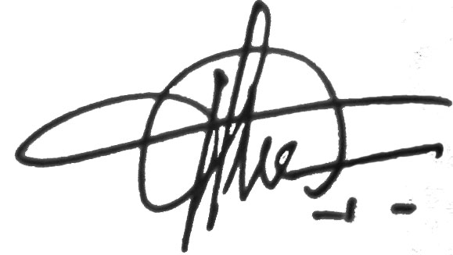 Observer

**Septri Tangke** 19650914 199103 2 011

**HASIL OBSERVASI PELAKSANAAN TINDAKAN**

**SIKLUS I PERTEMUAN 2**

Berikut daftar kegiatan pelaksanaan tindakan (metode pengajaran unit dalam layanan bimbingan karir) yang dilakukan oleh peneliti. Berikan penilaian anda dengan membubuhkan tanda cek (v) pada kolom yang anda anggap sesuai.

|  |  |  |  |  |  |
| --- | --- | --- | --- | --- | --- |
| No. | Kegiatan | Penilaian | | | |
| SB | B | CB | KB |
| **Tahap Permulaan** | | | | | |
| 1 | Cara menciptakan situasi awal yang baik (raport) |  | √ |  |  |
| 2 | Cara memberitahukan tujuan pertemuan kepada siswa |  | √ |  |  |
| 3 | cara membangkitkan minat dan perhatian siswa terhadap kegiatan (*ice breaking)* |  |  | √ |  |
| **Tahap Pelaksanaan** | | | | | |
| 4 | Cara merumuskan dan sub-sub masalah yang akan dipecahkan |  | √ |  |  |
| 5 | Cara meggerakkan para siswa agar mengajukan pertanyaan atau persoalan |  | √ |  |  |
| 6 | Cara menjawab pertanyaan siswa |  | √ |  |  |
| 7 | Cara membimbing kegiatan perencanaan kelompok |  |  | √ |  |
| 8 | Cara menggerakkan dan mengendalikan kegiatan siswa |  | √ |  |  |
| **Tahap pengakhiran** | | | | | |
| 9 | Kemampuan memaksimalkan waktu |  |  | √ |  |
| 10 | Cara mengakhiri pertemuan dan merumuskan pertemuan selanjutnya |  |  | √ |  |
|  | Jumlah |  | 6 | 4 |  |

Ket : Makassar, 10 Februari 2014

SB : Sangat Baik

B : Baik

C : Cukup baik

KB : Kurang baik

 Observer

**Septri Tangke** 19650914 199103 2 011

**HASIL OBSERVASI PELAKSANAAN TINDAKAN**

**SIKLUS II PERTEMUAN 1**

Berikut daftar kegiatan pelaksanaan tindakan (metode pengajaran unit dalam layanan bimbingan karir) yang dilakukan oleh peneliti. Berikan penilaian anda dengan membubuhkan tanda cek (v) pada kolom yang anda anggap sesuai.

|  |  |  |  |  |  |
| --- | --- | --- | --- | --- | --- |
| No. | Kegiatan | Penilaian | | | |
| SB | B | CB | KB |
| **Tahap Permulaan** | | | | | |
| 1 | Cara menciptakan situasi awal yang baik (raport) |  | √ |  |  |
| 2 | Cara memberitahukan tujuan pertemuan kepada siswa |  | √ |  |  |
| 3 | cara membangkitkan minat dan perhatian siswa terhadap kegiatan (*ice breaking)* |  | √ |  |  |
| **Tahap Pelaksanaan** | | | | | |
| 4 | Cara merumuskan dan sub-sub masalah yang akan dipecahkan |  | √ |  |  |
| 5 | Cara meggerakkan para siswa agar mengajukan pertanyaan atau persoalan |  | √ |  |  |
| 6 | Cara menjawab pertanyaan siswa |  | √ |  |  |
| 7 | Cara membimbing kegiatan perencanaan kelompok |  | √ |  |  |
| 8 | Cara menggerakkan dan mengendalikan kegiatan siswa |  |  | √ |  |
| **Tahap pengakhiran** | | | | | |
| 9 | Kemampuan memaksimalkan waktu |  |  | √ |  |
| 10 | Cara mengakhiri pertemuan dan merumuskan pertemuan selanjutnya |  |  | √ |  |
|  | Jumlah |  | 7 | 3 |  |

Ket : Makassar, 19 Februari 2014

SB : Sangat Baik

B : Baik

C : Cukup baik

KB : Kurang baik

 Observer

**Septri Tangke** 19650914 199103 2 011

**HASIL OBSERVASI PELAKSANAAN TINDAKAN**

**SIKLUS II PERTEMUAN 2**

Berikut daftar kegiatan pelaksanaan tindakan (metode pengajaran unit dalam layanan bimbingan karir) yang dilakukan oleh peneliti. Berikan penilaian anda dengan membubuhkan tanda cek (v) pada kolom yang anda anggap sesuai.

|  |  |  |  |  |  |
| --- | --- | --- | --- | --- | --- |
| No. | Kegiatan | Penilaian | | | |
| SB | B | CB | KB |
| **Tahap Permulaan** | | | | | |
| 1 | Cara menciptakan situasi awal yang baik (raport) |  | √ |  |  |
| 2 | Cara memberitahukan tujuan pertemuan kepada siswa |  | √ |  |  |
| 3 | cara membangkitkan minat dan perhatian siswa terhadap kegiatan (*ice breaking)* |  | √ |  |  |
| **Tahap Pelaksanaan** | | | | | |
| 4 | Cara merumuskan dan sub-sub masalah yang akan dipecahkan |  | √ |  |  |
| 5 | Cara meggerakkan para siswa agar mengajukan pertanyaan atau persoalan |  | √ |  |  |
| 6 | Cara menjawab pertanyaan siswa |  | √ |  |  |
| 7 | Cara membimbing kegiatan perencanaan kelompok |  | √ |  |  |
| 8 | Cara menggerakkan dan mengendalikan kegiatan siswa |  | √ |  |  |
| **Tahap pengakhiran** | | | | | |
| 9 | Kemampuan memaksimalkan waktu | √ |  |  |  |
| 10 | Cara mengakhiri pertemuan dan merumuskan pertemuan selanjutnya |  | √ |  |  |
|  | Jumlah | 1 | 9 |  |  |

Ket : Makassar, 26 Februari 2014

SB : Sangat Baik

B : Baik

C : Cukup baik

KB : Kurang baik

 Observer

**Septri Tangke** 19650914 199103 2 011

**Lampiran 16**

**PEDOMAN OBSERVASI PELAKSANAAN METODE PENGAJARAN UNIT DALAM LAYANAN BIMBINGAN KARIR TERHADAP PENINGKATAN PEMAHAMAN SEKOLAH LANJUTAN SISWA**

Berikut ini daftar kegiatan pelaksanaan metode pengajaran unit dalam layanan bimbingan karir. Amati perilaku yang tampak pada setiap siswa berdasarkan nomor urut daftar hadir kelas dan bubuhkan tanda cek (√) pada nomor urut siswa yang sesuai.

|  |  |  |  |  |  |  |  |  |  |  |  |  |  |  |  |  |  |  |  |  |  |  |  |  |  |  |  |  |  |  |  |  |  |  |  |  |  |  |
| --- | --- | --- | --- | --- | --- | --- | --- | --- | --- | --- | --- | --- | --- | --- | --- | --- | --- | --- | --- | --- | --- | --- | --- | --- | --- | --- | --- | --- | --- | --- | --- | --- | --- | --- | --- | --- | --- | --- |
| No | Kegiatan | Nomor Urut Absen Siswa | | | | | | | | | | | | | | | | | | | | | | | | | | | | | | | | | | | | JML N=36 |
| 1 | 2 | 3 | 4 | 5 | 6 | 7 | 8 | 9 | 10 | 11 | 12 | 13 | 14 | 15 | 16 | 17 | 18 | 19 | 20 | 21 | 22 | 23 | 24 | 25 | 26 | 27 | 28 | 29 | 30 | 31 | 32 | 33 | 34 | 35 | 36 |
| 1 | Kehadiran |  |  |  |  |  |  |  |  |  |  |  |  |  |  |  |  |  |  |  |  |  |  |  |  |  |  |  |  |  |  |  |  |  |  |  |  |  |
| 2 | Memperhatikan penjelasan yang diberikan |  |  |  |  |  |  |  |  |  |  |  |  |  |  |  |  |  |  |  |  |  |  |  |  |  |  |  |  |  |  |  |  |  |  |  |  |  |
| 3 | Aktif dalam diskusi |  |  |  |  |  |  |  |  |  |  |  |  |  |  |  |  |  |  |  |  |  |  |  |  |  |  |  |  |  |  |  |  |  |  |  |  |  |
| 4 | Mampu menetapkan pokok untuk dijadikan unit |  |  |  |  |  |  |  |  |  |  |  |  |  |  |  |  |  |  |  |  |  |  |  |  |  |  |  |  |  |  |  |  |  |  |  |  |  |
| 5 | Mengajukan langkah-langkah kerja unit |  |  |  |  |  |  |  |  |  |  |  |  |  |  |  |  |  |  |  |  |  |  |  |  |  |  |  |  |  |  |  |  |  |  |  |  |  |
| 6 | Mengajukan pertanyaan tentang unit |  |  |  |  |  |  |  |  |  |  |  |  |  |  |  |  |  |  |  |  |  |  |  |  |  |  |  |  |  |  |  |  |  |  |  |  |  |
| 7 | Kerjasama dalam kelompok |  |  |  |  |  |  |  |  |  |  |  |  |  |  |  | 149 |  |  |  |  |  |  |  |  |  |  |  |  |  |  |  |  |  |  |  |  |  |
| 8 | Melaporkan kegiatan dan hasil yang telah dilakukan dalam kegiatan unit |  |  |  |  |  |  |  |  |  |  |  |  |  |  |  |  |  |  |  |  |  |  |  |  |  |  |  |  |  |  |  |  |  |  |  |  |  |
| Jumlah | |  |  |  |  |  |  |  |  |  |  |  |  |  |  |  |  |  |  |  |  |  |  |  |  |  |  |  |  |  |  |  |  |  |  |  |  |  |

Ket. : Berilah tanda cek (√) pada setiap item yang muncul

Observer

(………………………….)

150

**Lampiran 17**

151

**HASIL OBSERVASI PELAKSANAAN TINDAKAN**

**(SIKLUS I PERTEMUAN 1)**

Berikut ini daftar kegiatan pelaksanaan metode pengajaran unit dalam layanan bimbingan karir. Amati perilaku yang tampak pada setiap siswa berdasarkan nomor urut daftar hadir kelas dan bubuhkan tanda cek (√) pada nomor urut siswa yang sesuai. .

|  |  |  |  |  |  |  |  |  |  |  |  |  |  |  |  |  |  |  |  |  |  |  |  |  |  |  |  |  |  |  |  |  |  |  |  |  |  |  |
| --- | --- | --- | --- | --- | --- | --- | --- | --- | --- | --- | --- | --- | --- | --- | --- | --- | --- | --- | --- | --- | --- | --- | --- | --- | --- | --- | --- | --- | --- | --- | --- | --- | --- | --- | --- | --- | --- | --- |
| No | Kegiatan | Nomor Urut Absen Siswa | | | | | | | | | | | | | | | | | | | | | | | | | | | | | | | | | | | | JML N=36 |
| 1 | 2 | 3 | 4 | 5 | 6 | 7 | 8 | 9 | 10 | 11 | 12 | 13 | 14 | 15 | 16 | 17 | 18 | 19 | 20 | 21 | 22 | 23 | 24 | 25 | 26 | 27 | 28 | 29 | 30 | 31 | 32 | 33 | 34 | 35 | 36 |
| 1 | Kehadiran | √ | √ | √ | √ | √ | √ | √ | √ | √ | √ | √ | √ | √ | √ | √ | √ | √ | √ | √ | √ | √ | √ | √ | √ | √ | √ | √ | √ | √ | √ | √ | √ | √ | √ | √ | - | 35 |
| 2 | Memperhatikan penjelasan yang diberikan | √ | √ | - | √ | √ | √ | √ | √ | √ | √ | √ | √ | √ | √ | √ | √ | √ | √ | √ | √ | √ | √ | √ | √ | √ | √ | √ | - | √ | √ | √ | √ | √ | - | √ | - | 32 |
| 3 | Aktif dalam diskusi | - | - | - | - | - | - | √ | - | - | - | - | - | - | - | - | - | - | - | - | - | - | - | - | - | - | - | - | - | - | - | - | - | - | - | - | - | 1 |
| 4 | Mampu menetapkan pokok untuk dijadikan unit | √ | √ | √ | √ | √ | √ | √ | √ | √ | √ | √ | √ | √ | √ | √ | √ | √ | √ | √ | √ | √ | √ | √ | √ | √ | √ | √ | √ | √ | √ | √ | √ | √ | √ | √ | - | 35 |
| 5 | Mengajukan langkah-langkah kerja unit | √ | √ | √ | √ | √ | √ | - | √ | √ | √ | √ | √ | - | √ | √ | √ | √ | √ | - | √ | √ | √ | √ | √ | √ | - | √ | √ | - | √ | - | √ | - | √ | √ | - | 28 |
| 6 | Mengajukan pertanyaan tentang unit | √ | √ | √ | √ | √ | √ | √ | √ | √ | √ | √ | √ | √ | √ | √ | √ | √ | √ | √ | √ | √ | - | √ | √ | - | √ | √ | - | √ | √ | √ | √ | √ | - | √ | - | 31 |
| 7 | Kerjasama dalam kelompok | - | - | - | - | - | - | - | - | - | - | - | - | - | - | - | - | - | - | - | - | - | - | - | - | - | - | - | - | - | - | - | - | - | - | - | - | - |
| 8 | Melaporkan kegiatan dan hasil yang telah dilakukan dalam kegiatan unit | - | - | - | - | - | - | - | - | - | - | - | - | - | - | - | - | - | - | - | - | - | - | - | - | - | - | - | - | - | - | - | - | - | - | - | - | - |
| Jumlah | | 5 | 5 | 4 | 5 | 5 | 5 | 5 | 5 | 5 | 5 | 5 | 5 | 4 | 5 | 5 | 5 | 5 | 5 | 4 | 5 | 5 | 4 | 5 | 5 | 4 | 4 | 5 | 3 | 4 | 5 | 4 | 5 | 4 | 3 | 5 | - |  |

Ket. : Berilah tanda cek (√) pada setiap item yang muncul

Makassar, 4 Februari 2014

Observer

**Septri Tangke** 19650914 199103 2 011

152

**HASIL OBSERVASI PELAKSANAAN TINDAKAN**

**(SIKLUS I PERTEMUAN 2)**

Berikut ini daftar kegiatan pelaksanaan metode pengajaran unit dalam layanan bimbingan karir. Amati perilaku yang tampak pada setiap siswa berdasarkan nomor urut daftar hadir kelas dan bubuhkan tanda cek (√) pada nomor urut siswa yang sesuai.

|  |  |  |  |  |  |  |  |  |  |  |  |  |  |  |  |  |  |  |  |  |  |  |  |  |  |  |  |  |  |  |  |  |  |  |  |  |  |  |
| --- | --- | --- | --- | --- | --- | --- | --- | --- | --- | --- | --- | --- | --- | --- | --- | --- | --- | --- | --- | --- | --- | --- | --- | --- | --- | --- | --- | --- | --- | --- | --- | --- | --- | --- | --- | --- | --- | --- |
| No | Kegiatan | Nomor Urut Absen Siswa | | | | | | | | | | | | | | | | | | | | | | | | | | | | | | | | | | | | JML N=36 |
| 1 | 2 | 3 | 4 | 5 | 6 | 7 | 8 | 9 | 10 | 11 | 12 | 13 | 14 | 15 | 16 | 17 | 18 | 19 | 20 | 21 | 22 | 23 | 24 | 25 | 26 | 27 | 28 | 29 | 30 | 31 | 32 | 33 | 34 | 35 | 36 |
| 1 | Kehadiran | √ | √ | √ | √ | √ | √ | √ | √ | √ | √ | √ | √ | √ | √ | √ | √ | √ | √ | √ | √ | √ | √ | √ | √ | √ | √ | √ | √ | √ | √ | √ | √ | √ | √ | √ | √ | 36 |
| 2 | Memperhatikan penjelasan yang diberikan | - | √ | √ | √ | √ | √ | √ | √ | √ | √ | √ | √ | √ | √ | √ | √ | √ | √ | √ | √ | √ | √ | √ | √ | √ | √ | √ | √ | √ | √ | √ | √ | √ | √ | √ | √ | 36 |
| 3 | Aktif dalam diskusi | √ | √ | - | √ | √ | - | √ | √ | √ | √ | - | - | - | - | - | √ | √ | - | - | - | - | - | - | - | √ | - | - | - | √ | √ | √ | √ | - | - | √ | √ | 17 |
| 4 | Mampu menetapkan pokok untuk dijadikan unit | √ | √ | √ | √ | √ | √ | √ | √ | √ | √ | √ | √ | √ | √ | √ | √ | √ | √ | √ | √ | √ | √ | √ | √ | √ | √ | √ | √ | √ | √ | √ | √ | √ | √ | √ | √ | 36 |
| 5 | Mengajukan langkah-langkah kerja unit | √ | √ | √ | √ | √ | √ | √ | √ | √ | √ | √ | √ | √ | √ | √ | √ | √ | √ | √ | √ | √ | √ | √ | √ | √ | √ | √ | √ | √ | √ | √ | √ | √ | √ | √ | √ | 36 |
| 6 | Mengajukan pertanyaan tentang unit | √ | √ | √ | √ | √ | √ | √ | √ | √ | √ | √ | √ | √ | √ | √  153 | √ | √ | √ | √ | √ | √ | √ | - | √ | √ | √ | √ | - | √ | √ | √ | √ | √ | - | √ | - | 31 |
| 7 | Kerjasama dalam kelompok | √ | √ | √ | - | √ | √ | √ | √ | - | √ | √ | √ | - | √ | - | √ | √ | - | √ | - | √ | √ | √ | - | √ | √ | √ | - | √ | √ | √ | - | - | √ | - | - | 24 |
| 8 | Melaporkan kegiatan dan hasil yang telah dilakukan dalam kegiatan unit | √ | √ | - | √ | √ | √ | √ | - | √ | √ | √ | √ | √ | - | - | √ | √ | - | √ | - | √ | √ | √ | √ | √ | - | √ | √ | √ | - | √ | √ | √ | √ | - | √ | 27 |
| Jumlah | | 7 | 8 | 6 | 7 | 8 | 7 | 8 | 7 | 7 | 8 | 7 | 7 | 6 | 6 | 5 | 8 | 8 | 5 | 7 | 5 | 7 | 6 | 7 | 6 | 7 | 6 | 7 | 5 | 8 | 7 | 8 | 7 | 6 | 6 | 6 | 6 |  |

Ket. : Berilah tanda cek (√) pada setiap item yang muncul

Makassar, 4 Februari 2014

Observer

**Septri Tangke** 19650914 199103 2 011

154

**HASIL OBSERVASI PELAKSANAAN TINDAKAN**

**(SIKLUS II PERTEMUAN 1)**

Berikut ini daftar kegiatan pelaksanaan metode pengajaran unit dalam layanan bimbingan karir. Amati perilaku yang tampak pada setiap siswa berdasarkan nomor urut daftar hadir kelas dan bubuhkan tanda cek (√) pada nomor urut siswa yang sesuai.

|  |  |  |  |  |  |  |  |  |  |  |  |  |  |  |  |  |  |  |  |  |  |  |  |  |  |  |  |  |  |  |  |  |  |  |  |  |  |  |
| --- | --- | --- | --- | --- | --- | --- | --- | --- | --- | --- | --- | --- | --- | --- | --- | --- | --- | --- | --- | --- | --- | --- | --- | --- | --- | --- | --- | --- | --- | --- | --- | --- | --- | --- | --- | --- | --- | --- |
| No | Kegiatan | Nomor Urut Absen Siswa | | | | | | | | | | | | | | | | | | | | | | | | | | | | | | | | | | | | JML N=36 |
| 1 | 2 | 3 | 4 | 5 | 6 | 7 | 8 | 9 | 10 | 11 | 12 | 13 | 14 | 15 | 16 | 17 | 18 | 19 | 20 | 21 | 22 | 23 | 24 | 25 | 26 | 27 | 28 | 29 | 30 | 31 | 32 | 33 | 34 | 35 | 36 |
| 1 | Kehadiran | √ | √ | √ | √ | √ | √ | √ | √ | √ | √ | √ | √ | √ | √ | √ | √ | √ | √ | √ | √ | √ | √ | √ | √ | √ | √ | √ | √ | √ | √ | √ | √ | √ | √ | √ | √ | 36 |
| 2 | Memperhatikan penjelasan yang diberikan | √ | √ | √ | √ | √ | √ | √ | √ | √ | √ | √ | √ | √ | √ | √ | √ | √ | √ | √ | √ | √ | √ | √ | √ | √ | √ | √ | √ | √ | √ | √ | √ | √ | √ | √ | √ | 36 |
| 3 | Aktif dalam diskusi | √ | √ | √ | √ | √ | - | √ | √ | √ | √ | - | - | √ | √ | √ | √ | √ | - | - | √ | √ | - | - | √ | √ | - | - | - | √ | √ | √ | √ | - | - | √ | √ | 24 |
| 4 | Mampu menetapkan pokok untuk dijadikan unit | √ | √ | √ | √ | √ | √ | √ | √ | √ | √ | √ | √ | √ | √ | √ | √ | √ | √ | √ | √ | √ | √ | √ | √ | √ | √ | √ | √ | √ | √ | √ | √ | √ | √ | √ | √ | 36 |
| 5 | Mengajukan langkah-langkah kerja unit | √ | √ | √ | √ | √ | √ | √ | √ | √ | √ | √ | √ | √ | √ | √ | √ | √ | √ | √ | √ | √ | √ | √ | √ | √ | √ | √ | √ | √ | √ | √ | √ | √ | √ | √ | √ | 36 |
| 6 | Mengajukan pertanyaan tentang unit | √ | √ | √ | √ | √ | √ | √ | √ | √ | √ | √ | √ | √ | √ | √ | √  155 | √ | √ | √ | √ | √ | - | √ | √ | - | √ | √ | - | √ | √ | √ | √ | √ | √ | √ | - | 32 |
| 7 | Kerjasama dalam kelompok | √ | √ | √ | - | √ | √ | √ | √ | - | √ | √ | √ | - | √ | - | √ | √ | - | √ | - | √ | √ | √ | - | √ | √ | √ | - | √ | √ | √ | √ | √ | √ | √ | √ | 28 |
| 8 | Melaporkan kegiatan dan hasil yang telah dilakukan dalam kegiatan unit | √ | √ | - | √ | √ | √ | √ | - | √ | √ | √ | √ | √ | - | - | √ | √ | - | √ | - | √ | √ | √ | √ | √ | - | √ | √ | √ | - | √ | √ | √ | √ | - | √ | 27 |
| Jumlah | | 8 | 8 | 7 | 7 | 8 | 7 | 8 | 7 | 7 | 8 | 7 | 7 | 7 | 7 | 6 | 8 | 8 | 5 | 7 | 6 | 8 | 6 | 7 | 7 | 7 | 6 | 7 | 5 | 8 | 7 | 8 | 8 | 7 | 7 | 7 | 7 |  |

Ket. : Berilah tanda cek (√) pada setiap item yang muncul

Makassar, 4 Februari 2014

Observer

**Septri Tangke** 19650914 199103 2 011

156

**HASIL OBSERVASI PELAKSANAAN TINDAKAN**

**(SIKLUS II PERTEMUAN 2)**

Berikut ini daftar kegiatan pelaksanaan metode pengajaran unit dalam layanan bimbingan karir. Amati perilaku yang tampak pada setiap siswa berdasarkan nomor urut daftar hadir kelas dan bubuhkan tanda cek (√) pada nomor urut siswa yang sesuai.

|  |  |  |  |  |  |  |  |  |  |  |  |  |  |  |  |  |  |  |  |  |  |  |  |  |  |  |  |  |  |  |  |  |  |  |  |  |  |  |
| --- | --- | --- | --- | --- | --- | --- | --- | --- | --- | --- | --- | --- | --- | --- | --- | --- | --- | --- | --- | --- | --- | --- | --- | --- | --- | --- | --- | --- | --- | --- | --- | --- | --- | --- | --- | --- | --- | --- |
| No | Kegiatan | Nomor Urut Absen Siswa | | | | | | | | | | | | | | | | | | | | | | | | | | | | | | | | | | | | JML N=36 |
| 1 | 2 | 3 | 4 | 5 | 6 | 7 | 8 | 9 | 10 | 11 | 12 | 13 | 14 | 15 | 16 | 17 | 18 | 19 | 20 | 21 | 22 | 23 | 24 | 25 | 26 | 27 | 28 | 29 | 30 | 31 | 32 | 33 | 34 | 35 | 36 |
| 1 | Kehadiran | √ | √ | √ | √ | √ | √ | √ | √ | √ | √ | √ | √ | √ | √ | √ | √ | √ | √ | √ | √ | √ | √ | √ | √ | √ | √ | √ | √ | √ | √ | √ | √ | √ | √ | √ | √ | 36 |
| 2 | Memperhatikan penjelasan yang diberikan | √ | √ | - | √ | √ | √ | √ | √ | √ | √ | √ | √ | √ | √ | √ | √ | √ | √ | √ | √ | √ | √ | √ | √ | √ | √ | √ | √ | √ | √ | √ | √ | √ | √ | √ | √ | 35 |
| 3 | Aktif dalam diskusi | √ | √ | √ | √ | √ | √ | √ | √ | √ | √ | √ | √ | √ | √ | √ | - | √ | √ | √ | √ | √ | √ | √ | √ | √ | - | √ | - | √ | √ | √ | √ | - | √ | √ | √ | 32 |
| 4 | Mampu menetapkan pokok untuk dijadikan unit | √ | √ | √ | √ | √ | √ | √ | √ | √ | √ | √ | √ | √ | √ | √ | √ | √ | √ | √ | √ | √ | √ | √ | √ | √ | √ | √ | √ | √ | √ | √ | √ | √ | √ | √ | √ | 36 |
| 5 | Mengajukan langkah-langkah kerja unit | √ | √ | - | √ | √ | √ | √ | √ | √ | √ | √ | √ | √ | √ | √ | √ | √ | √ | √ | √ | √ | √ | √ | √ | √ | √ | √ | √ | √ | √ | √ | √ | √ | √ | √ | √ | 35 |
| 6 | Mengajukan pertanyaan tentang unit | √ | √ | √ | √ | √ | √ | √ | √ | √ | √ | √ | √ | √ | √ | √ | √  157 | √ | √ | √ | √ | √ | √ | - | √ | √ | √ | √ | √ | √ | √ | √ | √ | √ | √ | √ | √ | 34 |
| 7 | Kerjasama dalam kelompok | √ | √ | √ | - | √ | √ | √ | √ | - | √ | √ | √ | - | √ | √ | √ | √ | - | √ | √ | √ | √ | √ | - | √ | √ | √ | √ | √ | √ | √ | √ | √ | √ | √ | √ | 31 |
| 8 | Melaporkan kegiatan dan hasil yang telah dilakukan dalam kegiatan unit | √ | √ | √ | √ | √ | √ | √ | - | √ | √ | √ | √ | √ | √ | - | √ | √ | - | √ | - | √ | √ | √ | √ | √ | - | √ | √ | √ | - | √ | √ | √ | √ | √ | √ | 30 |
| Jumlah | | 8 | 8 | 6 | 7 | 8 | 8 | 8 | 7 | 7 | 8 | 8 | 8 | 7 | 8 | 7 | 7 | 8 | 6 | 8 | 7 | 8 | 7 | 8 | 7 | 7 | 6 | 8 | 7 | 8 | 7 | 8 | 8 | 7 | 8 | 8 | 8 |  |

Ket. : Berilah tanda cek (√) pada setiap item yang muncul

Makassar, 4 Februari 2014

Observer

**Septri Tangke** 19650914 199103 2 011

157

**Lampiran 18**

**DATA HASIL ANALISIS PERSENTASE OBSERVASI**

|  |  |  |  |  |
| --- | --- | --- | --- | --- |
| Analisis Data Observasi Individu dalam Persen (%) | | | | |
| **Responden** | **Siklus I** | | **Siklus II** | |
|
| I | II | I | II |
| 1 | 62.50% | 87.50% | 100% | 100% |
| 2 | 62.50% | 100% | 100% | 100% |
| 3 | 50% | 75% | 87.50% | 75% |
| 4 | 62.50% | 87.50% | 87.50% | 87.50% |
| 5 | 62.50% | 100% | 100% | 100% |
| 6 | 62.50% | 87.50% | 87.50% | 100% |
| 7 | 62.50% | 100% | 100% | 100% |
| 8 | 62.50% | 87.50% | 87.50% | 87.50% |
| 9 | 62.50% | 87.50% | 87.50% | 87.50% |
| 10 | 62.50% | 100% | 100% | 100% |
| 11 | 62.50% | 87.50% | 87.50% | 100% |
| 12 | 62.50% | 87.50% | 87.50% | 100% |
| 13 | 50% | 75% | 87.50% | 87.50% |
| 14 | 62.50% | 75% | 87.50% | 100% |
| 15 | 62.50% | 62.50% | 75% | 87.50% |
| 16 | 62.50% | 100% | 100% | 87.50% |
| 17 | 62.50% | 100% | 100% | 100% |
| 18 | 62.50% | 62.50% | 62.50% | 75% |
| 19 | 50% | 87.50% | 87.50% | 100% |
| 20 | 62.50% | 62.50% | 75% | 87.50% |
| 21 | 62.50% | 87.50% | 100% | 100% |
| 22 | 50% | 75% | 75% | 87.50% |
| 23 | 62.50% | 87.50% | 87.50% | 100% |
| 24 | 62.50% | 75% | 87.50% | 87.50% |
| 25 | 50% | 87.50% | 87.50% | 87.50% |
| 26 | 50% | 75% | 75% | 75% |
| 27 | 62.50% | 87.50% | 87.50% | 100% |
| 28 | 37.50% | 62.50% | 62.50% | 87.50% |
| 29 | 50% | 100% | 100% | 100% |
| 30 | 62.50% | 87.50% | 87.50% | 87.50% |
| 31 | 50% | 100% | 100% | 100% |
| 32 | 62.50% | 87.50% | 100% | 100% |
| 33 | 50% | 75% | 87.50% | 87.50% |
| 34 | 37.50% | 75% | 87.50% | 100% |
| 35 | 62.50% | 75% | 87.50% | 100% |
| 36 | 0% | 75% | 87.50% | 100% |

|  |  |  |  |  |  |
| --- | --- | --- | --- | --- | --- |
| Observasi Berdasarkan Hasil Analisis Persentase Individual | | | | | |
| **Persentase** | **Kategori** | **Siklus I** | | **Siklus II** | |
| I | II | I | II |
| 80%-100% | Sangat tinggi | - | 22 | 30 | 33 |
| 60%-79% | Tinggi | 24 | 14 | 6 | 3 |
| 40%-59% | Sedang | 9 | - | - | - |
| 20%-39% | Rendah | 2 | - | - | - |
| 0%-19% | Sangat rendah | 1 | - |  | - |
| jumlah | | 36 | 36 | 36 | 36 |

|  |  |  |  |  |
| --- | --- | --- | --- | --- |
| Analisis Data Observasi Kelompok dalam Persen (%) | | | | |
| **Item**  **Kegiatan** | **Siklus I** | | **Siklus II** | |
|
| I | II | I | II |
| Kehadiran | 97.20% | 100% | 100% | 100% |
| Memperhatikan penjelasan yang diberikan | 88.80% | 97.20% | 100% | 97.20% |
| Mengajukan pertanyaan bila tidak mengerti | 2.70% | 47.20% | 66.60% | 88.80% |
| Sukarela mengikuti kegiatan | 97.20% | 100% | 100% | 100% |
| Melakukan instruksi yang diberikan | 77.70% | 100% | 100% | 97.20% |
| Menyimak yang disampaikan | 86.10% | 86.10% | 88.80% | 94.40% |
| Kerjasama dalam kelompok | 0% | 66.60% | 77.70% | 86.10% |
| Mampu menjawab dan memberikan penjelasan sesuai dengan materi unit dalam kelompoknya | 0% | 75% | 75% | 83.30% |

**Lampiran 19**

Dokumentasi kegiatan siklus 1

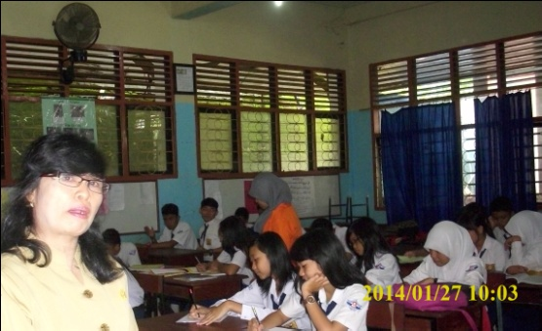 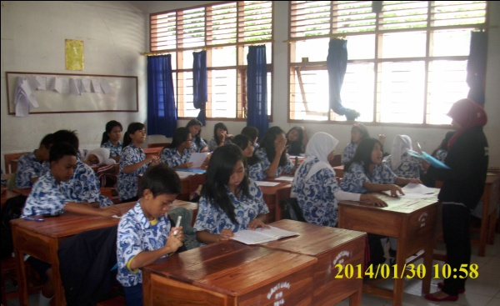

Uji lapangan Evaluasi awal

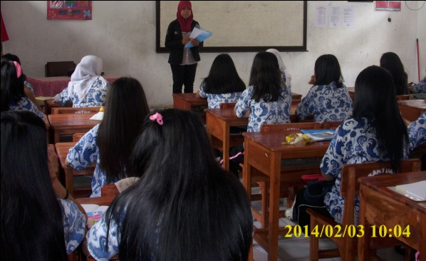 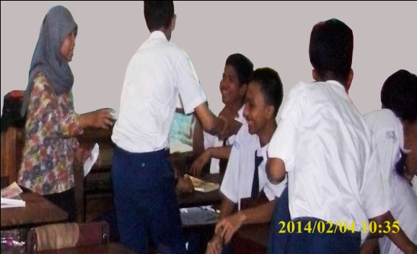

Pertemuan 1 Pertemuan 3

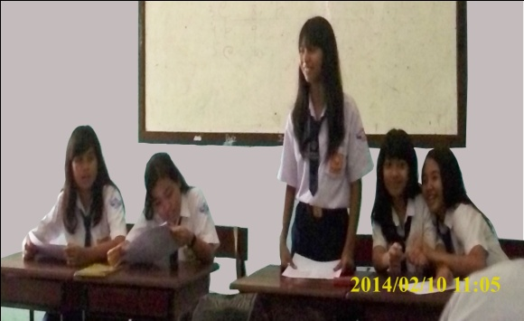 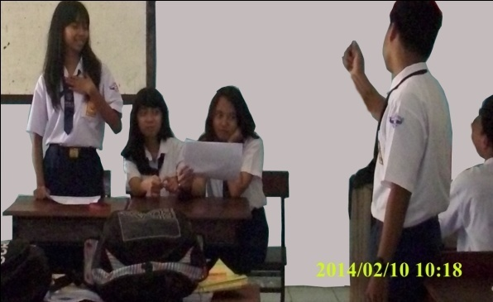

Pertemuan 3 Pertemuan 3

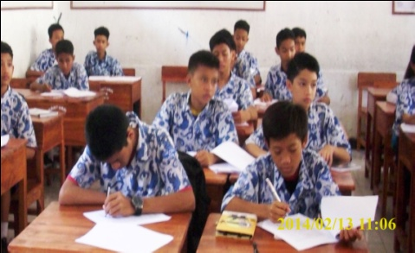

Evaluasi siklus 1

Dokumentasi kegiatan siklus II

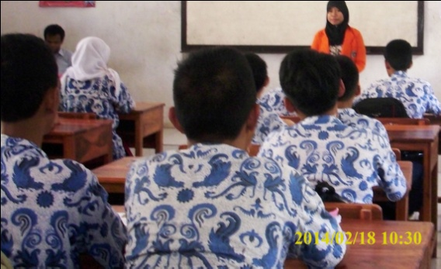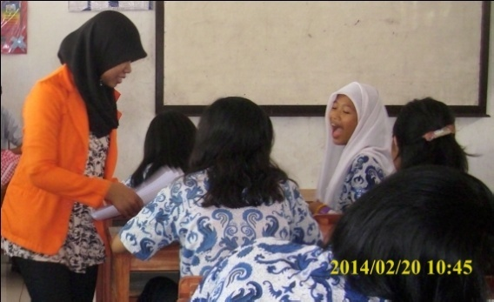

Pertemuan 1 Pertemuan 1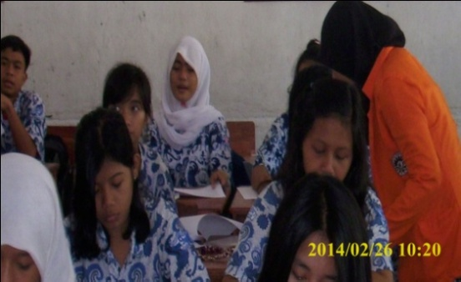 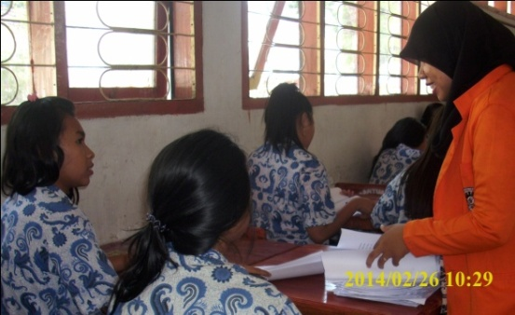

pertemuan 2 pertemuan 2

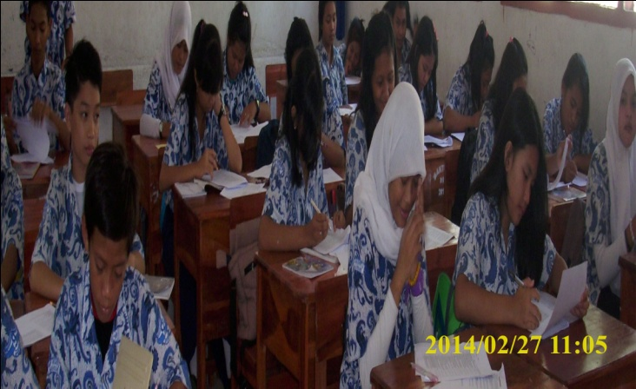

Evaluasi siklus II

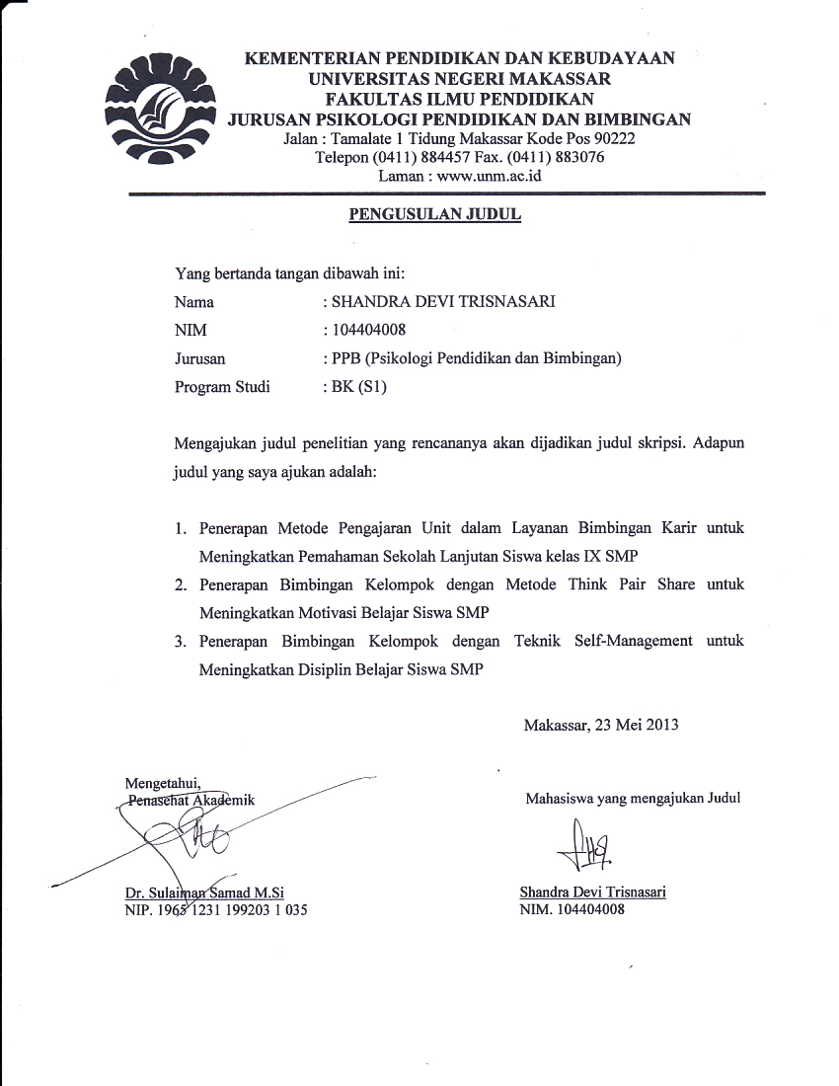

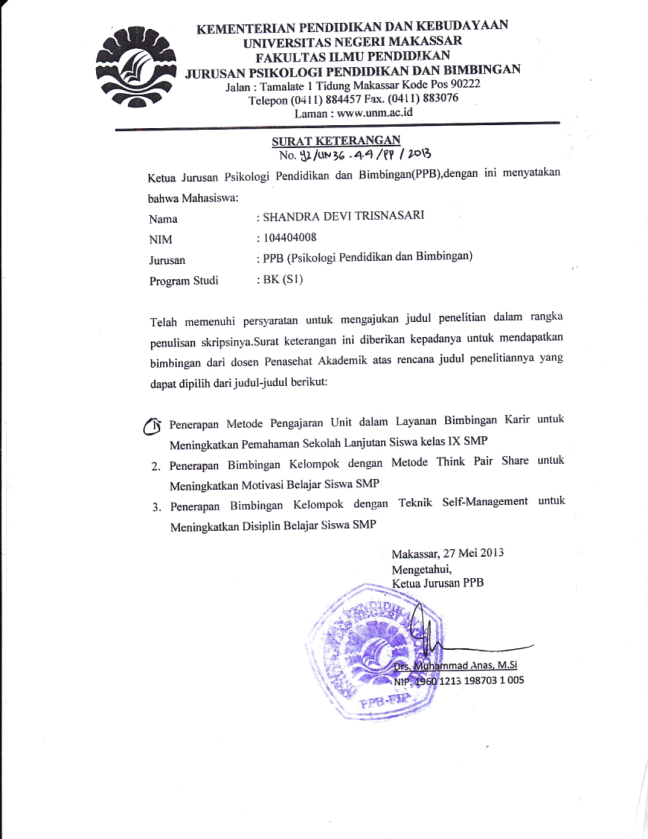

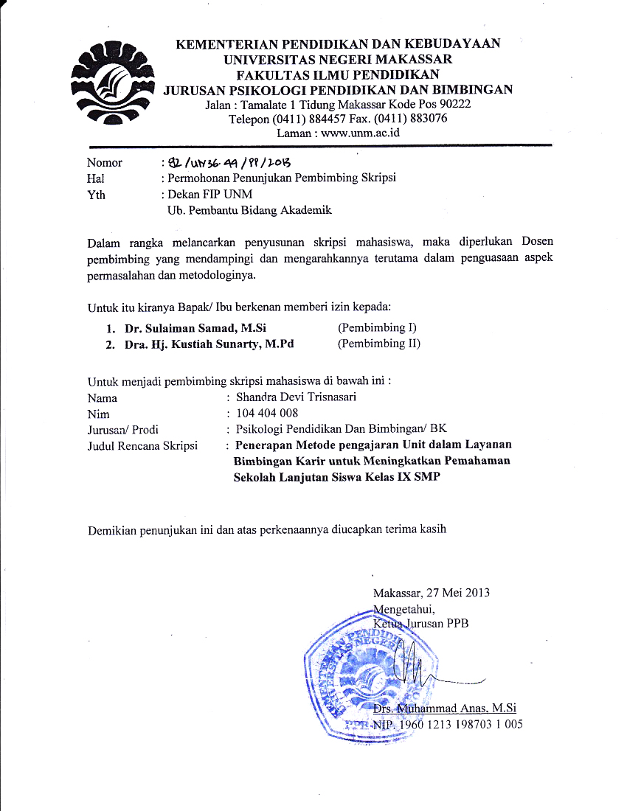

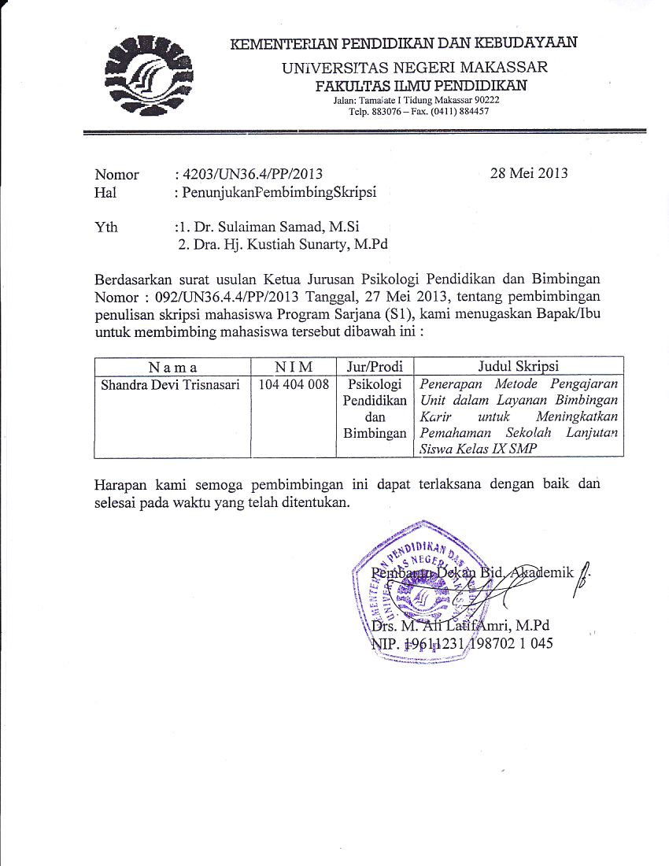

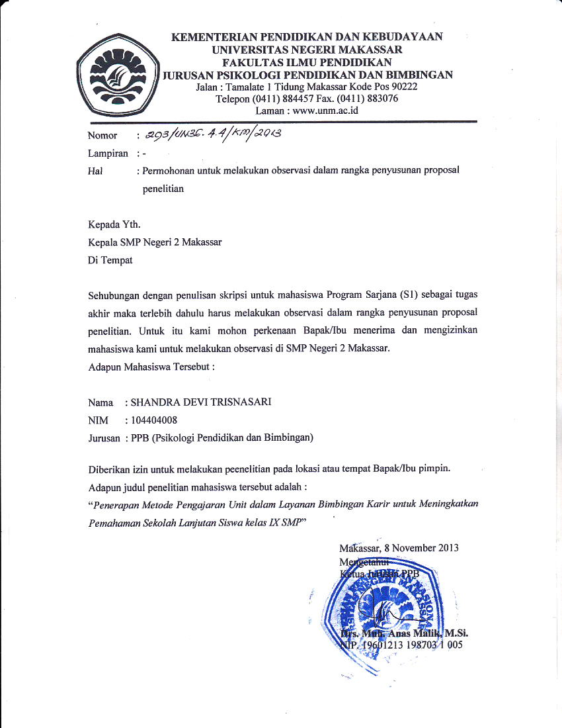

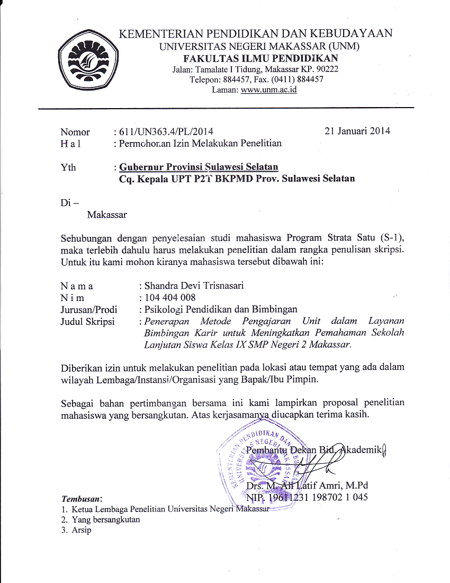

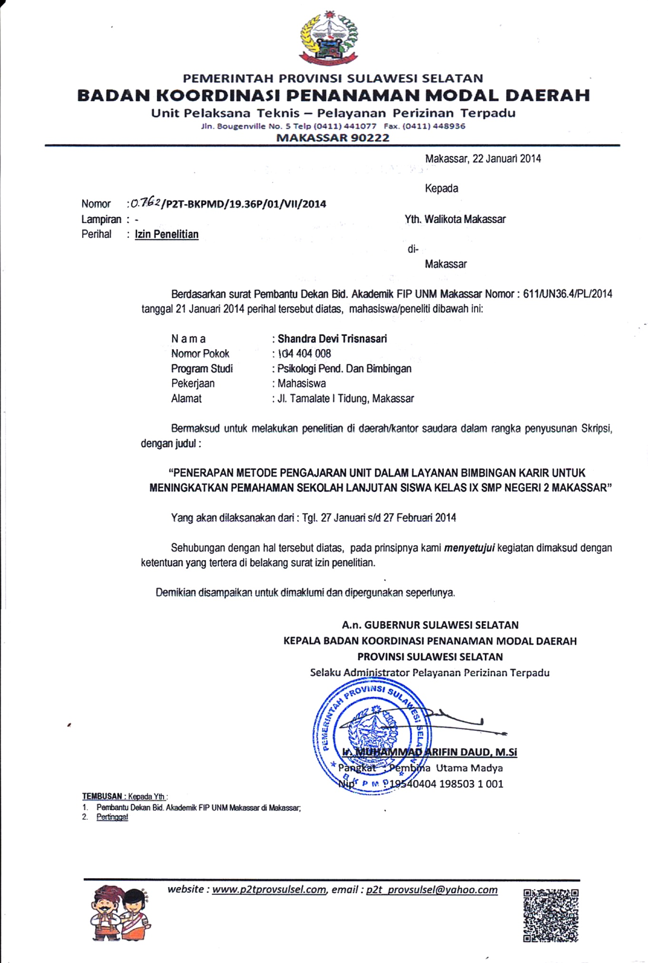

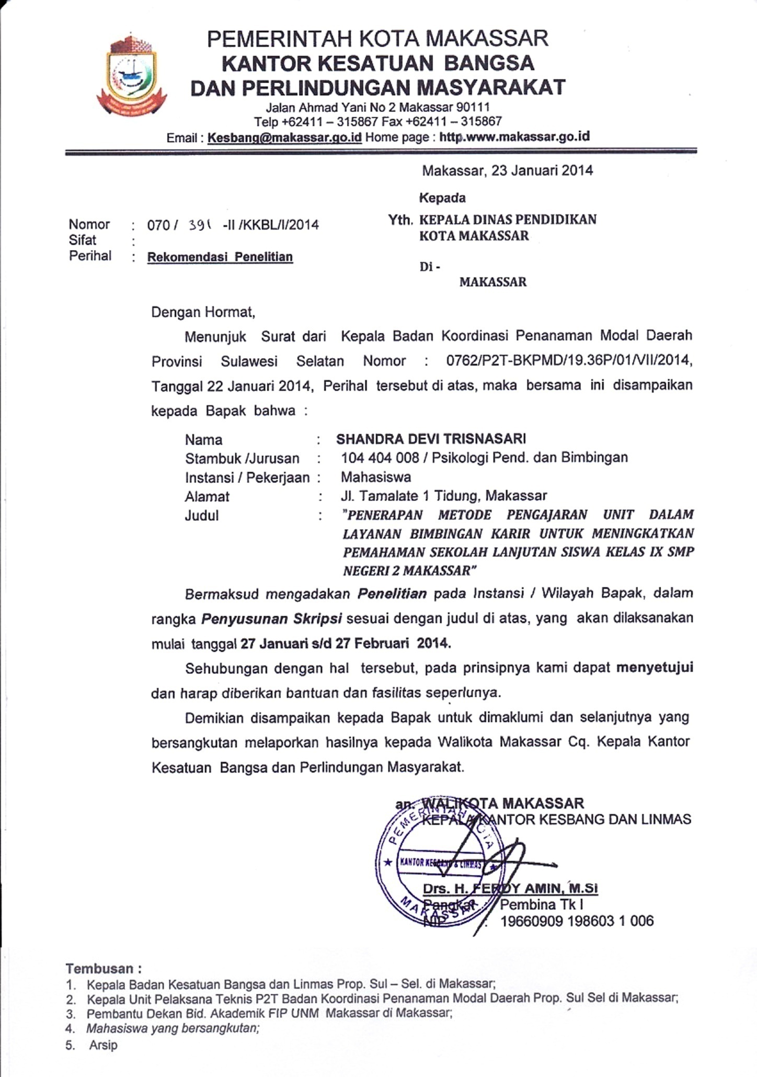

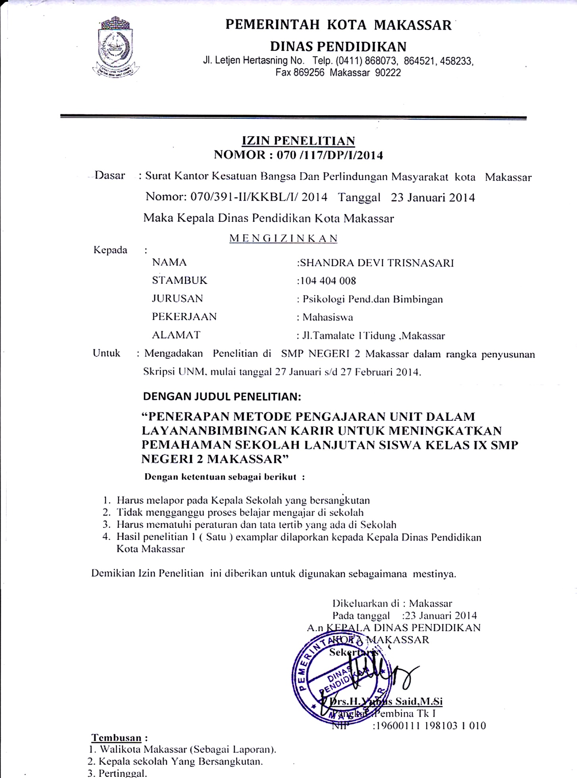

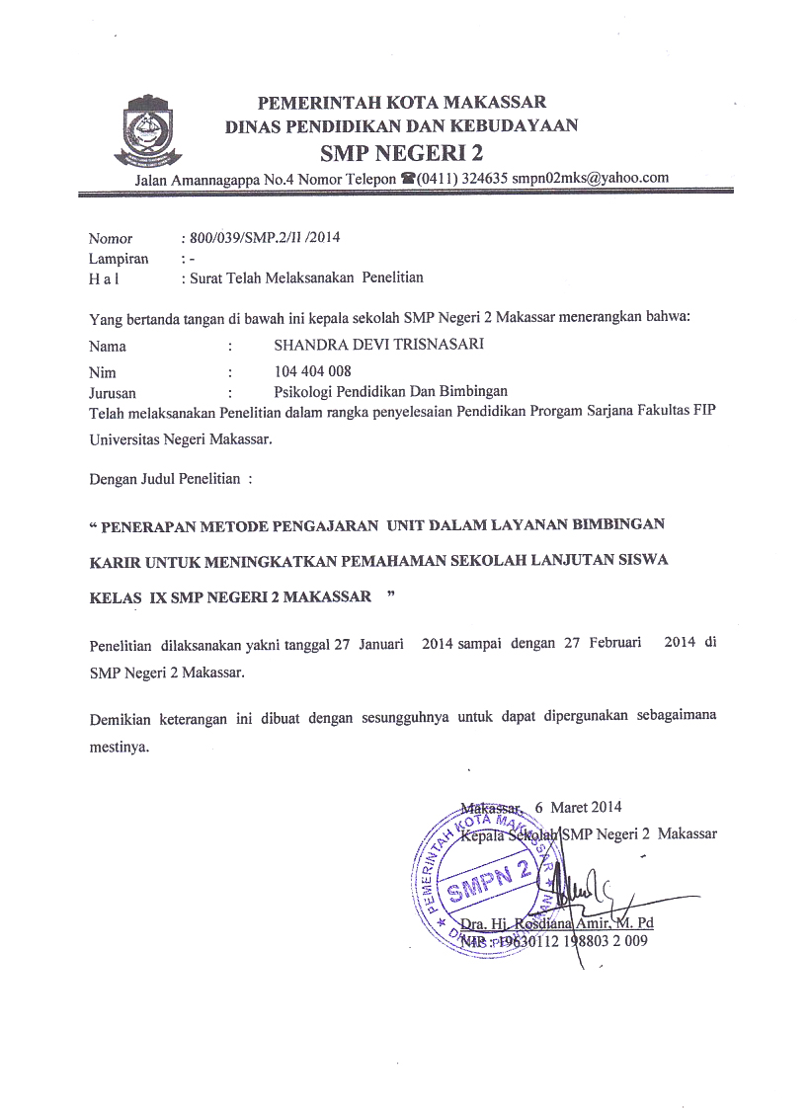

**RIWAYAT HIDUP**

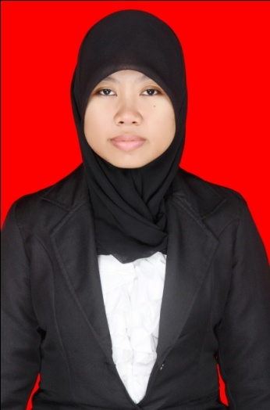**Shandra Devi Trisnasari,** Lahir pada tanggal 22 Agustus 1992 di desa Puncak Indah, Kecamatan Malili, Kabupaten Luwu Timur, Provinsi Sulawesi Selatan. Anak kedua dari empat bersaudara, buah hati dari pasangan Mardiono dan Sudjiati. Penulis memulai pendidikan di TK Makarti Puncak Indah pada 1997 dan tamat pada tahun 1998, kemudian melanjutkan pendidikan di SD Negeri 238 Mallaulu pada tahun 1998 dan tamat pada tahun 2004. Pada tahun yang sama, penulis masuk di SMP Negeri 2 Malili, Kabupaten Luwu Timur dan tamat tahun 2007, kemudian penulis melanjutkan pendidikan di SMA Negeri 1 Malili, Kabupaten Luwu Timur dan tamat pada tahun 2010. Pada tahun yang sama (2010) penulis berhasil lulus melalui PMDK (Penelusuran Minat dan Kemampuan) di Universitas Negeri Makassar (UNM) Fakultas Ilmu Pendidikan (FIP) Jurusan Psikologi Pendidikan dan Bimbingan (PPB) Program Studi Bimbingan dan Konseling (BK) Program Strata Satu (S1).

Pengalaman organisasi: Satgas Tim Siaga Khusus (TSK) UKM KSR PMI Unit UNM pada tahun 2011. Kordinator administrasi dan logistik Divisi Tim Siaga Khusus (TSK) UKM KSR PMI Unit UNM pada tahun 2012. Koordinator wilayah Tidung UKM KSR PMI Unit UNM pada tahun 2012.